HUBUNGAN ANTARA MINAT BELAJAR DAN KEMANDIRIAN BELAJAR KIMIA PESERTA DIDIK
SMA NEGERI 1 KARANGDOWO

Diajukan untuk memenuhi salah satu syarat dalam mencapai gelar Sarjana Pendidikan (S.Pd.) pada Program Studi Pendidikan Kimia Fakultas Matematika dan Ilmu Pengetahuan Alam Universitas Islam Indonesia

SKRIPSI



Disusun oleh:

RISTIA PUSPITASARI
19614043

PROGRAM STUDI PENDIDIKAN KIMIA
FAKULTAS MATEMATIKA DAN ILMU PENGETAHUAN ALAM
UNIVERSITAS ISLAM INDONESIA
YOGYAKARTA
2023
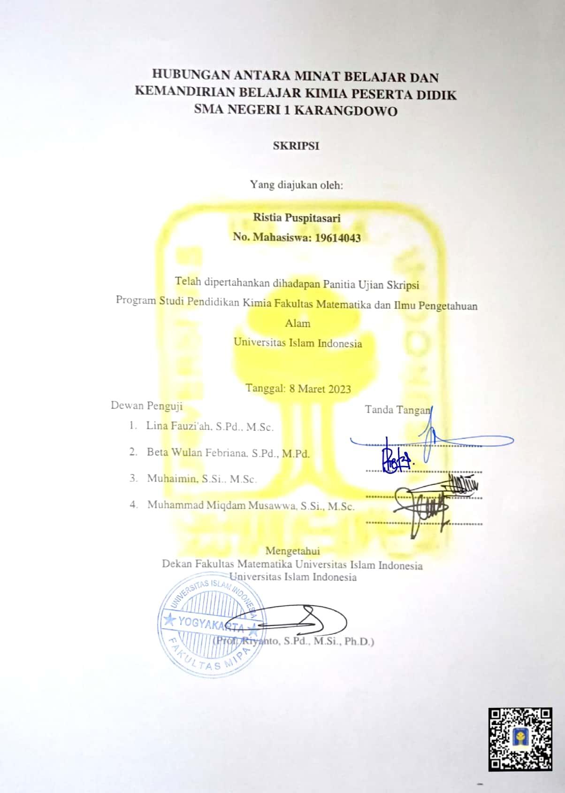
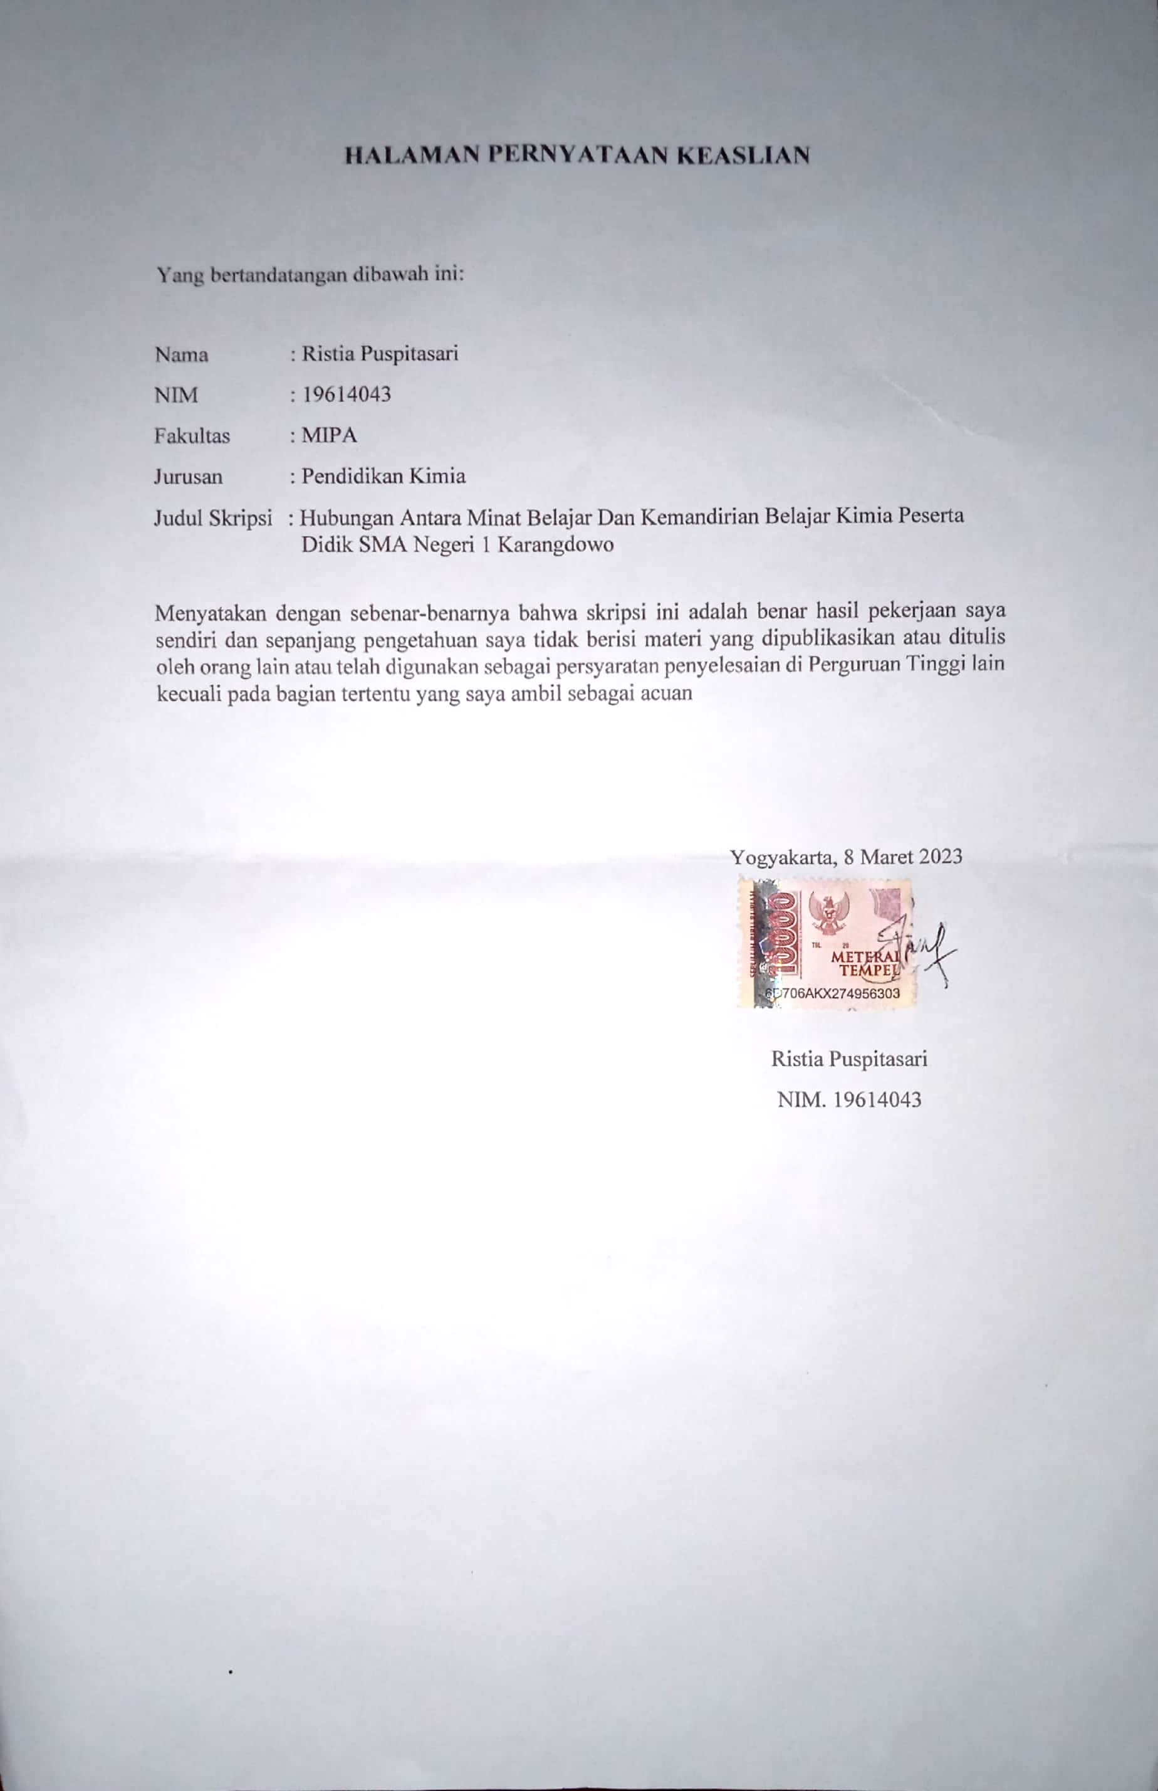

HALAMAN PERSEMBAHAN

Alhamdulilahirabbil’alamin rasa syukur sebanyak-banyaknya saya haturkan kepada Allah SWT, Tuhan Yang Maha Segalanya dan tak lupa juga shalawat serta salam kepada baginda Muhammad SAW yang telah membawa kita para umatnya dari zaman kebodohan hingga zaman berteknologi seperti saat ini atas segala pertolongan Allah SWT saya bisa melewati segala proses yang panjang sehingga saya dapat menyelesaikan pendidikan di Program Studi S1 Pendidikan Kimia FMIPA UII. Semoga dengan menyelesaikan pendidikan saya di kampus perjuangan ini dapat mempermudah saya dalam menggapai mimpi saya yaitu membahagiakan keluarga dan membantu orang-orang disekitar.
Saya persembahkan karya ini kepada Bapak Agus Triyono, Ibu Ernawati dan Adik Wahyu Satrio Wibowo dan Rafi Nur Razzaq. Terima kasih banyak telah menyayangi saya dengan tulus, selalu ada ketika saya jatuh dan juga mengajarkan saya untuk menjadi perempuan yang kuat dan mandiri sehingga saya dapat bertahan sampai saat ini.
Terima kasih banyak kepada partner penelitian saya yaitu Yolla yang selalu menemani dan membantu saya dalam penelitian. Terima kasih banyak kepada Ila yang membantu, dan mensupport saat saya penelitian hingga menyusun skripsi ini.
Terkhusus sahabat spesialku Alista dan Tri Yuliyana yang selalu mendengar keluh kesah menasehati, mensupport dan menjadi tempat bersandar saat saya melalui cobaan-cobaan hidup. Tak lupa juga keluarga baru saya di Jogja yaitu Salma dan Ira yang menjadi partner seperjuangan saya dari awal semester hingga akhir. Terima kasih juga kepada Aulia dan pemilik Notar 19.01.0647 yang telah membantu mensupport, memberi masukan dalam menyusun skripsi ini.
Terima kasih kepada Ina, Dewi, Anisa, Devita yang membantu dalam pengerjaan skripsi ini yang merupakan teman seperbimbingan yang senantiasa memberikan motivasi untuk mengatasi masalah bersama-sama sampai skripsi ini bisa selesai.

KATA PENGANTAR

Sujud syukur atas kehadirat Allah SWT tuhan pencipta alam semesta yang telah banyak memberi kenikmatan yang pada akhirnya penulis mampu menyelesaikan Skripsi dengan judul “Hubungan antara Minat Belajar dan Kemandirian Belajar Kimia Peserta Didik SMA Negeri 1 Karangdowo”. Tak lupa shalawat serta salam kita junjungkan kepada baginda Nabi Muhammad SAW yang telah membawa umatnya dari zaman jahiliyah sampai zaman modern seperti saat ini.
Skripsi ini dibuat sebagai salah satu syarat kelulusan untuk mendapatkan gelar S.Pd. Sarjana Pendidikan Program Studi S1 Pendidikan kimia yang berada di Fakultas Matematika dan Ilmu Pengetahuan Alam Universitas Islam Indonesia Yogyakarta. Penyusunan Skripsi ini penulis banyak melibatkan berbagai pihak. Oleh karena itu, saya Ristia Puspitasari sebagai penulis mengucapkan banyak terima kasih kepada:
- Prof Riyanto, S.Pd., M.SI., Ph.D. sebagai Dekan Fakultas Matematika dan Ilmu Pengetahuan Alam Universitas Islam Indonesia
- Lina Fauzi’ah, S.Pd., M.Sc. sebagai Ketua Program Studi S1 Pendidikan Kimia Fakultas Matematika dan Ilmu Pengetahuan Alam dan sebagai dosen pembimbing I
- Beta Wulan Febriana, S.Pd., M.Pd. sebagai dosen pembimbing II
- Muhaimin, S.Si., M.Sc. sebagai dosen pembimbing akademik
- Yogo Dwi Prasetyo, S.Pd., M.Sc. dan Drs Jaka Suratno sebagai validator instrumen minat belajar dan kemandirian belajar Kimia
- Suliman S.Pd., M.Pd. sebagai Kepala Sekolah SMA Negeri 1 Karangdowo yang telah mengizinkan saya mengambil data skripsi dan Drs. Jaka Suratno sebagai guru kimia di SMA Negeri 1 Karangdowo yang sudah banyak membantu dalam pelaksanaan penelitian skripsi ini.
- Peserta didik SMA Negeri 1 Karangdowo sebagai responden
- Dosen dan juga Staf Program Studi S1 Pendidikan Kimia Fakultas Matematika dan Ilmu Pengetahuan Alam Universitas Islam Indonesia
Penulis menyadari bahwa skripsi ini masih jauh dari kata sempurna karena keterbatasan ilmu dan pengalaman yang dimiliki. Oleh karena itu, saran dan juga kritik yang bersifat membangun akan penulis terima dengan senang hati. Penulis berharap semoga skripsi ini dapat berguna bagi pihak yang membutuhkan.

Yogyakarta, 24 Januari 2023
Penulis

Ristia Puspitasari

DAFTAR ISI

HALAMAN PENGESAHAN ii
HALAMAN PERSEMBAHAN iii
KATA PENGANTAR iv
DAFTAR ISI vi
DAFTAR TABEL viii
DAFTAR GAMBAR ix
DAFTAR LAMPIRAN x
INTISARI xi
ABSTRACT xii
BAB I PENDAHULUAN 1
1.1 Latar Belakang 1
1.2 Identifikasi Masalah 4
1.3 Pembatasan Masalah 4
1.4 Rumusan Masalah 4
1.5 Tujuan Penelitian 4
1.6 Manfaat Penelitian 4
BAB II KAJIAN PUSTAKA 5
2.1 Kajian Teori 5
2.1.1 Minat Belajar 5
2.1.2 Kemandirian Belajar 7
2.2 Penelitian yang Relevan 10
2.3 Hipotesis Penelitian 11
BAB III METODE PENELITIAN 12
3.1 Jenis Penelitian 12
3.2 Tempat dan Waktu Penelitian 12
3.3 Populasi dan Sampel Penelitian 12
3.3.1 Populasi Penelitian 12
3.3.2 Sampel Penelitian 13
3.4 Definisi Operasional Variabel 13
3.5 Teknik dan Instrumen Pengambilan Data 13
3.6. Instrumen Penelitian 14
3.6.1 Instrumen Minat Belajar Kimia 14
3.6.2 Instrumen Kemandirian Belajar Kimia 14
3.7 Validitas Instrumen Penelitian 14
3.7.1 Validitas Isi 15
3.7.2 Validitas Konstruk (Butir) 17
3.7.3 Reliabilitas 17
3.8 Teknik Analisis Data 18
3.8.1 Penentuan Kriteria 18
3.8.2 Uji Prasyarat Analisis 19
3.8.3 Uji Hipotesis 20
3.8.4 Interpretasi Koefesien Korelasi 21
BAB IV HASIL DAN PEMBAHASAN 22
4.1 Deskripsi Hasil Penelitian 22
4.2 Hasil Kriteria Minat Belajar dan Kemandirian Belajar 22
4.3 Uji Prasyarat Hipotesis 23
4.4 Pembahasan 24
BAB V KESIMPULAN DAN SARAN 29
5.1 Kesimpulan 29
5.2 Saran 29
DAFTAR PUSTAKA 30
LAMPIRAN 34

DAFTAR TABEL

Tabel 3.1 Teknik Pengumpulan Data 15
Tabel 3.2 Kisi-Kisi Instrumen Minat Belajar Peserta Didik 16
Tabel 3.3 Kisi-Kisi Instrumen Kemandirian Belajar Peserta Didik 17
Tabel 3.4 Hasil Perhitungan Validitas Isi 18
Tabel 3.5 Hasil Perhitungan Validitas Konstruk 18
Tabel 3.6 Koefisien Reliabilitas 19
Tabel 3.7 Perhitungan Reliabilitas Instrumen Penelitian 19
Tabel 3.8 Nilai Skala Likert 20
Tabel 3.9 Penentuan Kriteria 20
Tabel 3.10 Derajat Kekuatan Hubungan Korelasi 22
Tabel 4.1 Skor Rata-Rata Minat Belajar Dan Kemandirian Belajar 24
Tabel 4.2 Hasil Perhitungan Kriteria Minat Belajar 25
Tabel 4.3 Hasil Perhitungan Kriteria Kemandirian Belajar 25
Tabel 4.4 Hasil Uji Prasyarat Hipotesis 25
Tabel 4.5 Hasil Uji Korelasi Pearson Product Moment .....................................26

DAFTAR GAMBAR
Gambar 3.1 Desain Penelitian 13

DAFTAR LAMPIRAN

Lampiran 1. Hasil Wawancara di SMA Negeri 1 Karangdowo 35
Lampiran 2. Kisi-Kisi dan Instrumen Minat Belajar Kimia 37
Lampiran 3. Kisi-Kisi dan Instrumen Kemandirian Belajar Kimia 43
Lampiran 4. Surat Permohonan dan Pernyataan Validasi Instrumen 47
Lampiran 5. Lembar Validasi Instrumen Minat Belajar Kimia 51
Lampiran 6. Lembar Validasi Instrumen Kemandirian Belajar Kimia 61
Lampiran 7. Perhitungan CV Validasi Instrumen Minat Belajar Kimia 69
Lampiran 8. Perhitungan CV Validasi Instrumen Kemandirian Belajar Kimia 70
Lampiran 9. Perhitungan Validitas Isi 71
Lampiran 10. Uji Validitas dan Uji Reliabilitas Hasil Uji Coba 72
Lampiran 11. Data Responden 74
Lampiran 12. Jawaban Angket Minat Belajar dan Kemandirian Belajar Kimia 76
Lampiran 13. Perhitungan Analisis Data Minat Belajar Kimia 83
Lampiran 14. Perhitungan Analisis Data Kemandirian Belajar Kimia 84
Lampiran 15. Perhitungan Analisis Data SPSS 85

HUBUNGAN ANTARA MINAT BELAJAR DAN KEMANDIRIAN BELAJAR KIMIA PESERTA DIDIK
SMA NEGERI 1 KARANGDOWO

Ristia Puspitasari¹,
¹Mahasiswa Prodi Pendidikan Kimia, Universitas Islam Indonesia, Yogyakarta
(19614043@students.uii.ac.id)

INTISARI

Penelitian ini memiliki tujuan untuk mengetahui hubungan antara minat belajar dan kemandirian belajar kimia peserta didik di SMA Negeri 1 Karangdowo. Populasi penelitian ini yaitu seluruh peserta didik kelas SMA Negeri 1 Karangdowo yang berjumlah 940. Sampel penelitian merupakan peserta didik kelas XII IPA 2 dan 4 yang berjumlah 52 peserta didik. Teknik penentuan sampel pada penelitian ini dilakukan dengan teknik purpossive sampling. Pengambilan data pada penelitian ini digunakan teknik non tes dengan bentuk instrumen berupa angket. Instrumen minat belajar dan kemandirian belajar peserta didik harus di validasi isi dan konstruk sebelum digunakan pada prosedur pengambilan data penelitian. Data dianalisis dengan uji statistika parametrik korelasi pearson product moment. Hasil penelitian menunjukkan terdapat hubungan yang signifikan antara minat belajar dan kemandirian belajar Kimia peserta didik di SMA Negeri 1 Karangdowo dengan nilai signifikansi sebesar 0,000 dan koefesien korelasi 0,591 dengan tingkat hubungan sedang.

Kata Kunci: Minat Belajar, Kemandirian Belajar

THE RELATION OF STUDENTS' LEARNING INTEREST AND THE INDEPENDENCE OF LEARNING CHEMISTRY
AT SMA NEGERI 1 KARANGDOWO

Ristia Puspitaari¹,
¹Study Program of Chemistry Education, Universitas Islam Indonesia, Yogyakarta
19614043@students.uii.ac.id

ABSTRACT

This study plans to decide the connection between interest in learning and confidence in learning science at SMA Negeri 1 Karangdowo. All 940 students in class SMA Negeri 1 Karangdowo participated in this study. 52 students from classes XII IPA 2 and 4 comprised the research sample. Purposive sampling was used to select the research sample. In this study, the data were gathered through a non-test method using a questionnaire as an instrument. Before being used in the research data collection process, instruments that are interested in learning and the independence of students' learning are subjected to content and construct validation. Data were analyzed by statistical parametric pearson product moment correlation test. The results showed that there was a significant relationship between interest in learning and the independent learning of Chemistry in SMA Negeri 1 Karangdowo with a significance value of 0.000 and a correlation coefficient of 0.591 with a moderate level of relationship.
Keywords: Interest to Learn, Learning Independence

BAB I

PENDAHULUAN

Latar Belakang
Pendidikan merupakan suatu sistem yang harus dilaksanakan secara terpadu dengan sistem yang lain untuk mencapai tujuan yang telah ditetapkan yaitu meningkatkan kualitas hidup masyarakat disegala bidang kehidupan (Syafe’i, 2015). Dalam dunia pendidikan dikenal dengan konsep belajar dan pembelajaran yang mana keduanya tidak dapat dipisahkan. Belajar mengacu pada apa yang harus dilakukan seseorang sebagai subyek dalam belajar, sedangkan pembelajaran mengacu pada apa yang harus dilakukan seseorang guru sebagai pembimbing.
Pembelajaran mata pelajaran IPA khususnya kimia mempunyai karakterisktik khusus. Kimia berkaitan dengan bentuk, susunan, karakter dan juga pergantian materi dan energi. Karakter dari ilmu kimia yaitu mempunyai sifat abstrak yang mengakibatkan peserta didik sulit mempelajari konsep kimia. Adanya miskonsepsi bahwa kimia itu sulit dapat berpengaruh pada hasil belajar peserta didik. Salah satu perspektif yang berpengaruh pada pendapat peserta didik yang salah itu adalah minat belajar. Seseorang yang tidak memiliki minat untuk belajar sesuatu, maka hasilnya juga tidak sama seperti yang diharapkan (Kartika, 2019).
Berdasarkan hasil wawancara peserta didik yang disajikan pada Lampiran 1. peserta didik SMA Negeri 1 Karangdowo memiliki minat belajar yang kurang pada mata pelajaran kimia. Hal ini terlihat dari sikap peserta didik ketika pembelajaran kimia tidak menunjukkan antusias, tidak terlalu aktif di kelas, kurangnya partisipasi peserta didik dalam proses belajar saat di kelas. Penelitian sebelumnya yang dilakukan oleh Anggorowati (2020) yang menyatakan bahwa minat belajar kimia peserta didik kelas XII SMA Negeri 6 Yogyakarta yang masih rendah. Peserta didik yang berada di SMAS Laboratorium Undiksha Singaraja memiliki minat yang masuk kedalam golongan rendah (Hemayanti, dkk., 2020). Secara umum berdasarkan kenyataan yang dapat dilihat untuk minat belajar kimia itu masih rendah. Dampak yang dapat membuat keadaan menjadi buruk untuk peserta didik antara lain seperti segan, jenuh atau bahkan mengantuk apabila minat belajar itu dipaksakan (Surya, 2009).
Jika minat belajar rendah diminta untuk belajar saja enggan apalagi belajar secara mandiri semakin enggan sehingga tidak ada kemauan untuk belajar secara mandiri. Sehingga minat belajar berdampak pada kemandirian belajar Kimia. Minat belajar yang rendah terlihat ketika pembelajaran di sekolah tidak menunjukkan antusias dan juga enggan terlebih kemandirian dalam belajarnya ketika tidak didesak oleh gurunya untuk mengerjakan soal maka enggan untuk mengerjakan soal. Sehingga minat belajar berdampak terhadap kemandirian belajar.
Hasil wawancara peserta didik SMA Negeri 1 Karangdowo disajikan pada Lampiran 1. Sejalan dengan apa yang disampaikan oleh guru Kimia SMA Negeri 1 Karangdowo menyatakan bahwa minat belajar kimia ketika peserta didik sedang melangsungkan pembelajaran kimia dikelas masih kurang cukup begitu juga dengan antusiasnya, tetapi tidak semua peserta didik ada dari mereka yang minatnya dapat dikatakan cukup baik di beberapa kelas. Penyebab kurangnya minat belajar Kimia peserta didik dikarenakan pembelajaran yang monoton ketika proses belajar mengajar. Ketika pembelajaran di kelas terdapat peserta didik tidak terlalu aktif, banyak yang pasif ada yang mengantuk atau bosan.
Menurut Slameto (2010) kemandirian belajar adalah belajar yang dilakukan dengan sedikit atau sama sekali tanpa bantuan dari pihak luar. Kemandirian belajar telah menjadi salah satu aspek sikap dalam pendidikan karakter (Saefullah, 2013). Karakter kemandirian merupakan suartu karakter yang harus ditanamkan di sekolah karena penting bagi proses pembelajaran. Karakter kemandirian adalah karakter yang sangat penting untuk ditanamkan disekolah terutama pada proses pembelajaran. Kemandirian belajar akan membawa perubahan yang positif terhadap intelektualitas apabila peserta didik menyadari tujuan yang ingin dicapai yaitu meningkatkan kemandirian belajar Kimia dengan sebaik-baiknya (Yamin, 2008). Kunci utama peserta didik untuk belajar mandiri yaitu proaktif di kelas, proaktif dengan peserta didik lain, proaktif di luar kelas, memiliki kebiasaan belajar yang baik dan memahami gaya belajar sendiri (Douglass & Morris, 2014).
Kemandirian belajar sangat diperlukan dalam pembelajaran Kimia, karena didalam Kimia diperlukan cara pembelajaran agar peserta didik dapat mengerjakan soal yang diberikan, tanpa bergantung kepada peserta didik yang lain sehingga hasil belajar memuaskan dan tujuan belajar dapat tercapai. Berdasarkan hasil wawancara terhadap peserta didik SMA N 1 Karangdowo pada Lampiran 1. menyatakan ketika diberikan tugas kimia oleh guru, peserta didik mengerjakan sendiri setelah itu bertanya kepada temannya untuk memastikan bahwa jawabannya benar. Hasil wawancara peserta didik SMA Negeri 1 Karangdowo disajikan pada Lampiran 1. Sejalan dengan apa yang disampaikan oleh peserta didik, guru Kimia SMA Negeri 1 Karangdowo menyatakan bahwa ada peserta didik yang memang sudah mandiri ketika diberikan tugas Kimia mengerjakan sendiri sesuai kemampuannya, tetapi ada juga peserta didik yang ketika mengerjakan tugas Kimia, kemudian bertanya kepada peserta didik lain.
Cara mengukur minat belajar dan kemandirian belajar kimia maka digunakan angket minat belajar dan angket kemandirian belajar. Wawancara dan pengamatan dilakukan untuk mengetahui kondisi yang ada di SMA Negeri 1 Karangdowo. Objek penelitian dilakukan di SMA Negeri 1 Karangdowo karena di tempat ini terdapat permasalahan yang ada di SMA tersebut sehingga perlu dilakukan penelitian untuk mengatasi masalah. Selain itu juga didukung dengan data penelitian yang saya dapatkan di lapangan.
Kemandirian belajar lebih dipengaruhi oleh kesadaran individu. Dalam mengatasi permasalahan di SMA Negeri 1 Karangdowo, guru akan lebih mudah merancang pembelajaran yang berdampak pada minat. Jika terdapat hubungan antara minat belajar dan kemandirian belajar Kimia, maka guru dapat membuat rencana pembelajaran yang dapat berdampak pada minat belajar Kimia saja. Hal inilah yang mendasari pentingnya untuk dilaksanakan pra penelitian dengan tujuan untuk menentukan hubungan antara kedua variabel tersebut. Berdasarkan uraian di atas, peneliti tertarik untuk mengambil penelitian berjudul “Hubungan Antara Minat dan Kemandirian Belajar Kimia Peserta Didik SMA Negeri 1 Karangdowo”

1.2 Identifikasi Masalah
Berdasarkan latar belakang tersebut, dapat diidentifikasi beberapa masalah ini sebagai berikut:
- Minat belajar kimia peserta didik masih tergolong rendah,
- Sebagian peserta didik sudah mandiri dalam mengerjakan tugasnya

1.3 Pembatasan Masalah
Berdasarkan identifikasi masalah tersebut, dapat diidentifikasi pembatasan masalah ini sebagai berikut:
1.3.1. Penelitian ini dilakukan di SMA Negeri 1 Karangdowo
1.3.2 Aspek yang diteliti pada penelitian ini adalah minat belajar Kimia dan kemandirian belajar Kimia

1.4 Rumusan Masalah
Berdasarkan pembatasan masalah yang telah diuraikan, maka rumusan masalah dalam penelitian ini yaitu Apakah terdapat hubungan yang signifikan antara minat belajar dengan kemandirian belajar Kimia peserta didik di SMA Negeri 1 Karangdowo?

1.5 Tujuan Penelitian
Berdasarkan rumusan masalah tersebut, maka tujuan dari penelitian ini adalah mengetahui ada tidaknya hubungan yang signifikan antara minat belajar dengan kemandirian belajar Kimia peserta didik di SMA Negeri 1 Karangdowo

1.6 Manfaat Penelitian
Manfaat dari penelitian ini adalah sebagai berikut:
1.6.1 Bagi guru
Penelitian ini dapat memberikan informasi terkait hubungan variabel antara minat belajar dengan kemandirian belajar kimia yang bisa dimanfaatkan nantinya untuk penelitian eksperimen atau penelitian tindakan kelas yang arah pembelajarannya nanti bisa berdampak ke minat belajar kimia dan juga kemandirian belajar kimia peserta didik.
1.6.2 Bagi Peneliti
Penelitian tersebut dapat digunakan untuk menambah informasi terkait hubungan variabel minat belajar dan kemandirian belajar Kimia.

BAB II

KAJIAN PUSTAKA

2.1 Kajian Teori

2.1.1 Minat Belajar
Minat belajar merupakan kekuatan bagi seorang individu untuk menentukan pilihan dalam dirinya, baik sebagai keinginan untuk memiliki atau keinginan untuk menindaklanjuti sesuatu. Setiap tindakan yang didukung oleh minat secara positif menimbulkan sensasi kebahagiaan saat melakukannya. Ketika ada banyak minat, proses pembelajaran akan berjalan sangat lancar. Sebaliknya, jika seseorang berpartisipasi dalam suatu kegiatan yang tidak didukung oleh kepentingan yang tinggi, maka ia akan terlibat dalam konflik atau menolak melakukannya (Surya, 2009).
Ada dua cara untuk menentukan apakah minat itu besar atau tidak:
a. Minat dipandang sebagai alasan, dicirikan sebagai stimulus utama yang mendorong orang untuk fokus pada objek tertentu, lebih dari objek lain.
b. Minat dipandang sebagai akibat, artinya partisipasi dalam suatu kegiatan dan kehadiran objek tertentu menghasilkan pengalaman individu yang menyenangkan (Surya, 2009).
Adapun belajar adalah sesuatu yang dapat dialami seseorang sebagai hasil dari kegiatan atau pengalaman dan dapat menyebabkan perubahan perilaku. Sebagai aturan umum, pembelajaran adalah sebuah siklus sehingga dalam mewujudkannya ada input, lebih tepatnya apa yang akan ditangani dari akibat siklus tersebut (Walgito, 2010).
Selain itu, dapat dikatakan bahwa minat belajar adalah kecenderungan individu untuk bersenang-senang dan minat dalam siklus persiapan tanpa paksaan untuk menyampaikan perubahan dalam data, kapasitas, dan perilaku. Peserta didik yang berminat belajar, seperti yang dikemukakan oleh Slameto (2010), adalah:
- Memiliki kecenderungan yang konsisten untuk terus merenungkan apa yang telah mereka pelajari.
- Ada perasaan suka dan senang terhadap sesuatu yang diminati
- Ada rasa bangga dan puas terkait dengan sesuatu yang diminati
- Hal-hal yang memiliki lebih dari satu kepentingan lebih disukai
- Diwujudkan melalui partisipasi dalam kegiatan dan kegiatan
Faktor internal yang bisa berpengaruh terhadap minat belajar peserta didik adalah kesan peserta didik. Peserta didik pada umumnya akan memiliki kearifan atau menumbuhkan kesan mereka terhadap suatu materi pembelajaran. Peserta didik yang memiliki persepsi positif terhadap suatu materi pembelajaran lebih cenderung memiliki tingkat keingintahuan yang tinggi, yang akan mempengaruhi minatnya untuk mempelajari materi tersebut (Gani, 2016). Dalam upaya meningkatkan minat belajar peserta didik, faktor eksternal sangat sulit dikendalikan. Faktor dominan eksternal yang dapat mempengaruhi minat belajar peserta didik baik di lingkungan sekolah maupun lingkungan sosial merupakan faktor yang sangat sulit dikendalikan di lingkungan tersebut. Menurut Pamassangan et al. (2014), kurangnya minat belajar peserta didik secara signifikan dipengaruhi oleh permukiman kumuh dan lingkungan yang tidak aman bagi anak. (2018) (Wahyuni ​​dan Pusoko). Menurut Friantini dan Winata (2019), tingkat minat belajar peserta didik terhadap materi saintek seperti matematika tergolong sedang. Selanjutnya, diperlukam upaya yang dapat membangun minat belajar peserta didik terhadap materi saintek termasuk kimia.
Ada indikator minat belajar menurut Slameto (2010):
- Merasa senang. Jika setiap peserta didik senang dengan contoh tertentu, tidak ada yang akan dipaksa untuk melakukan apapun, termasuk belajar.
- Keterlibatan
Seseorang yang tertarik pada suatu objek memiliki rasa ketertarikan terhadapnya dan senang melakukan aktivitas yang berhubungan dengannya. Misalnya dengan aktif berdiskusi, menjawab terus menerus, dan juga sering bertanya.
- Ketertarikan
Minat Berkaitan dengan dorongan peserta didik tentang ketertarikannya terhadap suatu objek individu, aktivitas, dan mungkin juga perasaan pengalaman yang diperkuat dengan tindakan nyata. Misalnya senang mengikuti pelajaran, segera selesaikan tugas guru.
- Perhatian
Perhatian adalah fokus peserta didik pada apa yang diamati dan ditafsirkan dengan menghindari yang lain, yang dipandang sebagai sesuatu yang serupa dalam proses sehari-hari. Peserta didik yang tertarik pada objek tertentu secara alami akan fokus padanya. Misalnya memperhatikan penjelasan guru dan tulisan tentang informasi yang disajikan.

2.1.2 Kemandirian Belajar
Kemandirian belajar adalah kemampuan dari setiap peserta didik untuk dapat belajar secara aktif sehingga peserta didik dapat melakukan tindakan yang tepat untuk mengatasi berbagai situasi tanpa bantuan dari siapapun (Muthmainnah dan Lestari, 2021). Kemandirian belajar adalah suatu keterampilan melakukan kegiatan belajar secara mandiri yang didasari pada kemauan diri sendiri agar paham akan akan materi pembelajaran yang nantinya dapat digunakan untuk membuat alternatif dalam menyelesaikan masalah yang dihadapi (Amalia dkk, 2018). Dengan adanya kemandirian belajar peserta didik bisa menciptakan karakter mandiri dalam belajar, dengan motivasi peserta didik untuk belajar dengan inisiatifnya sendiri, mengajarkan peserta didik untuk bertanggung jawab serta percaya diri dalam menyelesaikan masalahnya sendiri. Menurut Ardiansyah dan Suyanto (2019) Kemandirian dipengaruhi oleh beberapa hal, lebih spesifiknya:
- Kebebasan berinisiatif
Peserta didik yang bebas berinisiatif adalah peserta didik yang mampu memotivasi dirinya sendiri untuk memulai kegiatan belajar dan menumbuhkan sikap inisiatif diri. Oleh karena itu, untuk menyelesaikan suatu kegiatan belajar, seseorang harus memiliki gagasan tentang apa yang harus dilakukan selanjutnya. Membaca buku, misalnya, mendorong inisiatif dan belajar mandiri.
- Percaya Diri
Percaya diri adalah keyakinan terhadap kemampuan diri sendiri untuk menyelesaikan suatu tugas yang berkaitan dengan minat yang dimiliki peserta didik dalam kegiatan belajar. Peserta didik akan dapat melaksanakan tanggung jawab belajarnya tanpa bantuan orang lain jika mereka memiliki kepercayaan diri, memungkinkan mereka untuk bebas menyuarakan pendapatnya. Misalnya, siswa tidak ragu untuk menyuarakan pendapat mereka selama kelas.
- Kemampuan mengambil keputusan
Hal ini berhubungannya dengan belajar mandiri. Suatu kegiatan harus dimulai dengan cara berpikir yang dipengaruhi oleh beberapa hal. Hal yang sama berlaku untuk peserta didik jika mereka ingin belajar, mereka harus mempertimbangkan konsekuensinya, seperti berkurangnya waktu untuk bermain.
- Bertanggung jawab
Sikap tanggung jawab peserta didik adalah terus menunaikan tanggung jawabnya sebagai peserta didik sehingga dapat menunaikan tanggung jawabnya untuk belajar. Belajar adalah sesuatu yang harus dilakukan oleh peserta didik yang sadar akan kewajibannya untuk belajar. Misalnya peserta didik itu bertanggung jawab untuk menyelesaikan tugas yang diberikan oleh guru walaupun terlambat mengumpulkan. Sehingga dapat meningkatkan sikap tanggung jawab peserta didik.
Menurut Djaali (2017) ada beberapa faktor internal dan eksternal yang berpengaruh terhadap kemandirian belajar seperti:
- Ide diri. Ketika siswa memahami apa yang telah diajarkan guru kepada mereka, mereka lebih terbiasa untuk belajar.
- Dorongan. Siswa akan selalu mengembangkan minat yang sudah ada sebelumnya.
- Sikap. Ketika mereka berinteraksi dengan masyarakat, peserta didik menunjukkan perilaku positif.
Sementara itu, faktor eksternal yang mempengaruhi kemandirian belajar adalah sebagai berikut:
- Lingkungan saat ini. Peserta didik di sekolah dapat dipengaruhi oleh faktor-faktor sekitarnya.
- Faktor masyarakat yang dapat mengakibatkan peserta didik menerima hukuman positif
- Faktor sekolah. Faktor yang menentukan agar peserta didik bisa memberikan perubahan yang lebih baik
- Faktor keluarga. Faktor yang paling menentukan dan paling utama supaya peserta didik memiliki dorongan di saat ke sekolah
Mampu mengambil keputusan saat memecahkan masalah, percaya diri dengan kemampuan diri sendiri, memiliki sikap tanggung jawab, serta memiliki inisiatif dan kreativitas dalam proses pembelajaran merupakan ciri-ciri kemandirian belajar. Akibatnya, motivasi belajar atau motivasi berprestasi dalam belajar sangat menentukan keberhasilan belajar mandiri siswa. Khususnya dalam belajar kelompok dan belajar mandiri dengan sedikit bantuan dari guru mata pelajaran (Harahap, 2021). Variabel yang mempengaruhi sikap mandiri pada seseorang dikumpulkan menjadi dua, yaitu faktor dari dalam individu dan unsur dari luar orang tersebut. Berikut faktor-faktor yang mempengaruhi kemandirian menurut Walgito (1997):
- Faktor Eksogen, merupakan faktor yang berasal dari luar seperti keluarga, sekolah, dan masyarakat. Faktor yang berhubungan dengan keluarga seperti kesehatan orang tua, jumlah anak dalam keluarga, dan faktor lain seperti status sosial ekonomi Faktor dari masyarakat, khususnya kondisi dan sikap masyarakat yang kurang memperhatikan masalah pendidikan, dan faktor dari sekolah, seperti pendidikan dan bimbingan yang diperoleh dari sekolah.
- Faktor endogen yang meliputi faktor psikologis dan fisiologis merupakan faktor yang berasal dari diri peserta didik itu sendiri. Faktor psikologis meliputi antara lain bakat, minat, kemandirian, motivasi, kecerdasan, dan lain-lain. Faktor fisiologis meliputi kondisi fisik peserta didik yang sehat atau tidak sehat.
Peserta didik harus diberikan kemandirian dalam pendidikannya agar dapat mengembangkan kemampuan belajarnya sendiri dan bertanggung jawab untuk mengatur dan mendisiplinkan dirinya sendiri. Karena mencerminkan kedewasaan seorang terpelajar, maka siswa harus memiliki sikap tersebut. Kesempatan bagi siswa untuk berpartisipasi dalam menentukan tujuan, bahan, sumber, dan evaluasi pembelajarannya dikenal dengan proses belajar mandiri. Menurut Bey, La, dan Narfin (2013), program pembelajaran mandiri dapat dikategorikan menurut tingkat partisipasi siswa dalam desain program.
Menurut Mulyadi dan Syahid (2020) karakter atau ciri-ciri peserta didik yang memiliki kemandirian belajar adalah sebagai berikut:
- Mengetahui secara pasti tujuan pembelajaran yang ingin dicapai
- Memilih sumber belajar
- Mengetahui sumber belajar
- Mencari sumber belajar
- Dapat menggunakan sumber belajar
- Mengetahui hasil evaluasi

2.2 Penelitian yang Relevan
Penelitian yang relevan antara lain:
    - Penelitian yang dilakukan oleh Ardiansyah (2019) tentang “Hubungan Minat Belajar dengan Kemandirian Belajar Siswa Kelas VII pada Mata Pelajaran PPKn di SMP Negeri 1 Krian” dapat disimpulkan bahwa terdapat hubungan positif antara minat belajar dengan kemandirian belajar siswa pada mata pelajaran PPKn di SMP Negeri 1 Krian.
    - Penelitian yang dilakukan oleh Nurhidayah (2022) tentang “Hubungan Antara Kemandirian Belajar dan Minat Belajar dengan Hasil Belajar Kognitif Biologi Peserta Didik Kelas X MIPA SMA Negeri 1 Majene Di Masa Pandemi Covid-19” dapat disimpulkan terdapat hubungan yang positif dan signifikan antara kemandirian belajar dan minat belajar secara bersama-sama dengan hasil belajar kognitif biologi peserta didik kelas X MIPA SMA Negeri 1 Majene di masa pandemi covid-19.
    - Penelitian yang dilakukan oleh Yanti (2018) tentang “Hubungan Minat dan Kemandirian Belajar Dengan Hasil Belajar IPA Siswa pada Kelas VIII di SMP N 1 Pariangan” dapat disimpulkan bahwa terdapat hubungan yang positif dan signifikan antara minat dan kemandirian belajar terhadap hasil belajat IPA siswa pada kelas VIII di SMP N 1 Pariangan, dengan kategori kuat.
    - Penelitian yang dilakukan oleh Gedion (2019) tentang “Hubungan Minat dan Kemandirian Belajar dengan Penguasaan Konsep Materi pada Siswa SMK Santa Monika Kubu Raya” dapat disimpulkan bahwa terdapat hubungan positif dan signifikan secara langsung dari variabel minat dan kemandirian belajar secara (simultan) dengan penguasaan konsep materi persediaan perusahaan dagang pada siswa kelas XI SMK Santa Monika Kubu Raya.
    - Penelitian yang dilakukan oleh Harahap (2021) tentang “Hubungan Motivasi Berprestasi, Minat dan Perhatian Orang Tua Terhadap Kemandirian Siswa” dapat disimpulkan bahwa ada hubungan yang signifikan antara minat terhadap kemandirian siswa

2.3 Hipotesis Penelitian
Hipotesis penelitian ini dapat dirumuskan berdasarkan tinjauan pustaka dan penelitian yang relevan yaitu ada hubungan yang signifikan antara minat belajar dengan kemandirian belajar Kimia di SMA Negeri 1 Karangdowo.

BAB III

METODE PENELITIAN

3.1 Jenis Penelitian
Penelitian korelasional adalah jenis penelitian ini. Menurut Budang et al. (2017), penelitian korelasi adalah penelitian yang dilakukan dengan mengumpulkan data untuk memastikan ada atau tidaknya hubungan dan derajat hubungan antara dua variabel atau lebih. Penelitian korelasi menjelaskan apakah ada keterkaitan antara minat belajar siswa kelas XII SMA Negeri 1 Karangdowo dengan kemandirian belajar kimia. Desain penelitian ini dapat dilihat pada Gambar 3.1. Penelitian ini merupakan pra penelitian yang bertujuan untuk memastikan apakah ada keterkaitan antara variabel minat belajar dan kemandirian belajar Kimia. Hasil penelitian dapat digunakan sebagai informasi untuk merancang penelitian lebih lanjut terkait minat belajar dan kemandirian belajar Kimia.
X
Y
Gambar 3.1 Desain Penelitian
Keterangan:
X = Minat Belajar Peserta Didik
Y = Kemandirian Belajar Peserta Didik
____ = Garis Korelasi

3.2 Tempat dan Waktu Penelitian
Penelitian ini diadakan di SMA Negeri 1 Karangdowo tepatnya di Jl. Sentono, Ngawonggo, Sentono, Kec. Karangdowo, Kabupaten Klaten, Jawa Tengah. SMA Negeri 1 Karangdowo merupakan salah satu sekolah negeri di Kabupaten Klaten.

3.3 Populasi dan Sampel Penelitian

3.3.1 Populasi Penelitian
Semua komponen atau unit analisis dengan ciri-ciri yang menjadi subjek penelitian merupakan populasi. Diperlukan informasi tentang populasi sebelum membuat kesimpulan (Wijaya, 2020). Pernyataan ini menunjukkan bahwa populasi penelitian mencakup semua peserta didik kelas X, XI, XII di SMA Negeri 1 Karangdowo yang mendapatkan mata pelajaran kimia pada tahun ajaran 2022/2023 yang berjumlah 940 peserta didik.

3.3.2 Sampel Penelitian
Menurut Wijaya (2020), sampel adalah sebagian kecil yang diambil dari anggota populasi pada tahapan tertentu untuk mewakili populasi. Strategi pengambilan sampel penelitian ini adalah teknik purpossive sampling. Purpossive sampling adalah teknik pengambilan sampel dengan pertimbangan tertentu (Sugiyono, 2016). Sampel dalam penelitian ini yaitu 52 peserta didik yang terdiri dari 25 peserta didik kelas XII IPA 2 dan 27 peserta didik kelas XII IPA 4. Pertimbangan dalam pemilihan sampel ini berdasarkan waktu yang diberikan oleh guru kimia di SMA Negeri 1 Karangdowo yang hanya memberikan pengambilan sampel dihari tersebut dimana pada hari tersebut dilakukan class meeting sehingga terdapat 2 kelas di XII MIPA saja yang tidak sedang menjalankan class meeting.

3.4 Definisi Operasional Variabel
Keinginan kuat seseorang untuk menemukan kepuasan dalam dirinya dinyatakan sebagai minat belajar atau kemauan untuk memiliki atau melakukan sesuatu, dalam hal ini belajar. Minat belajar Kimia dalam penelitian ini merupakan skor yang didapatkan peserta didik dalam menanggapi angket minat belajar kimia.
Kemandirian belajar merupakan kesanggupan seseorang untuk menyelesaikan kegiatan belajarnya sendiri tanpa melibatkan orang lain yang mengarah pada suatu pencapaian yang diinginkan dengan penuh kesabaran. Kemandirian belajar Kimia dalam penelitian ini merupakan skor yang didapatkan peserta didik dalam menanggapi angket kemandirian belajar Kimia.

3.5 Teknik dan Instrumen Pengambilan Data
Minat belajar dan kemandirian belajar akan dinilai dalam penelitian ini. Pengumpulan data dilakukan dengan metode nontes yang diperlukan untuk mendapatkan data variabel minat dan kemandirian belajar siswa. Angket digunakan sebagai alat pengumpulan data dalam penelitian ini. Poin-poin yang dikemukakan dalam pernyataan ini didasarkan pada variabel-variabel yang akan digunakan dalam penelitian yang masing-masing memiliki indikator. Teknik pengumpulan data bisa dilihat pada Tabel 3.1.
Tabel 3.1 Teknik Pengumpulan Data
Data | Teknik | Bentuk Instrumen
Minat Belajar Kimia | Non Tes | Angket
Kemandirian Belajar Kimia | Non Tes | Angket

3.6. Instrumen Penelitian
Angket Minat Belajar dan Kemandirian Belajar Kimia merupakan instrumen yang digunakan dalam penelitian ini. Variabel minat belajar dan kemandirian siswa digunakan untuk membuat instrumen yang kemudian dibagi menjadi beberapa aspek. Direduksi menjadi indikator yang dikembangkan menjadi item pernyataan dari berbagai aspek tersebut.

3.6.1 Instrumen Minat Belajar Kimia
Minat belajar Kimia peserta didik dalam penelitian ini diukur melalui aspek perasaan senang, keterlibatan, perhatian, perasaan tertarik, giat belajar, mengerjakan tugas. Aspek diadopsi dari Ardiansyah (2019), sedangkan indikator dan pernyataan dikembangkan oleh peneliti sendiri. Instrumen terdiri dari 16 indikator dan 45 butir pernyatan. Kisi-kisi instrumen minat belajar Kimia dapat dilihat pada Tabel 3.2.

3.6.2 Instrumen Kemandirian Belajar Kimia
Kemandirian belajar Kimia peserta didik dalam penelitian ini diukur melalui aspek memiliki kebebasan untuk berinisiatif, memiliki rasa percaya diri, mampu mengambil keputusan, dan dapat bertanggung jawab. Aspek diadopsi dari Ardiansyah (2019), sedangkan indikator dan pernyataan dikembangkan oleh peneliti sendiri. Instrumen terdiri dari 10 indikator dan 32 butir pernyatan. Kisi-kisi instrumen kemandirian belajar Kimia dapat dilihat pada Tabel 3.3.

3.7 Validitas Instrumen Penelitian
Validitas adalah derajat yang menunjukan suatu tes mengukur apa yang hendak diukur (Magdalena dkk, 2021). Instrumen yang akan digunakan dalam penelitian ini harus diuji validitas terlebih dahulu.

Tabel 3.2 Kisi-Kisi Instrumen Minat Belajar Peserta Didik
Aspek | Indikator | Jumlah Pernyataan
Perasaan senang | Senang pada pembelajaran Kimia di kelas | 3
Perasaan senang | Merasa senang ketika melakukan aktivitas di Laboratorium | 4
Perasaan senang | Merasa senang ketika mengerjakan soal Kimia | 3
Perasaan senang | Merasa senang membaca sumber belajar yang bervariasi dari mata pelajaran Kimia | 4
Perhatian | Memperhatikan penjelasan guru di kelas | 3
Perhatian | Memperhatikan ketika diskusi materi Kimia | 2
Perhatian | Memperhatikan guru ketika demonstrasi Kimia di laboratorium | 2
Perhatian | Memperhatikan fenomena yang terjadi ketika percobaan Kimia | 2
Perasaan tertarik | Tertarik mengerjakan soal Kimia | 4
Perasaan tertarik | Tertarik untuk praktikum Kimia | 3
Perasaan tertarik | Tertarik dengan Kimia | 6
Giat belajar | Rajin membaca materi Kimia dari berbagai sumber belajar | 2
Giat belajar | Tekun dalam mengerjakan soal Kimia | 2
Giat belajar | Belajar Kimia secara rutin | 2
Mengerjakan tugas | Disiplin dalam mengumpulkan tugas | 2
Mengerjakan tugas | Menyelesaikan semua tugas Kimia | 2
Total Pernyataan |  | 45

Dalam penelitian ini, dilakukan validasi isi dan konstruk untuk masing-masing instrumen penelitian.

3.7.1 Validitas Isi
Validitas isi tes menunjuk kepada sejauh mana tes, yang merupakan seperangkat soal-soal, dilihat dari isinya memang mengukur apa yang dimaksudkan untuk diukur (Khafidin,2014). Sebelum digunakan dalam penelitian ini, kedua instrumen pengukur minat belajar dan kemandirian belajar kimia harus terlebih dahulu divalidasi isi. Jika suatu instrumen dapat mengukur apa yang perlu diukur, maka instrumen tersebut dianggap valid. Validitas isi bisa ditentukan dengan menggunakan rumus (i) (Suwendra, 2017).

Tabel 3.3 Kisi-Kisi Instrumen Kemandirian Belajar Peserta Didik
Aspek | Indikator | Jumlah Pernyataan
Memiliki kebebasan untuk berinisiatif | Berfikir tentang keterkaitan konsep Kimia dengan kehidupan sehari-hari | 2
Memiliki kebebasan untuk berinisiatif | Melakukan penelitian mandiri tentang konsep Kimia yang dipelajari | 2
Memiliki rasa percaya diri | Yakin dapat berpartisipasi pada pembelajaran Kimia | 3
Memiliki rasa percaya diri | Yakin saat mengerjakan tugas tanpa melibatkan orang lain | 3
Memiliki rasa percaya diri | Yakin berprestasi pada mata pelajaran Kimia | 3
Memiliki rasa percaya diri | Yakin dapat menyelesaikan praktikum Kimia | 3
Mampu mengambil keputusan | Mampu mengambil keputusan dalam diskusi Kimia dengan tepat | 3
Mampu mengambil keputusan | Mampu mengambil keputusan dengan berbagai pertimbangan | 4
Dapat bertanggung jawab | Mampu menyelesaikan tugas Kimia yang diberikan guru sesuai tenggat waktu yang telah diberikan | 2
Dapat bertanggung jawab | Mengikuti kegiatan praktikum Kimia di laboratorium dengan tertib | 7
Total Pernyataan |  | 32

VI =$\frac{D}{A+B+C+D}$ (i)
Keterangan:
VI | : | Validitas isi
A | : | Banyaknya item yang dianggap tidak relevan oleh ahli I dan II
B | : | Banyaknya item yang tidak relevan menurut ahli I dan relevan menurut ahli II
C | : | Banyaknya item yang relevan menurut ahli I dan tidak relevan menurut ahli II
D | : | Banyaknya item yang relevan menurut ahli I dan ahli II
Hasil dari perhitungan validitas isi pada instrumen penelitian ini bisa dilihat pada Tabel 3.4. Instrumen dapat digunakan untuk penelitian atau dapat dilanjutkan dengan analisis konstruk dengan kriteria yang digunakan adalah CV > 0,700 maka analisis dapat dilanjutkan (Wahyuningsih dkk, 2014).
Tabel 3.4 Hasil Perhitungan Validitas Isi
Instrumen | Jumlah Total | VI | Kesimpulan
Minat Belajar Kimia | 45 | 1,00 | Dilanjutkan dengan validasi konstruk
Kemandirian Belajar Kimia | 32 | 0,97 | Dilanjutkan dengan validasi konstruk

3.7.2 Validitas Konstruk (Butir)
Validitas konstruk adalah validitas yang menilai seberapa jauh butir-butir instrumen mampu mengukur apa yang benar-benar hendak diukur sesuai dengan konsep khusus (Kurniullah dkk, 2021). Uji coba instrumen diberikan kepada peserta didik kelas XII IPA 3 SMA Negeri 1 Karangdowo yang berjumlah 26. Uji validitas penelitian ini menggunakan bantuan microsoft excel dengan rumus correl. Jika nilai r_{xy} > r_{tabel}, maka item valid (Cahyaningrum, 2019). Berikut hasil perhitungan dari validitas konstruk yang ada pada instrumen penelitian ini bisa dilihat pada Tabel 3.5
Tabel 3.5 Hasil Perhitungan Validitas Konstruk
Instrumen | Jumlah butir | Kriteria
Instrumen | Jumlah butir | Valid | Tidak valid
Minat Belajar Kimia | 45 | 32 | 13
Kemandirian Belajar Kimia | 32 | 25 | 7
Hasil perhitungan validitas konstruk instrumen ini didapatkan jumlah pernyataan valid instrumen minat belajar sebanyak 32 dari 45 pernyataan untuk instrumen minat belajar, dan 25 pernyatan valid instrumen kemandirian belajar Kimia dari 32 pernyataan. Jika terdapat pernyataan yang tidak valid maka pernyatan tersebut tidak digunakan sebagai pernyataan dalam instrumen penelitian.

3.7.3 Reliabilitas
Reliabilitas merupakan suatu alat ukur yang berfungsi untuk mengukur kuesioner sebagai parameter dari suatu variabel. Sebuah kuesioner dianggap reliabel atau dapat dipercaya jika jawaban atas pertanyaan konsisten atau stabil dari waktu ke waktu (Janti, 2014). Reliabilitas dihitung dengan rumus alpha cronbach’s, yang disajikan pada persamaan (ii).
R₁₁=$[\frac{n}{(n-1)}] [1-\frac{∑σ_{i}^{2}}{σ_{i}^{2}}]$ (ii)
Keterangan:
R₁₁ | : | Reliabilitas
n | : | Jumlah butir soal
$$∑σ_{i}^{2}$$ | : | Nilai tiap-tiap item
$$∑σ_{i}^{2}$$ | : | Varian soal
(Arifin, 2022).
Reliabilitas ditentukan dalam beberapa klasifikasi dapat dilihat pada Tabel 3.6.
Tabel 3.6 Klasifikasi Reliabilitas Instrumen
Range reliabilitas | Kategori reliabilitas
0,80 < r₁₁ < 1,00 | Sangat tinggi
0,60 < r₁₁ < 0,80 | Tinggi
0,40 < r₁₁ < 0,60 | Sedang
0,20 < r₁₁ < 0,40 | Rendah
-1,00 < r₁₁ < 0,20 | Sangat rendah
(Nurmandi dkk, 2019)
Berikut perhitungan reliabilitas pada instrumen penelitian ini yang bisa dilihat pada Tabel 3.7.
3.7 Tabel Perhitungan Reliabilitas Instrumen Penelitian
Instrumen | Jumlah pernyataan | Reliabilitas | Kategori
Minat Belajar Kimia | 45 | 0,98 | Sangat tinggi
Kemandirian Belajar Kimia | 32 | 0,98 | Sangat tinggi
Hasil perhitungan reliabilitas didapatkan reliabilitas sebesar 0,98 pada instrumen minat belajar kimia dengan kategori sangat tinggi dan 0,98 pada instrumen kemandirian belajar kimia dengan kategori sangat tinggi.

3.8 Teknik Analisis Data

3.8.1 Penentuan Kriteria
Setiap instrumen pengumpulan data penelitian akan menentukan kriteria penilaian. Penentuan skor untuk angket minat belajar peserta didik dan kemandirian belajar kimia peserta didik menggunakan skala likert yang memiliki rentang 1 sampai 4 yaitu Sangat Tidak Setuju (STS), Tidak Setuju (TS), Setuju (S), dan Sangat Setuju (SS), dengan skor masing-masing skala pada Tabel 3.8 Skor yang akan diperoleh kemudian menentukan kriterianya pada setiap aspek yang terdapat pada Tabel 3.9
Tabel 3.8 Nilai Skala Likert
Respon | Skor
SS | 4
S | 3
TS | 2
STS | 1
(Wisudawati, 2020)
Tabel 3.9 Penentuan Kriteria
Rentang Skor | Kriteria
Mi +1,5 SDi ≤ X ≤ Mi + 3,0 SDi | Sangat Baik
Mi + 0 SDi ≤ X < Mi +1,5 SDi | Baik
Mi – 1,5 SDi ≤ X < Mi – 0 SDi | Cukup Baik
Mi – 3,0 SDi ≤ X < Mi -1,5 SDi | Kurang Baik
(Depdiknas, 2010)

Keterangan:
Mi | : | Rata-rata skor ideal  $\frac{1}{2}$ (Skor maksimal ideal + skor minimal ideal)
SDi | : | Simpangan baku ideal  $\frac{1}{6}$ (Skor maksimal ideal – skor minimal ideal)
X | : | Skor yang dicapai
Skor Maksimal Ideal | : | Skor maksimal ideal (4) x jumlah responden
Skor Minimal Ideal | : | Skor minimal ideal (1) x jumlah responden

3.8.2 Uji Prasyarat Analisis
Uji prasyarat analisis meliputi normalitas dan uji linieritas.
- Uji Normalitas
Uji Normalitas digunakan peneliti untuk menguji apakah data yang disajikan untuk dianalisis lebih lanjut berdistribusi normal atau tidak (Ferlitasari dan Rosana, 2020) Uji normalitas pada penelitian ini digunakan SPSS 16.0 metode kolmogorov-smirnov dengan melakukan langkah-langkah berikut ini.
1) Menetapkan Hipotesis
H_{o} = Data tidak berdistribusi normal
H_{a} = Data berdistribusi normal
2) Menetapkan Taraf Signifikansi
Angka yang disebut tingkat signifikansi menunjukkan seberapa besar kemungkinan terjadinya kesalahan analisis. Dalam penelitian ini, tingkat signifikansi adalah 0,05.
3) Keputusan Uji
H_{o} ditolak jika nilai signifikansi > 0,05 (Ningsih dan Dukalang, 2019).
- Uji Linearitas
Uji linieritas digunakan untuk mendapatkan informasi apakah data memiliki hubungan yang linear atau tidak (Mashelin dan Nadia, 2020), dengan melakukan langkah-langkah berikut ini.
1) Menetapkan Hipotesis
H_{o} = Data tidak memiliki hubungan yang linear
H_{a} = Data memiliki hubungan yang linear
2) Menetapkan Taraf Signifikansi
Taraf signifikansi dalam penelitian ini adalah 0,05.
3) Keputusan Uji
H_{o} ditolak apabila nilai sig pada Deviation from linearity > 0,05 (Riza dkk, 2021).

3.8.3 Uji Hipotesis
Jika hasil prasyarat analisis hipotesis menunjukkan bahwa data normal dan memiliki pola hubungan yang linear, maka dapat diteruskan menggunakan analisis parametrik korelasi pearson product moment. Jika salah satu dari uji prasyarat analisis tidak terpenuhi maka akan dilanjutkan dengan analisis non parametrik korelasi spearman. Uji hipotesis dapat dilakukan dengan menggunakan prosedur sebagai berikut:
- Menetapkan Hipotesis
H₀: Tidak terdapat hubungan yang signifikan antara minat belaajr dengan kemandirian belajar Kimia peserta didik di SMA Negeri 1 Karangdowo
H_{a}: Terdapat hubungan yang signifikan antara minat belajar dengan kemandirian belajar Kimia peserta didik di SMA Negeri 1 Karangdowo
2) Menetapkan Taraf Signifikansi
Taraf signifikansi dalam penelitian ini adalah 0,05.
3) Keputusan Uji
H_{o} ditolak apabila nilai sig (2-tailed) < 0,05 (Hasanah dkk, 2021), maka dinyatakan bahwa terdapat hubungan yang signifikan antara minat belajar Kimia dan kemandirian belajar Kimia peserta didik di SMA Negeri 1 Karangdowo.

3.8.4 Interpretasi Koefesien Korelasi
Meskipun korelasi biasanya menunjukkan suatu hubungan, itu tidak selalu menyiratkan sebab-akibat. Koefisien korelasi ditunjukkan dengan r huruf kecil, tingkat korelasi ditunjukkan pada Tabel 3.10
Tabel 3.10 Pedoman Derajat Hubungan
Nilai pearson corelation | Kriteria kekuatan
0,00-0,20 | Tidak Ada Korelasi
0,20 -0,40 | Korelasi Lemah
0,40 -0,60 | Korelasi Sedang
0,60 -0,80 | Korelasi Kuat
0,80 -1,00 | Korelasi Sempurna
(Rahmatih dkk, 2020)
Hubungan korelasi yang positif ditunjukkan dengan hasil hubungan yang positif sehingga untuk menentukan tingkat kekuatan hubungan (r), nilai koefisien hubungan dibandingkan dengan tabel koordinasi tingkat kekuatan hubungan. Keterkaitan hubungan ditunjukkan dengan mendekat pada pokok hubungan angka satu, kemudian pada titik tersebut menunjukkan hubungan antara kedua faktor tersebut semakin kuat.

BAB IV

HASIL DAN PEMBAHASAN

4.1 Deskripsi Hasil Penelitian
Penelitian ini bertujuan untuk mengetahui hubungan antara dua variabel yaitu minat belajar (X) dan kemandirian belajar (Y) di SMA Negeri 1 Karangdowo. Populasi penelitian ini adalah semua peserta didik kelas X, XI, XII SMA Negeri 1 Karangdowo. Jumlah populasi 940 peserta didik, 52 peserta didik merupakan sampel penelitian. Instrumen angket peserta didik digunakan untuk mengumpulkan data. Peserta didik kelas XII yang mengikuti pelajaran kimia tahun 2022/2023 mengisi angket tentang minat belajar dan kemandirian belajar kimia. Dengan memberikan angket kepada peserta didik dengan hasil yang didapat berupa skor minat belajar dan kemandirian belajar kimia. Skor minat belajar dan kemandirian belajar kimia diperlukan untuk menganalisis hasil yang diperoleh. Hasil analisis ditunjukkan pada Tabel 4.1
Tabel 4.1 Skor Rata-Rata Minat Belajar Dan Kemandirian Belajar
Instrumen | Skor |  | Rata-Rata
Instrumen | Tertinggi | Terendah | Rata-Rata
Minat Belajar Kimia | 168 | 107 | 134,55
Kemandirian Belajar Kimia | 117 | 57 | 95,38

4.2 Hasil Kriteria Minat Belajar dan Kemandirian Belajar
Penentuan kriteria pada aspek variabel minat belajar dan kemandirian belajar peserta didik digunakan untuk menghitung data yang telah diperoleh. Skor yang diperoleh, aspek kriteria, dan kriteria rata-rata untuk semua aspek semuanya ditentukan untuk setiap variabel. Variabel minat belajar peserta didik dievaluasi dengan menggunakan kriteria variabel untuk menentukan apakah sangat baik, cukup baik, atau kurang baik. Penetapan kriteria juga dapat berperan dalam hasil penelitian. Tabel 4.2 dan 4.3 menampilkan hasil yang diperoleh.
Tabel 4.2 Penentuan Kriteria Minat Belajar
Aspek Minat Belajar Kimia | Skor | Kriteria | Rata-Rata Keseluruhan Aspek | Kriteria
Perasaan Senang | 147 | Baik | 148 | Baik
Perhatian | 162 | Baik | 148 | Baik
Perasaan Tertarik | 148 | Baik | 148 | Baik
Giat Belajar | 140 | Baik | 148 | Baik
Mengerjakan Tugas | 143 | Baik | 148 | Baik

Tabel 4.3 Penentuan Kriteria Kemandirian Belajar
Aspek Kemandirian Belajar Kimia | Skor | Kriteria | Rata-Rata Keseluruhan Aspek | Kriteria
Memiliki kebebasan berinisiatif | 115 | Cukup | 147 | Baik
Memiliki rasa percaya diri | 140 | Baik | 147 | Baik
Dapat mengambil keputusan | 163 | Baik | 147 | Baik
Dapat bertanggung jawab | 169 | Amat Baik | 147 | Baik

4.3 Uji Prasyarat Hipotesis
Hasil uji prasyarat analisis memiliki hasil sebagai berikut:
Tabel 4.4 Hasil Uji Prasyarat Hipotesis
Instrumen | Uji normalitas |  | Uji linearitas
Instrumen | Signifikansi | Kesimpulan | Nilai deviation from linearity | Kesimpulan
Minat belajar Kimia | 0,200 | Data berdistribusi normal | 0,418 | Terdapat pola hubungan yang linear
Kemandirian belajar Kimia | 0,161 | Data berdistribusi normal | 0,418 | Terdapat pola hubungan yang linear
Berdasarkan uji prasyarat analisis tersebut, ditemukan bahwa informasi yang diperoleh berdistribusi normal dan memiliki pola hubungan yang linear maka diteruskan dengan uji parametrik dengan koneksi pearson product moment. Hasil uji pearson product moment ditunjukkan pada Tabel 4.5
Tabel 4.5 Hasil Uji Korelasi Pearson Product Moment
Signifikansi | Kesimpulan | Koefisien korelasi | Kesimpulan
0,000 | Terdapat hubungan yang signifikan antara minat belajar dengan kemandirian belajar Kimia peserta didik | 0,591 | Terdapat hubungan korelasi sedang

Berdasarkan nilai signifikansi antara minat belajar dan kemandirian belajar kimia peserta didik 0,00. Nilai sig 0,00 < 0,05 yang artinya ada hubungan yang signifikan antara variabel minat belajar kimia dengan kemandirian belajar kimia peserta didik sehingga H₀ ditolak. Berdasarkan nilai pearson correlation antara minat belajar dengan kemandirian belajar peserta didik sebesar 0,591 maka dapat disimpulkan bahwa kekuatan korelasi antara variabel minat belajar dengan kemandirian belajar peserta didik bernilai positif artinya ada hubungan positif apabila nilai minat belajar tinggi maka nilai kemandirian belajar tinggi sehingga disimpulkan ada hubungan yang signifikan antara nilai minat belajar dengan kemandirian belajar peserta didik. Nilai korelasi yang didapatkan sebesar 0,591 yaitu korelasi sedang yang menunjukkan adanya hubungan yang sedang antara kemandirian belajar kimia dengan minat belajar. Besarnya hubungan antara kedua variabel ditunjukkan oleh koefisien korelasi.

4.4 Pembahasan
Keterkaitan antara kedua variabel tersebut menjadi pokok bahasan penelitian ini. yaitu minat belajar dan kemandirian belajar peserta didik. Pengambilan penelitian ini menggunakan angket yang diisi oleh peserta didik SMA Negeri 1 Karangdowo. Kisi-kisi angket, yang kemudian dibagikan dengan mengacu pada variabel, disusun sebelum peneliti membagikan angket kepada siswa. Variabel minat belajar peserta didik dengan aspek perasaann senang, perhatian, perasaan tertarik, giat belajar, dan mengerjakan tugas. Kemudian pernyataan pada variabel kemandirian belajar peserta didik dengan aspek memiliki kebebasan untuk berinisiatif, memiliki rasa percaya diri, mampu mengambil keputusan, dan dapat bertanggung jawab. Validasi isi dilakukan mengikuti penyusunan kisi-kisi Instrumen tersebut dapat digunakan karena variabel minat belajar pada validasi isi memiliki nilai satu dan variabel kemandirian belajar memiliki nilai 0,97.
Skor rata-rata serta skor tertinggi dan terendah untuk masing-masing variabel kemudian dianalisis dengan menggunakan Microsoft Excel. Kriteria masing-masing aspek yang digunakan untuk menilai minat dan kemandirian belajar peserta didik ditentukan setelah diperoleh skor rata-rata. Penentuan kriteria menggunakan rumus Mi/SDi. Berdasarkan hasil yang diperoleh dari 52 responden peserta didik SMA Negeri 1 Karangdowo didapatkan aspek pada minat belajar seperti perasaan senang, perhatian, perasaan tertarik, giat belajar, dan mengerjakan tugas secara umum memiliki kriteria baik sehingga rata-rata keseluruhan aspek juga memiliki kriteria baik. Nilai rata-rata aspek minat belajar peserta didik sebesar 148 yang termasuk kategori baik.
Sub indikator yang paling menonjol dalam aspek perhatian dengan skor sebesar dan sub indikator yang terendah adalah giat belajar. Namun pada keseluruhan data indikator minat belajar peserta didik di SMA Negeri 1 Karangdowo mendapatkan nilai rata-rata dengan kriteria baik dengan skor antar indikator yang tidak terlalu jauh. Pada aspek kemandirian belajar di SMA Negeri 1 Karangdowo menunjukkan bahwa sub indikator memiliki skor rata-rata 147. Sub indikator bertanggung jawab dengan skor tertinggi yaitu 169 dan dikategorikan amat baik dan skor terendah pada sub indikator memiliki kebebasan berinisiatif 115 kategori cukup. Hal tersebut dapat diartikan bahwa peserta didik di SMA Negeri 1 Karangdowo dianggap dapat bertanggung jawab dengan baik.
Secara umum kemandirian belajar rata-rata di SMA Negeri 1 Karangdowo dikategorikan baik, ini berarti bahwa aspek memiliki kebebasan berinisiatif yaitu melakukan penelitian mandiri untuk menghasilkan produk berbasis kimia tidak banyak dilakukan oleh peserta didik. Sedangkan pada aspek dapat bertanggung jawab banyak dilakukan oleh peserta didik diantaranya menyelesaikan tugas dari guru tanpa ditunda-tunda, menyelesaikan tugas tanpa melebihi waktu yang telah ditentukan, mengikuti praktikum kimia di laboratorium dengan mematuhi peraturan yang diberikan, memakai alat pelindung diri ketika praktikum kimia, mengenakan pakaian yang sesuai dengan ketentuan yang berlaku, bersikap sopan dan tidak bercanda maupun bersenda gurau, menjaga kebersihan di laboratorium dan mengembalikan alat dan bahan yang telah digunakan ke tempat semula dalam kondisi yang seharusnya, mematikan alat komunikasi selama praktikum kimia berlangsung sehingga tidak mengganggu jalannya praktikum serta mengikuti kegiatan praktikum dengan baik. Penelitian ini menunjukkan bahwa peserta didik di SMA Negeri 1 Karangdowo dapat bertanggung jawab dan memiliki perhatian dengan baik. Uji normalitas dan linearitas kemudian diterapkan pada hasil penentuan kriteria dari masing-masing aspek.
Uji normalitas menunjukkan bahwa data hubungan minat belajar siswa dengan tingkat kemandirian belajar siswa di SMA Negeri 1 Karangdowo memiliki nilai signifikansi 0,200 dan 0,161 yang lebih tinggi dari taraf signifikansi 0,05. Berdasarkan temuan tersebut, H₀ ditolak atau data minat dan kemandirian belajar siswa SMA Negeri 1 Karangdowo berdistribusi normal. Uji linieritas menunjukkan bahwa nilai uji linieritas data hubungan antara minat belajar dan kemandirian siswa di SMA Negeri 1 Karangdowo adalah sebesar 0,418 yang lebih besar dari taraf signifikansi 0,05. Jadi hasil ini menunjukkan bahwa H₀ ditolak atau informasi hubungan antara minat belajar dengan kemandirian belajar peserta didik di SMA Negeri 1 Karangdowo memiliki hubungan linear.
Uji hipotesis dilakukan mengikuti uji normalitas dan uji linieritas yang dilakukan sebagai bagian dari analisis prasyarat. Uji korelasi dilakukan dengan menggunakan uji statistik parametrik korelasi pearson product moment karena hasil uji normalitas menunjukkan bahwa data hubungan antara minat belajar kimia dengan kemandirian belajar peserta didik di SMA Negeri 1 Karangdowo berdistribusi normal. Uji korelasi digunakan untuk mengetahui apakah ada hubungan antara minat kimia dengan kemandirian belajar. peserta didik di SMA Negeri 1 Karangdowo. Uji korelasi parametrik product moment Pearson product moment menghasilkan tingkat signifikansi 0,000 untuk hubungan antara minat belajar siswa dengan kemandirian belajar. Terdapat hubungan yang signifikan antara variabel minat belajar dengan kemandirian belajar siswa SMA Negeri 1 Karangdowo jika nilai signifikansi yang diperoleh lebih kecil dari 0,05 atau H0 ditolak. Dilihat dari koefisien hubungan sebesar 0,591 hasilnya positif, maka dapat diduga ada hubungan yang positif antara minat belajar dengan kemandirian belajar siswa di SMA Negeri 1 Karangdowo. hubungan yang ditunjukkan dengan mendekatkan pada angka 1 dari hubungan nilai, maka menunjukkan hubungan antara minat belajar dan kemandirian siswa yang semakin kuat (hubungan positif). Nilai 0,591 merupakan hubungan yang sedang, yang berarti kuatnya hubungan antara minat belajar dan kemandirian belajar IPA adalah sedang. Besarnya hubungan antara kedua variabel ditunjukkan oleh koefisien korelasi.
Berdasarkan hasil di atas menujukkan terdapat hubungan antara minat belajar dengan kemandirian belajar kimia peserta didik di SMA Negeri 1 Karangdowo. Hal ini sejalan dengan hasil penelitian Harahap (2021) yang menyatakan bahwa terdapat korelasi positif antara minat belajar dan kemandirian belajar kimia yang bersifat positif, dengan individu dengan minat tinggi merasa lebih baik terhadap kemandiriannya daripada individu dengan minat rendah. Kemandirian dapat meningkat dalam menghadapi kepentingan yang tinggi. Sebaliknya jika terdapat hubungan kategori rendah antara minat belajar dengan minat belajar mandiri. Dengan demikian, hubungan antara minat belajar dengan kemandirian belajar memiliki hubungan yang rendah, padahal minat belajar peserta didik tinggi. Penelitian ini menunjukkan bahwa terdapat hubungan yang signifikan antara minat belajar dan kemandirian belajar peserta didik di SMA Negeri 1 Karangdowo yang sejalan dengan penelitian Yanti (2018) yang menyatakan Terdapat hubungan yang positif dan signifikan antara hasil belajar siswa dengan minat dan kemandirian belajar. Misalnya, jika siswa yang memiliki minat tinggi untuk mengikuti pembelajaran berprestasi baik, seperti (fokus mengikuti pembelajaran dan bentuk minat belajar lainnya selama jam pelajaran). Hasil belajar akan tercapai sesuai dengan yang diinginkan apabila minat belajar yang baik dibarengi dengan kemandirian belajar yang baik, seperti mengerjakan tugas tanpa menyontek dan mampu memecahkan masalah dalam belajar.
Berdasarkan pendapat di atas dapat disimpulkan bahwa minat belajar memiliki hubungan korelasi yang signifikan dengan kemandirian belajar. Ketika guru merancang pembelajaran yang nanti berdampak terhadap minat maka secara langsung juga berdampak pada kemandirian belajar. Sehingga pembelajaran kimia di SMA Negeri 1 Karangdowo perlu dirancang agar dapat berdampak terhadap minat belajar kimia sekaligus dapat berdampak pada kemandirian belajar kimia peserta didik. Minat belajar Kimia peserta didik naik maka variabel kemandirian belajar kimia peserta didik juga akan naik karena ada hubungan yang signifikan.

BAB V

KESIMPULAN DAN SARAN

5.1 Kesimpulan
Berdasarkan hasil pembahasan dalam penelitian ini menunjukkan bahwa ada hubungan yang signifikan antara minat belajar siswa dengan kemandirian belajar kimia dengan tingkat signifikansi 0,000 dan koefisien korelasi 0,591 yang menunjukkan korelasi sedang

5.2 Saran
Berdasarkan hasil dari penelitian yang sudah dilaksanakan, maka saran dari peneliti adalah sebagai berikut:
- Bagi guru
Dalam mengatasi masalah di SMA Negeri 1 Karangdowo untuk masalah minat belajar dan kemandirian belajar Kimia rendah maka guru dapat merancang pembelajaran yang berdampak ke minat belajar karena ada hubungan yang signifikan secara umum sekaligus akan berdampak ke kemandirian belajar Kimia.
- Bagi peneliti selanjutnya
Melakukan penelitian eksperimen atau penelitian tindakan kelas dengan variabel kemandirian belajar kimia peserta didik di SMA Negeri 1 Karangdowo.

DAFTAR PUSTAKA

Anggorowati, Susi, 2020, Analisis Minat Belajar Kimia Peserta Didik Kelas XII SMA Negeri 6 Yogyakarta, Jurnal Ilmiah WUNY, 2(1).
Akram, T, M., Ijaz, A., dan Ikram, H., 2017, Exploring the Factors Responsible for Declining Students’ Interest in Chemistry, International Journal of Information and Education Technology, 7(2):88-94.
Amalia, A., Syafitri, L, F., Triyana, V., & Sari, A., 2018, Masalah Matematik Dengan Self Efficacy Dan Kemandirian Belajar Siswa SMP, Jurnal Pembelajaran Matematika Inovatif, 1(5), 887–894.
Ardiansyah, M, F., & Suyanto, T., 2019, Hubungan Minat Belajar dengan Kemandirian Belajar Siswa Kelas VII Pada Mata Pelajaran PPKn di SMP Negeri 1 Krian, Kajian Moral dan Kewarganegaraan, 7(1).
Arifin, M., Z., 2022, Implementasi Blended Learning Matematika: Analisis Faktor Dan Pengaruhnya, Bandung: Media Sains Indonesia.
Bey, A., La, & Narfin., 2013, Pengaruh Kemandirian Belajar Matematika Terhadap Hasil Belajar Matematika Siswa Kelas XI IPA SMA Negeri 6 Kendari, Jurnal MIPA, -(-): 173-183.
Bimo Walgito, 1997, Pengantar Psikologi Umum, Yogyakarta: Andi Offset.
Budang, P., Wedyawati, N., & Fransiska, F., 2017, Korelasi Pola Asuh Orangtua dengan Hasil Belajar Matematika pada Siswa Kelas IV SD Negeri Tenggadak, Jurnal Pendidikan Dasar Perkhasa, 3(2), 349-356.
Cahyaningrum, A. D., Yahya, A. D., & Asyhari, A., 2019, Pengaruh model pembelajaran quantum teaching tipe tandur terhadap hasil belajar, Indonesian Journal of Science and Mathematics Education, 2(3), 372-379.
Depdiknas, 2010, Petunjuk Teknis Penyusunan Perangkat Penilaian Afektif di SMA, Jakarta: Depdiknas.
Djaali, 2017, Psikologi Pendidikan, Jakarta: PT Bumi Aksara.
Douglass, C., & Morris, S, R., 2014, Student perspectives on self-directed learning. Journal of the Scholarship of Teaching and Learning, 4(1):13–25.
Ferlitasari, R., dan Rosana, E., 2020, Pengaruh media sosial instagram terhadap perilaku keagamaan remaja, Sosio Religia, 1(2).
Friantini, R, N., & Winata, R., 2019, Analisis Minat Belajar pada Pembelajaran Matematika, JPMI (Jurnal Pendidikan Matematika Indonesia), 4(1), 6.
Gani, A., 2016, Pengaruh Model Pembelajaran Dan Persepsi Tentang Matematika Terhadap Minat Dan Hasil Belajar Matematika Siswa SMP Negeri Di Kecamatan Salomekko Kabupaten Bone, Jurnal Daya Matematis, 3(3), 337.
Harahap, H., S., dkk., 2021, Hubungan motivasi berprestasi, minat dan perhatian orang tua terhadap kemandirian siswa, Edukatif: Jurnal Ilmu Pendidikan, 3(4), 1133-1143.
Hasanah, U., Sarjono, S., & Hariyadi, A., 2021, Pengaruh Model Problem Based Learning Terhadap Prestasi Belajar IPS SMP Taruna Kedung Adem, Aksara: Jurnal Ilmu Pendidikan Nonformal, 7(1), 43-52.
Hemayanti, K, L., Muderawan, I, W., dan Selamat, I, N., 2020, Analisis Minat Belajar Siswa Kelas XI MIA Pada Mata Pelajaran Kimia, Jurnal Pendidikan Kimia Indonesia, 4(1): 20-25.
Kartika, S., Husni, H., Millah, S., 2019, Pengaruh Kualitas Sarana dan Prasarana terhadap Minat Belajar Siswa dalam Pembelajaran Pendidikan Agama Islam, Jurnal Penelitian Pendidikan Islam, [SL], 7(1), 113-126.
Janti, S., 2014, Analisis validitas dan reliabilitas dengan skala likert terhadap pengembangan si/ti dalam penentuan pengambilan keputusan penerapan strategic planning pada industri garmen, Prosiding Snast, 155-160.
Khafidin, Z., 2014, Analisis Validitas Dan Reliabilitas Tes Mata Pelajaran Pendidikan Agama Islam Tingkat SMA, Edukasia: Jurnal Penelitian Pendidikan Islam, 9(2).
Sudarmanto, E., Kurniullah, A. Z., Revida, E., Ferinia, R., Butarbutar, M., Abdilah, L. A., ... & Suyuthi, N., F., 2021, Desain penelitian bisnis: Pendekatan kuantitatif, Yayasan Kita Menulis.
Magdalena, I., Fauziah, S., N., Faziah, S., N., dan Nupus, F., S., 2021, Analisis Validitas, Reliabilitas, Tingkat Kesulitan dan Daya Beda Butir Soal Ujian Akhir Semester Tema 7 Kelas III SDN Karet 1 Sepatan, BINTANG: Jurnal Pendidikan dan Sains, 3(2), 198-214.
Mashelin, W., dan Nadia, Y., F., 2020, Analisis Analisis Hubungan Sikap dengan Hasil Belajar Siswa di SMA Negeri 1 Sungai Penuh, Jurnal Pendidikan MIPA, 10(2), 122-128.
Mulyadi, M., & Syahid, A., 2020, Faktor Pembentuk dari Kemandirian Belajar Siswa, Al-Liqo: Jurnal Pendidikan Islam, 5(02), 197–214.
Muthmainah, A., & Lestari, T., 2021, Pengaruh Gawai Terhadap Kemandirian Belajar Siswa Sekolah Dasar Selama Pembelajaran Jarak Jauh, Jurnal Elementary: Kajian Teori dan Hasil Penelitian Pendidikan Sekolah Dasar, 4(2),121-124.
Ningsih, S., dan Dukalang, H., H., 2019, Penerapan metode suksesif interval pada analsis regresi linier berganda, Jambura Journal of Mathematics, 1(1), 43-53.
Nurmandi, A., Muttaqin, A., Akbar, B., Fernandez, D., Arofiati, F., ND, M. F.,dan Sulistyaningsih, T., 2019, Pedoman SPMI PTMA, Majelis Diktilitbang PP Muhammadiyah.
Pamassangan, G., Harun, A. H., & Jamaludin., 2014, Pengaruh Lingkungan Sekolah Terhadap Motivasi Belajar Siswa SMP Negeri 5 Pasangkayu Kecamatan Baras Kabupaten Mamuju Utara, Edu Civic, 2(1), 1–14.
Patimah, E., & Sumartini, S., 2022, Kemandirian Belajar Peserta Didik Pada Pembelajaran Daring: Literature Review, Edukatif: Jurnal Ilmu Pendidikan, 4(1), 993-1005.
Permana, I., 2009, Memahami Kimia SMA/MA Untuk Kelas XI Semester 1 dan 2 Program Ilmu Pengetahuan Alam, Jakarta: Pusat Perbukuan, Departemen Pendidikan Nasional.
Rahmatih, A. N., Fauzi, A., & Ermiana, I., 2020, Hubungan motivasi dan kemandirian belajar mahasiswa calon guru Sekolah Dasar, Wahana Sekolah Dasar, 28(2), 76-83.
Razak, F., 2017, Hubungan kemampuan awal terhadap kemampuan berpikir kritis matematika pada siswa kelas VII SMP Pesantren IMMIM Putri Minasatene, Mosharafa: Jurnal Pendidikan Matematika, 6(1), 117-128.
Fadila, R., Nadiroh, T., Juliana, R., Zulfa, P., & Ibrahim, I., 2021, Kemandirian Belajar Secara Daring Sebagai Prediktor Hasil Belajar Mahasiswa Pendidikan Matematika UIN Sunan Kalijaga, Jurnal Cendekia: Jurnal Pendidikan Matematika, 5(2), 880-891.
Saefullah., Siahaan, P. & Sari I, M., 2013, Hubungan Antara Sikap Kemandirian Belajar dan Prestasi Belajar Siswa Kelas X pada Pembelajaran Fisika Berbasis Portofolio, Jurnal Wahana Pendidikan Fisika, 1(1).
Slameto., 2010, Belajar dan Faktor-Faktor yang Mempengaruhinya, Jakarta: Pustaka Indonesia.
Sudaryono, 2016, Metode Penelitian Pendidikan, Jakarta: Kencana.
Sugandi, A, I., & Bernard, M., 2018, Penerapan Pendekatan Kontekstual Terhadap Kemampuan Pemahaman Dan Komunikasi Matematis Siswa Smp. Jurnal Analisa,4(1), 16-23.
Sugiyono, 2016, Metode Penelitian Kuantitatif, Kualitatif dan RnD, Bandung: PT Alfabet.
Surya, H., 2009, Menjadi Manusia Pembelajar, Jakarta: PT Elex Media Komputido.
Suwendra, I, W, 2017, “Murid Bandel Salah Siapa?”, Bandung: Nilacakra.
Syafe’i, I., 2015, Tujuan Pendidikan Islam, Al-Tadzkiyyah: Jurnal Pendidikan Islam, 6(2), 151–166.
Wahyuni, W., & Pusoko Prapto, M., T., 2018, Pengaruh Minat Belajar, Sarana Belajar dan Iklim Kelas Terhadap Prestasi Belajar Mekanika Teknik Siswa Kelas X DPIB SMK N 1 Pajangan, E-Journal Pend. Teknik Sipil Dan Perencanaan, 6(4), 10-21.
Wahyuningsih, F., Saputro, S., & Mulyani, S., 2014, Pengembangan LKS berbasis inkuiri terbimbing pada materi pokok hidrolis garam untuk SMA/MA, Paedagogia, 17(1), 94-103.
Walgito, B., 2010, Pengantar Psikologi Umum, Yogyakarta:CV Andi Offset.
Wijaya, H., 2020, Analisis Data Kualitatif Teori Konsep Dalam Penelitian Pendidikan, Makassar: Sekolah Tinggi Theologia Jaffray.
Wisudawati, T., & Sulistyowati, E., 2020 Pengukuran Usability Media Pembelajaran Online Google Classroom (Studi Kasus: Prodi Teknik Industri UDB) Surakarta, Innovation in Research of Informatics (INNOVATICS), 2(1).
Yamin, M., 2008, Taktik Mengembangkan Kemampuan Individual Siswa, Jakarta: Gaung Persada Press.
Yanti, I., Trisoni, R., & Fajar, N., 2019, Hubungan Minat Dan Kemandirian Belajar Dengan Hasil Belajar Ipa Siswa Pada Kelas VII Di SMP N 1 Pariangan, Proceeding IAIN Batusangkar, 3(2), 1-11.
Zulfahmi, E.A., Masturi & Purbasari, I., 2020, Pengaruh Perhatian Orang Tua Terhadap Prestasi Belajar Siswa Kelas V SD Negeri 1 Kaliwungu Kudus, Jurnal Ilmiah Pendidikan Dasar, 5(2): 176-186.

LAMPIRAN

Lampiran 1. Hasil Wawancara di SMA Negeri 1 Karangdowo
Nama peserta didik : Amir
Kelas : XII IPA 2
- Pertanyaan: “Apakah anda memperhatikan pembelajaran yang terjadi pada saat anda mempelajari kimia?”
Jawaban: “iya, tapi kadang-kadang saya izin keluar kelas sebentar kemudian masuk lagi, karena biasanya mengantuk apalagi kalau jam siang”
- Pertanyaan: “Apakah kamu selalu menyelesaikan tugas kimia yang diberikan gurumu?”
Jawaban: “iya, saya mengerjakan. Walaupun tidak terlalu mengerti, setidaknya mengumpulkan agar ada nilai tugasnya”
- Pertanyaan: “apakah pembelajaran kimia itu menarik?”
Jawaban: “tidak, karena pembelajarannya kimia itu monoton sehingga sulit dipahami ketika belajar”
- Pertanyaan: “Pernah tidak bolos saat pelajaran kimia?”
Jawaban: “tidak, karena akan berpengaruh pada nilai”
- Pertanyaan: “apakah anda yakin ketika guru kimia anda mengajukan pertanyaan anda bisa menjawab pertanyaan tersebut “
Jawaban: “iya setidaknya saya menjawab walaupun jawabannya mungkin kurang tepat”
- Pertanyaan; “Ketika anda diberikan tugas Kimia oleh guru, apakah anda mengerjakannya sendiri sesuai kemampuan anda?”
Jawaban: “iya saya mengerjakan sendiri setelah itu saya bertanya kepada teman saya untuk memastikan bahwa jawaban saya benar”
- Pertanyaan: “apakah anda belajar sebelum pelajaran kimia di mulai?”
Jawaban: “tidak pernah, kecuali jika ada ulangan harian”
- Pertanyaan: “apakah anda selalu belajar kimia setiap minggu?”
Jawaban: “tidak pernah, karena kimia adalah pelajaran yang sulit”

Nama guru : Drs Jaka Suratno
Guru mata pelajaran : kimia

- Pertanyaan: “Bagaimana minat belajar peserta didik saat belajar kimia di kelas?”
Jawaban: “Menurut saya, minat belajar peserta didik saat belajar kimia di kelas masih kurang cukup, antusiasnya masih kurang. Tapi tidak semua, ada beberapa yang minatnya sudah cukup baik di beberapa kelas, saya juga tidak menuntut semua anak bisa pintar pelajaran kimia”
- Pertanyaan: “Apa yang menjadi penyebab minat belajar peserta didik kurang cukup?”
Jawaban: “Mungkin pembelajaran yang monoton ketika proses belajar mengajar. Peserta didik dituntut untuk belajar mandiri dan mengerjakan tugas”
- Pertanyaan: “Apakah lebih banyak peserta didik yang mengumpulkan tugas dibandingkan dengan peserta didik yang tidak mengumpulkan”
Jawaban: “Lebih banyak yang tidak, ada yang tidak tahu kemana sehingga mereka melewatkan pembelajaran dan tidak mengerjakan tugasnya”
- Pertanyaan: “apakah banyak peserta didik yang aktif dikelas ketika pembelajaran kimia sedang berlangsung”
Jawaban: “tidak terlalu, banyak pasif ada yang mengantuk atau bosan ketika pembelajaran”
- Pertanyaan: “Apakah ketika diberikan tugas Kimia peserta didik mengerjakan secara mandiri?”
Jawaban: “Ada dari mereka yang memang mengerjakan secara mandiri, tetapi ada juga yang mengerjakan kemudian bertanya kepada peserta didik lain”

Lampiran 2. Kisi-Kisi dan Instrumen Minat Belajar Kimia
Kisi-kisi minat belajar Kimia peserta didik
Nama sekolah | : | SMAN 1 Karangdowo | Teknik penilaian | : | Non tes
Mata pelajaran | : | Kimia | Bentuk penilaian | : | Angket
Jumlah pernyataan | : | 45 | Alokasi waktu | : | 15 menit

Aspek | Definisi operasional | Indikator | Jumlah pernyataan
Perasaan senang | Peserta didik memiliki perasaan senang terhadap pelajaran tertentu maka tidak akan ada rasa terpaksa utuk belajar | Senang pada pembelajaan Kimia di kelas | 3
Perasaan senang |  | Merasa senang ketika melakukan aktivitas di Laboratorium Kimia | 4
Perasaan senang |  | Merasa senang ketika mengerjakan soal kimia | 3
Perasaan senang |  | Merasa senang membaca sumber belajar yang bervariasi dari mata pelajaran kimia | 4
Perhatian | Memperhatikan hal-hal tertentu yang melibatkan diri | Memperhatikan penjelasan guru di kelas | 3
Perhatian | Memperhatikan hal-hal tertentu yang melibatkan diri | Memperhatikan ketika diskusi materi kimia | 2
Perhatian | Memperhatikan hal-hal tertentu yang melibatkan diri | Memperhatikan guru ketika demonstrasi kimia di laboratorium | 2
Perhatian | Memperhatikan hal-hal tertentu yang melibatkan diri | Memperhatikan fenomena yang terjadi ketika percobaan kimia | 2
Perasaan tertarik | Rasa yang di miliki setiap individu dalam ungkapan suka, senang, dan simpati kepada sesuatu | Tertarik mengerjakan soal kimia | 4
Perasaan tertarik |  | Tertarik untuk praktikum kimia | 3
Perasaan tertarik |  | Tertarik dengan kimia | 6
Giat belajar | Intensitas belajar peserta didik yang tinggi | Rajin membaca materi Kimia dari berbafai sumber belajar | 2
Giat belajar | Intensitas belajar peserta didik yang tinggi | Tekun dalam mengerjakan soal Kimia | 2
Giat belajar | Intensitas belajar peserta didik yang tinggi | Belajar Kimia secara rutin | 2
Mengerjakan tugas | Pekerjaan yang menuntut untuk dikerjakan sampai selesai | Disiplin dalam mengumpulkan tugas | 2
Mengerjakan tugas | Pekerjaan yang menuntut untuk dikerjakan sampai selesai | Menyelesaikan semua tugas kimia | 2
Total pernyataan |  |  | 45

Instrumen minat belajar Kimia peserta didik
ANGKET MINAT BELAJAR KIMIA
Nama :
Kelas :
Petunjuk :
- Angket ini berisikan pernyataan tentang minat belajar kimia
- Tiap pernyataan tersedia lima respon yaitu :
SS | : | Sangat setuju | TS | : | Tidak setuju
S | : | setuju | STS | : | Sangat tidak setuju
- Berilah tanda () untuk setiap pernyataan sesuai dengan kondisi anda !
No | Pernyataan | SS | S | TS | STS
1 | Saya merasa senang ketika gruu Kimia menjelaskan materi di depan kelas
2 | Saya senang ketika melakukan diskusi kelompok dengan teman untuk membahas materi Kimia
3 | Ketika ada teman yang mempresentasikan materi Kimia di depan kelas, saya merasa senang menyimaknya
4 | Saya senang ketika di Laboratorium melakukan prosedur kerja praktikum kimia untuk membuktikan teori ilmiah
5 | Saya senang mengamati reaksi Kimia di Laboratorium, saat guru mendemonstrasikannya
6 | Saya senang menganalisis data hasil percobaan setelah praktikum Kimia di Laboratorium
7 | Ketika saya mendapatkan kesempatan untuk melakukan penelitian ilmiah di Laboratorium Kimia saya merasa senang
8 | Saya senang mengerjakan latihan soal Kimia yang diberikan oleh guru
9 | Saya senang mengerjakan soal Kimia dari berbagaisumber seperti di internet, buku, atau video
10 | Ketika saya membuka internet dan menemukan berita yang berkaitan dengan materi Kimia, saya merasa senang membacanya
11 | Saya senang membaca jurnal ilmiah Kimia untuk menambah wawasan
12 | Saya senang ketika membaca buku teks Kimia
13 | Saya senang ketika membaca buku pengayaan seperti majalah Kimia atau komik kimia di perpustakaan
14 | Saya memperhatikan penjelasan guru kimia dengan serius
15 | Saya memperhatikan penjelasan guru kimia di kelas tanpa berbicara sendiri dengan teman agar fokus
16 | Saya tetap memperhatikan penjelasan guru meskipun saya duduk di bangku paling belakang
17 | Saya memperhatikan pendapat teman ketika diskusi materi kimia
18 | Saat teman saya bertanya tentang materi yang blum dipahami, saya memperhatikan pertanyaan teman agar memahami apa yang ditanyakan
19 | Saya memperhatikan gruu ketika demonstrasi kimia di laboratorium dengan teliti
20 | Saya memperhatikan guru ketika mencampurkan bahan kimia di laboratorium
21 | Saya meperhaikan benda-benda yang berkarat karena berkaitan dengan konsep kimia reaksi redoks
22 | Ketika mengupas buah dalam ruang terbuka, saya memperhatikan perubahan warna yang terjadi karena berkaitan dengan konsep kimia reaksi redoks
23 | Saya tertarik mengerjakan soal kimia yang diberikan guru
24 | Saya tertarik mengerjakan sebuah proyek yang berhubungan dengan kimia
25 | Saya tetarik mengerjakan soal kimia pada kuis
26 | Saya tertarik mengerjakan soal kimia di buku kimia
27 | Saya tertarik dengan penggunaan alat kimia ketika praktikum kimia
28 | Saya tertarik dengan analisis data hasil percobaan kimia
29 | Saya tertarik untuk melakukan prosedur kerja pada praktikum karena terjadi perubahan warna atau terbentuknya endapan atau gelembung gas
30 | Saya tertarik dengan kimia karena terdapat ilmu yang bermanfaat bagi kesehatan
31 | Saya tertarik dengan kimia karena rumusnya mudah di ingat
32 | Sata tertarik dengan kmia karena materinya berkaitan dengan kehidupan sehari-hari
33 | Saya tertarik membaca dan mengetahui profil ilmuwan kimia
34 | Saya tertarik dengan kimia, karena melalui eksperimen kimia saya dapat membuktikan teori atau konsep ilmiah
35 | Saya tertarik belajar kimia, karena ilmu kimia dibutuhkan pada berbagai macam profesi
36 | Saya membaca materi kimia dari internet
37 | Saya membaca materi kimia dari buku teks kimia
38 | Saya mengerjakan soal kimia dengan sungguh-sungguh
39 | Jika saya mengerjakan soal yang sulit saya berusaha semampu saya untuk mengerjakannya sampai saya menemukan jawabannya
40 | Saya seminggu meluangkan waktu minimal 3 kali untuk belajar kimia
41 | Saya belajar setiap minggu secara terjadwal
42 | Saya mengumpulkan tugas kimia tepat waktu
43 | Sebelum guru meminta tugas kimia saya sudah mengumpulkannya
44 | Ketika guru kimia memberikan tugas, saya mengerjakan semua tugasnya
45 | Ketika guru menginstruksikan untuk mengerjakan soal-soal yang ada di LKPD, saya mengerjakan semua soalnya

Lampiran 3. Kisi-Kisi dan Instrumen Kemandirian Belajar Kimia
Kisi-kisi kemandirian belajar Kimia peserta didik
Nama sekolah | : | SMAN 1 Karangdowo | Teknik penilaian | : | Non tes
Mata pelajaran | : | Kimia | Bentuk penilaian | : | Angket
Jumlah pernyataan | : | 32 | Alokasi waktu | : | 15 menit

Aspek | Definisi operasional | Indikator | Jumlah pernyataan
Memiliki kebebasan untuk berinisiatif | Kemapuan berfikir dan bertindak secara kreatif | Berfikir tentang keterkaitan konsep Kimia dengan kehidupan sehari-hari | 2
Memiliki kebebasan untuk berinisiatif | Kemapuan berfikir dan bertindak secara kreatif | Melakukan penelitian mandiri tentang konsep Kimia yang dipelajari | 2
Memiliki rasa percaya diri | Suatu sikap atau perasaan yakin akan kemampuan diri sendiri | Yakin dapat berpartisipasi pada pembelajaran kimia | 3
Memiliki rasa percaya diri | Suatu sikap atau perasaan yakin akan kemampuan diri sendiri | Yakin saat mengerjakan tugas tanpa melibatkan orang lain | 3
Memiliki rasa percaya diri | Suatu sikap atau perasaan yakin akan kemampuan diri sendiri | Yakin berprestasi pada mata pelajaran kimia | 3
Memiliki rasa percaya diri | Suatu sikap atau perasaan yakin akan kemampuan diri sendiri | Yakin dapat menyelesaikan praktikum kimia | 3
Mampu mengambil keputusan | Suatu pemilihan alternatif secara sistematis untuk digunakan sebagai suatu cara pemecahan masalah | Mampu mengambil keputusan dalam diskusi kimia dengan tepat | 3
Mampu mengambil keputusan |  | Mampu mengambil keputusan dengan berbagai pertimbangan | 4
Dapat bertanggung jawab | Kesadaran individu akan tingkah laku atau perbuatan baik yang disengaja maupun yang tidak di sengaja | Mampu menyelesaikan tugas kimia yang diberikan guru sesuai tenggat waktu yang telah diberikan | 2
Dapat bertanggung jawab |  | Mengikuti kegiatam praktikum kimia di laboratorium dengan tertib | 7
Total pernyataan |  |  | 32
Instrumen kemandirian belajar Kimia peserta didik
ANGKET KEMANDIRIAN BELAJAR KIMIA
Nama :
Kelas :
Petunjuk :
- Angket ini berisikan pernyataan tentang kemandirian belajar Kimia
- Tiap pernyataan tersedia lima respon yaitu:
SS | : | Sangat setuju | TS | : | Tidak setuju
S | : | Setuju | STS | : | Sangat tidak setuju
- Berilah tanda () untuk setiap pernyataan sesuai dengan kondisi anda !

No | Pernyataan | SS | S | TS | STS
1 | Ketika saya melihat pagar yang berkarat, saya bisa mengkaitkan konsep redoks dengan terjadinya
2 | Ketika saya melihat apel yang dikupas dan dibiarkan di udara terbuka terbuka lalu berubah warna menjadi coklat, saya bisa mengkaitkan konsep dengan terjadinya perubahan warna pada apel tersebut
3 | Ketika saya sudah melakukan penelitian kimia dilaboratorium saya mencobanya kembali dirumah
4 | Saya melakukan penelitian mandiri untuk menghasilkan produk berbasis kimia
5 | Saya yakin dalam menjawab pertanyaan tentang kimia tanpa melbatkan orang lain
6 | Saya yakin dapat menyampaikan presentasi yang berkaitan dengan materi kimia dengan baik
7 | Ketika guru kimia mengajukan pertanyaan saya yakin bisa menjawab pertanyaan tersebut
8 | Saya yakin bisa mengerjakan tugas tanpa melibatkan orang lain
9 | Saya yakin hasil belajar yang saya dapatkan adalah kemampuan saya sendiri
10 | Jika syaa menemui soal ataupun tugas yang sulit saya akan berusaha semampu saya untuk mengerjakan sampai saya menemukan jawabannya
11 | Saya yakin bisa menjuarai kompetisi kimia jika bekerja keras
12 | Saya yakin akan mendapatkan nilai tugas yang tinggi karena sudah mengerjakan dengan sungguh-sungguh
13 | Saya yakin dapat lolos seleksi olimpiade kimia
14 | Saya yakin dapat menyelesaikan praktikum kimia dengan baik
15 | Saya yakin dapat menyelesaikan praktikum kimia dengan prosedur yang telah ditentukan
16 | Saya yakin dapat menyelesaikan praktikum untuk memecahkan suatu masalah dengan teori ilmiah
17 | Saya mengambil keputusan dalam diskusi kimia dengan persetujuan bersama
18 | Saya mengambil keputusan dalam diskusi kimia sesuai dengan analisis yang telah dilakukan
19 | Saya mengambil keputusan dalam diskusi kimia berdasarkan pilihan yang terbaik
20 | Saya mengambil keputusan dengan pertimbangan bukti ilmiah
21 | Saya mengambil keputusan pada diskusi kimia dengan menganalisis tiap kelebihan dan kekurangan opsi yang akan di ambil
22 | Saya mengambil keputusan dengan mencari opsi dan kemungkinan yang ada dari berbagai sudut pandang ilmiah
23 | Saya mengambil keputusan dengan pertimbangan segala dampak yang ada
24 | Saya segera menyelesaikan tugas dari guru tanpa ditunda-tunda
25 | Saya akan menyelesaikan tugas tanpa melebihi batas waktu yang telah ditentukan
26 | Saya mengikuti praktikum kimia di laboratorium dengan mematuhi peraturan yang diberikan
27 | Saya akan memakai alat pelindung diri ketika praktikum kimia
28 | Saya mengenakan pakaian yang sesuai dengan ketentuan yang berlaku
29 | Ketika praktikum kimia saya bersikap sopan, tidak bercanda, tidak bersenda gurau
30 | Saya menjaga kebersihan laboratorium dan mengembalikan alat dan bahan yang telah digunakan ke tempat semula dalam kondisi yang seharusnya
31 | Saya mematikan alat komunikasi selama praktikum berlangsung sehingga tidak mengganggu jalannya praktikum
32 | Saya mengikuti kegiatan praktikum dengan baik

Lampiran 4. Surat Permohonan dan Pernyataan Validasi Instrumen
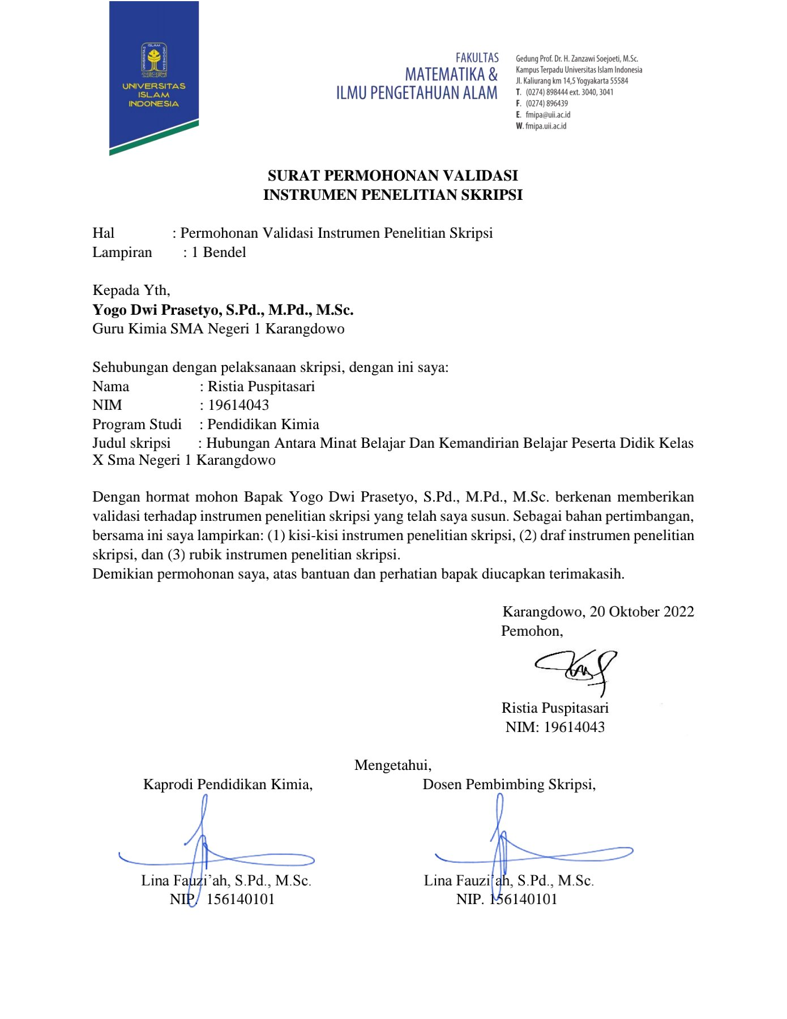
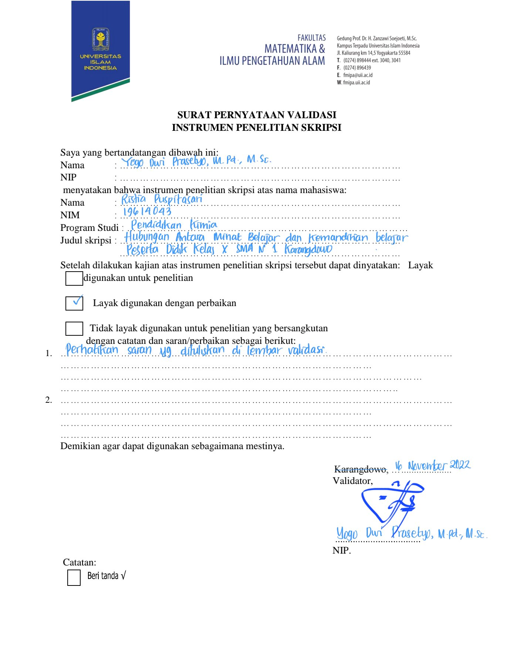

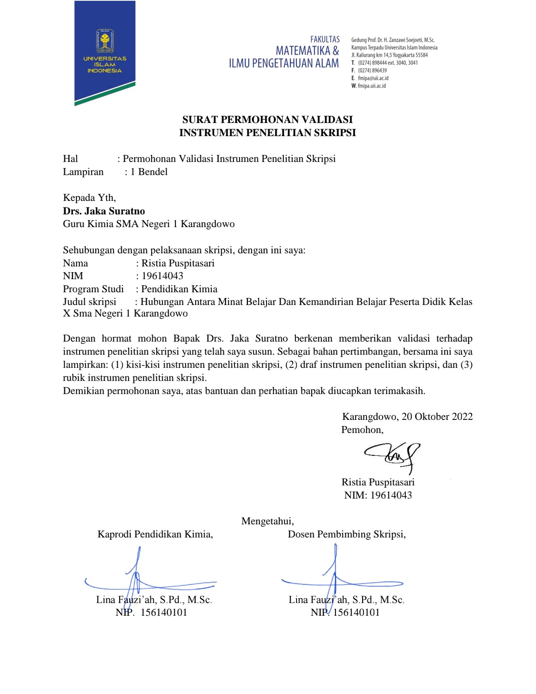
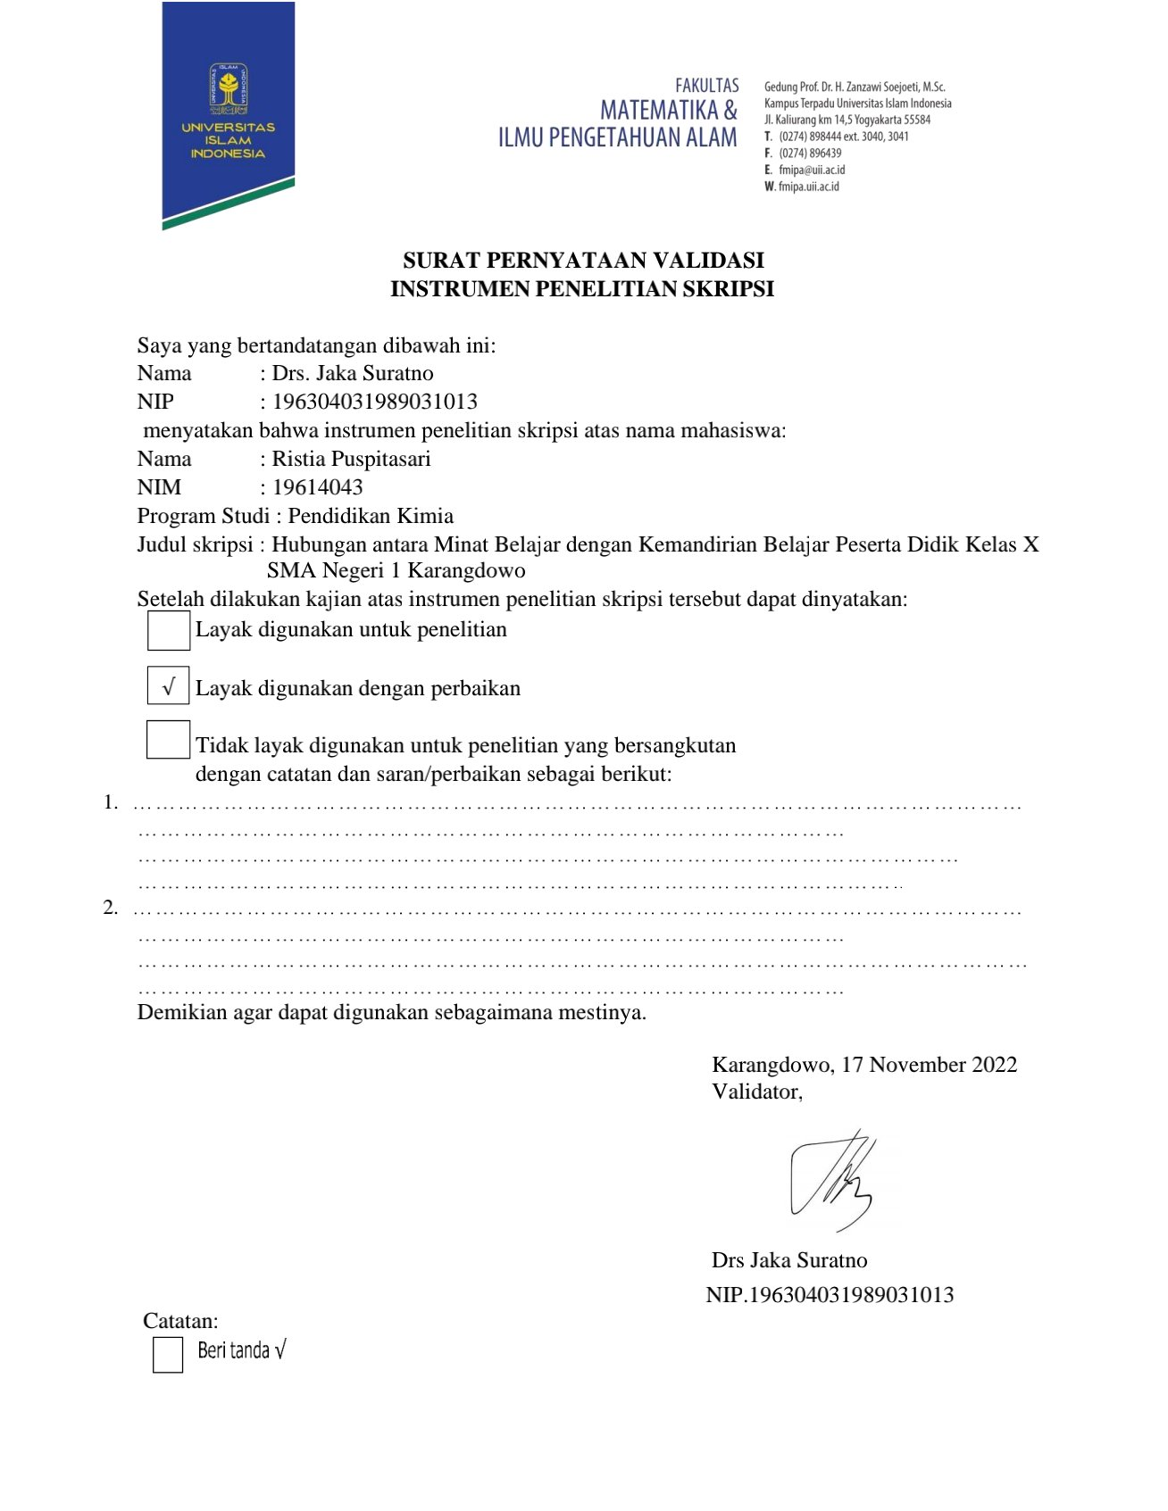

Lampiran 5. Lembar Validasi Instrumen Minat Belajar Kimia
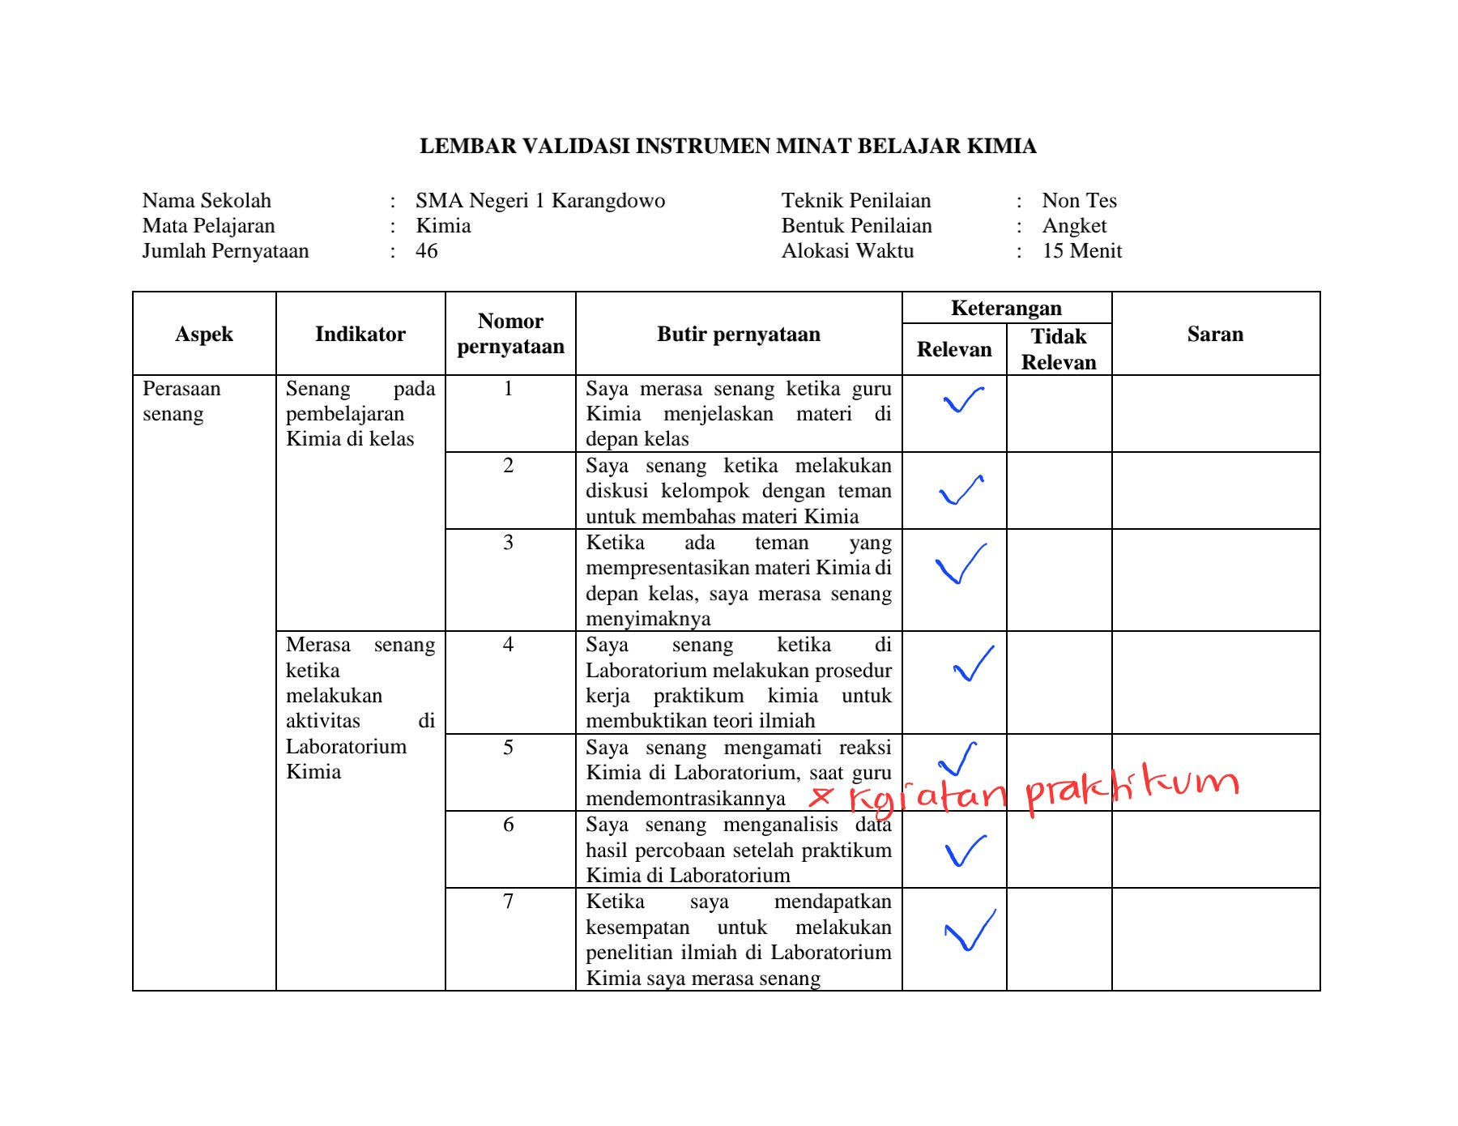
Lembar validasi instrumen minat belajar Kimia (validator I)

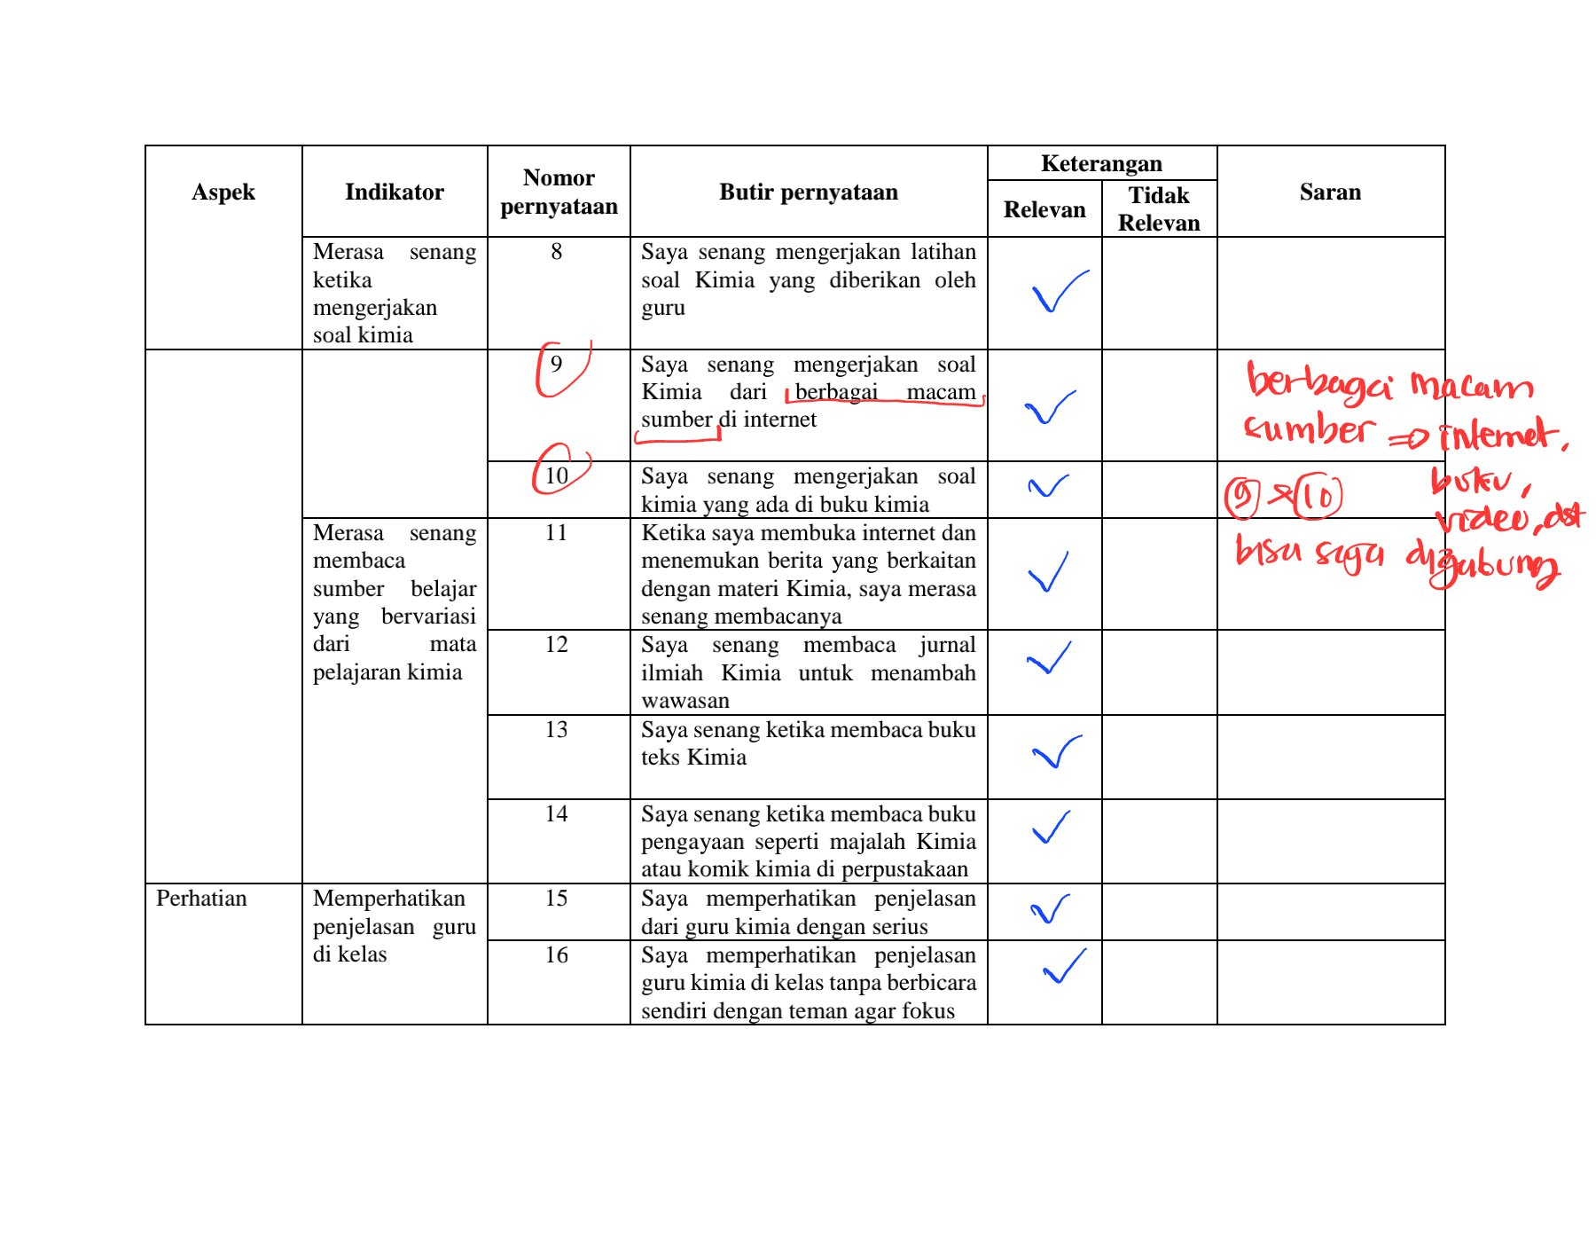
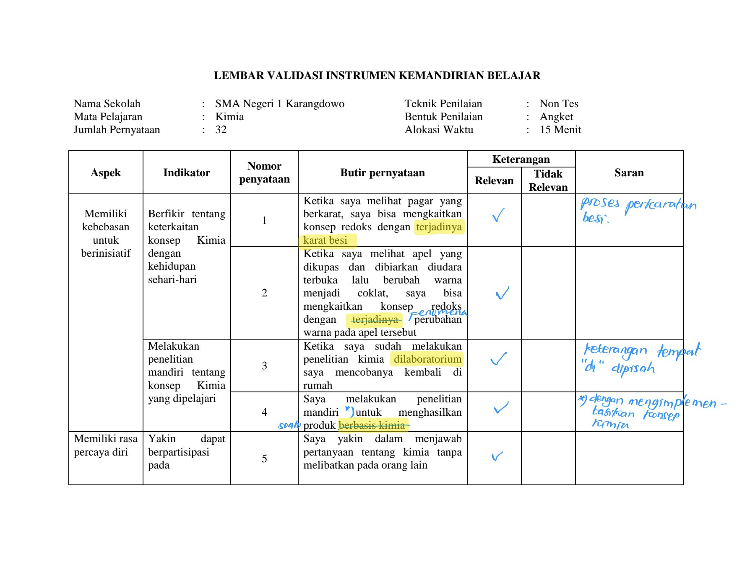
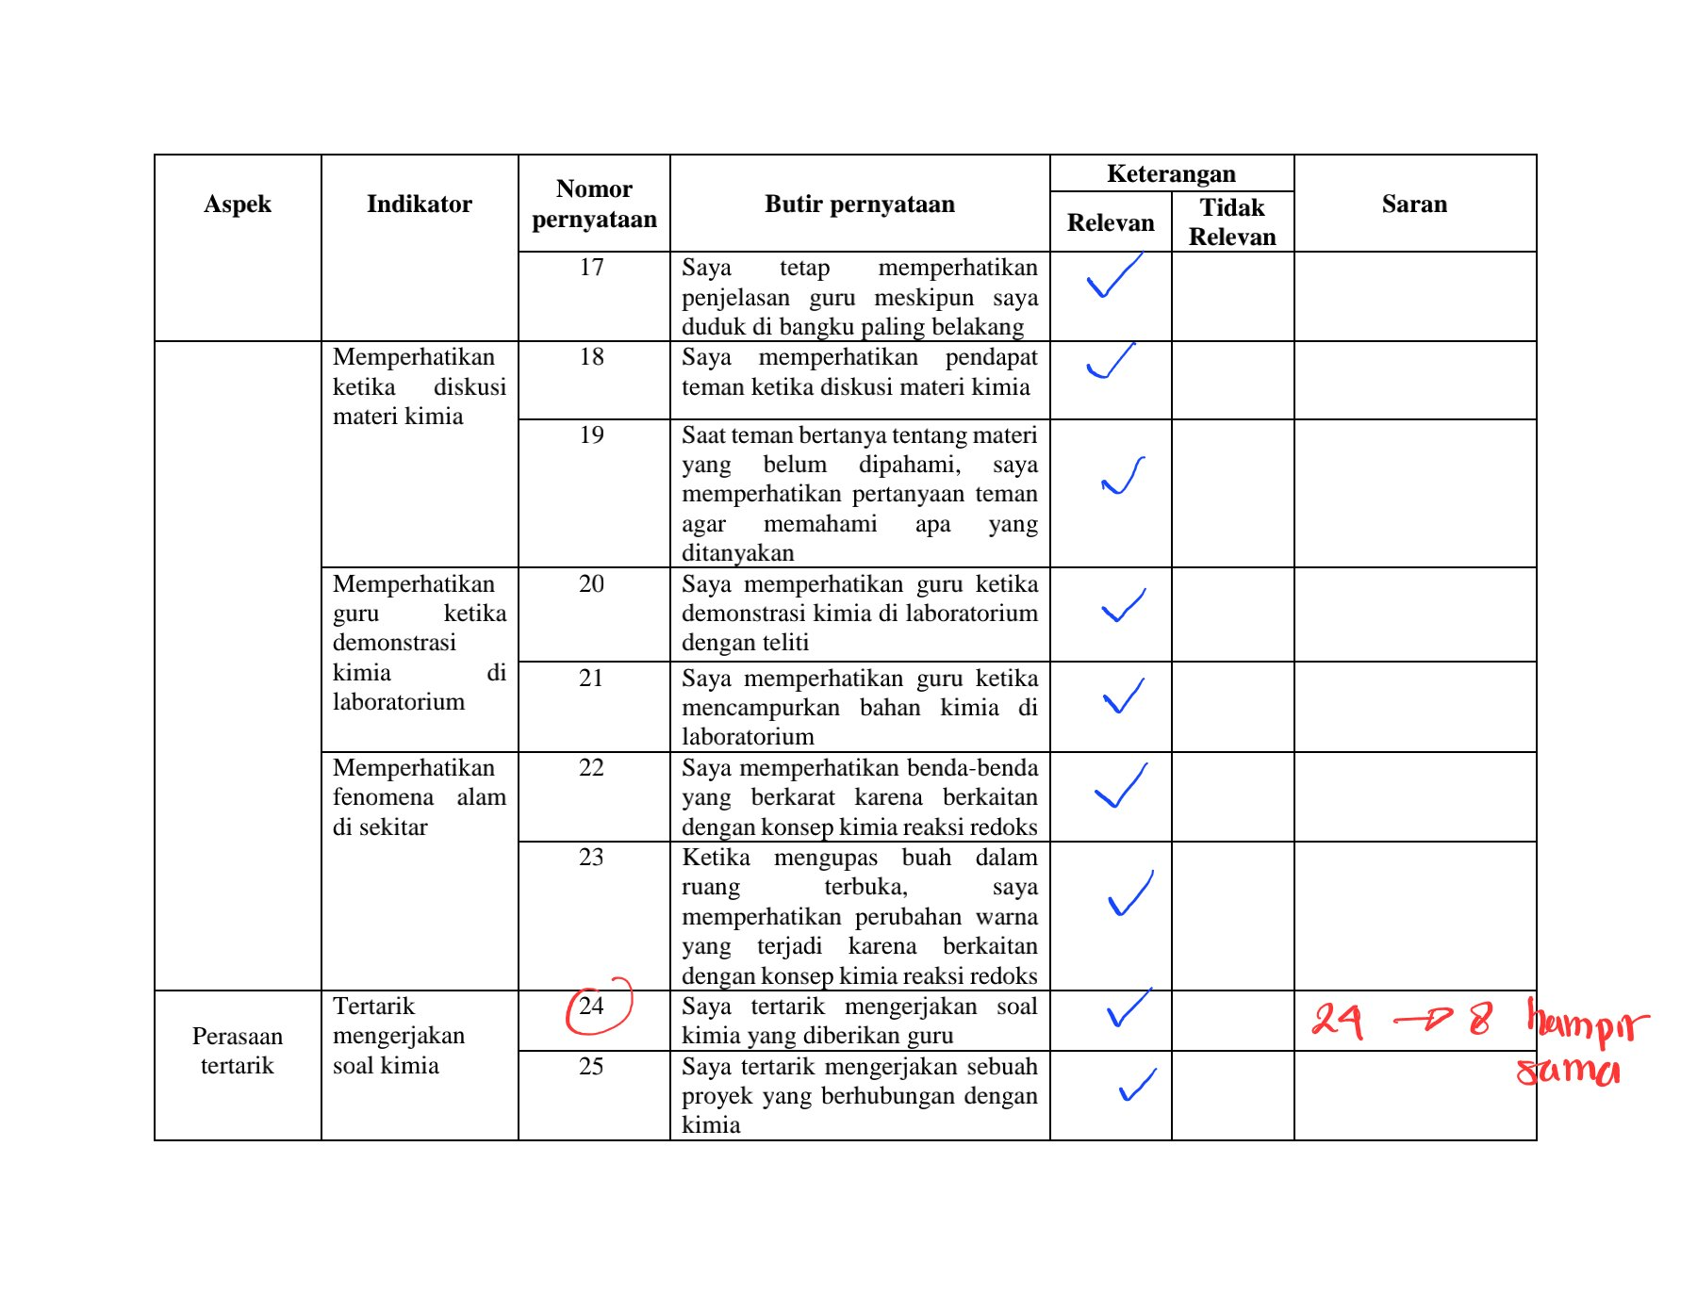
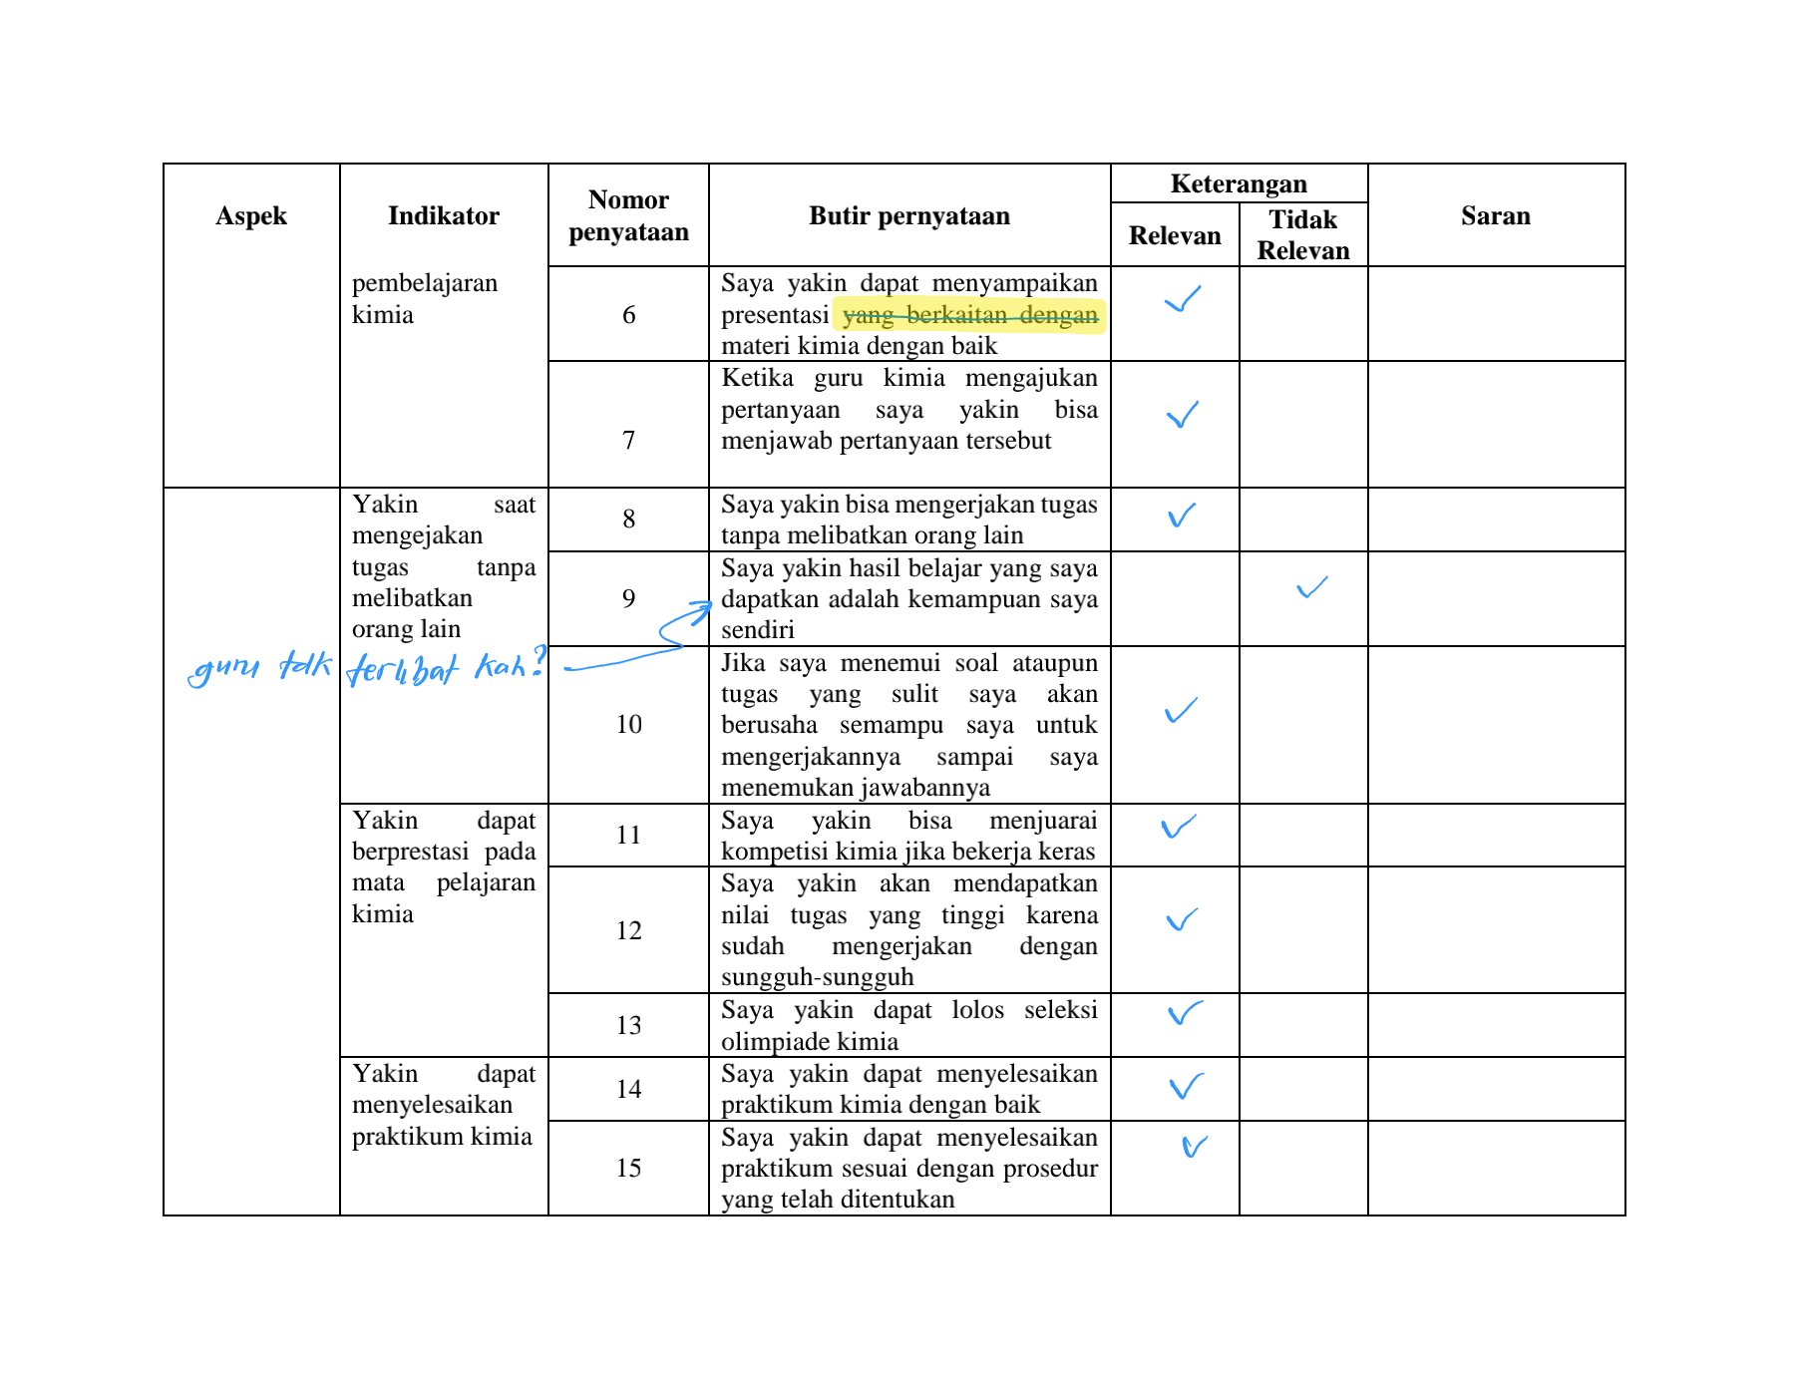
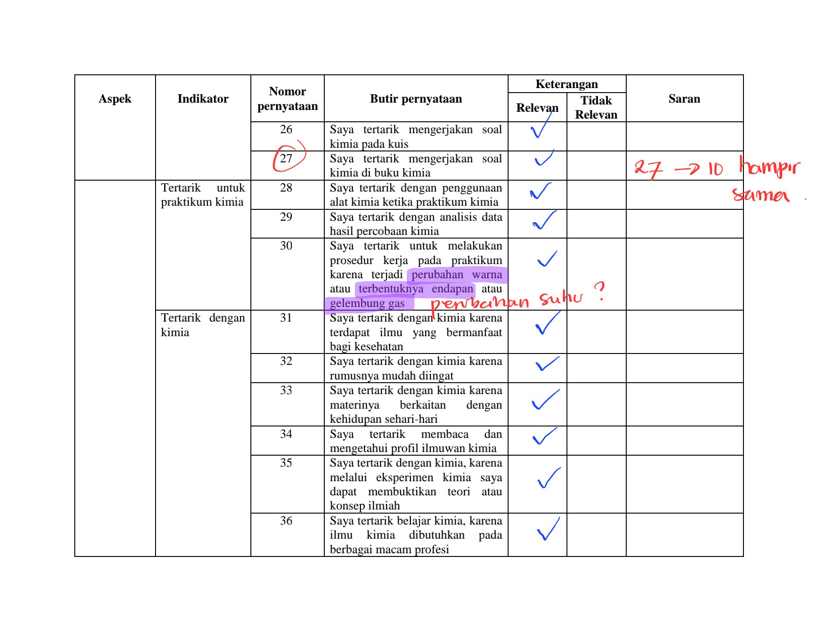
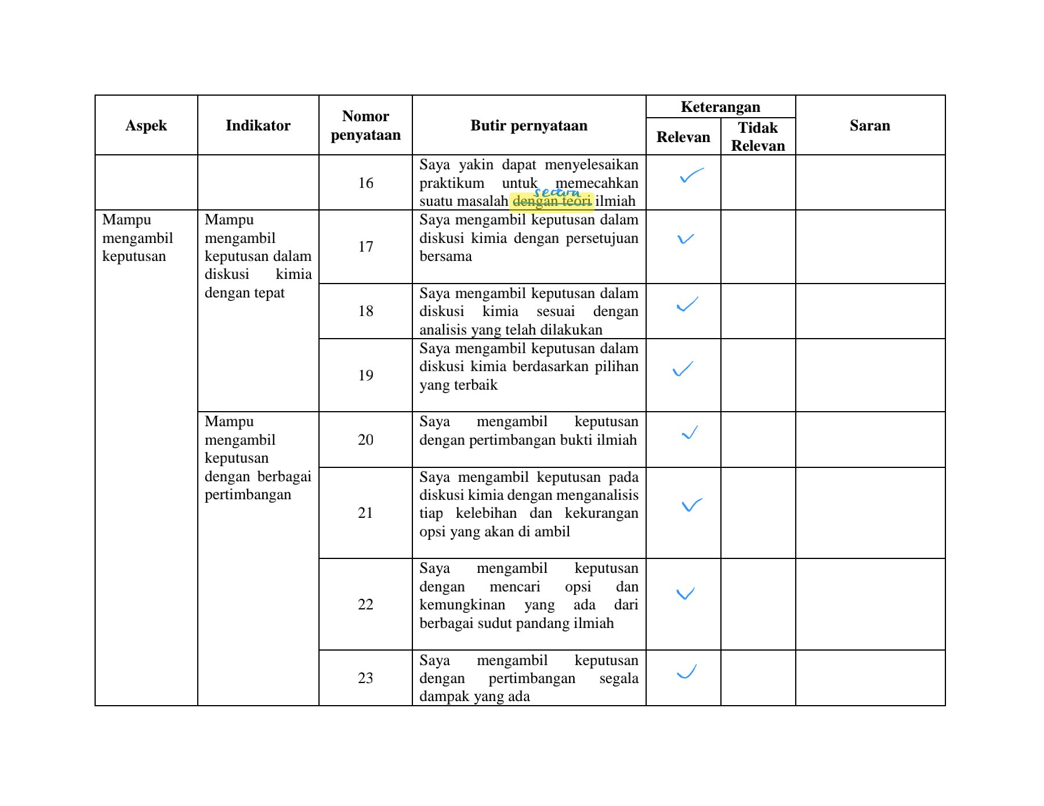
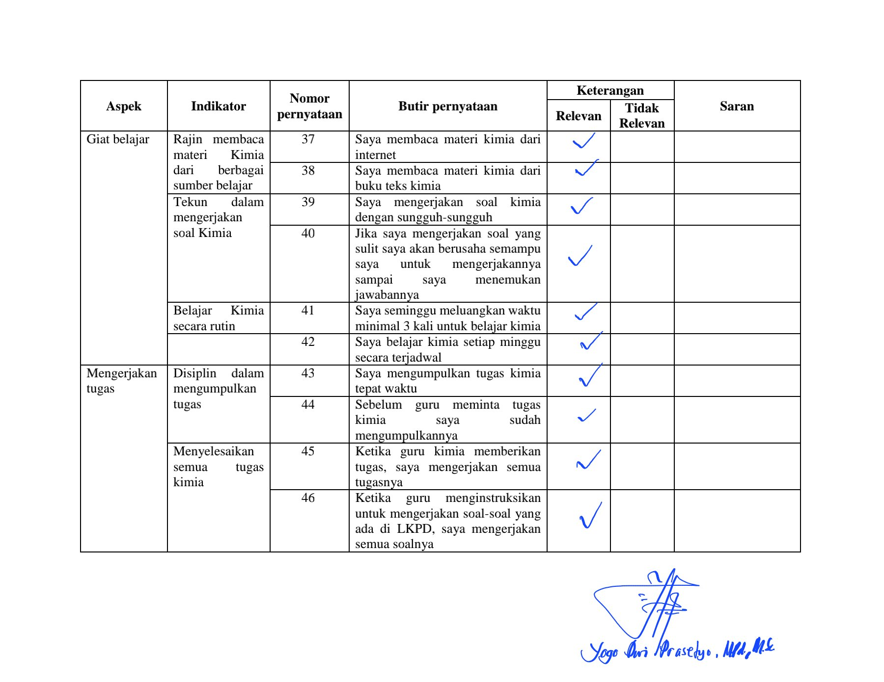
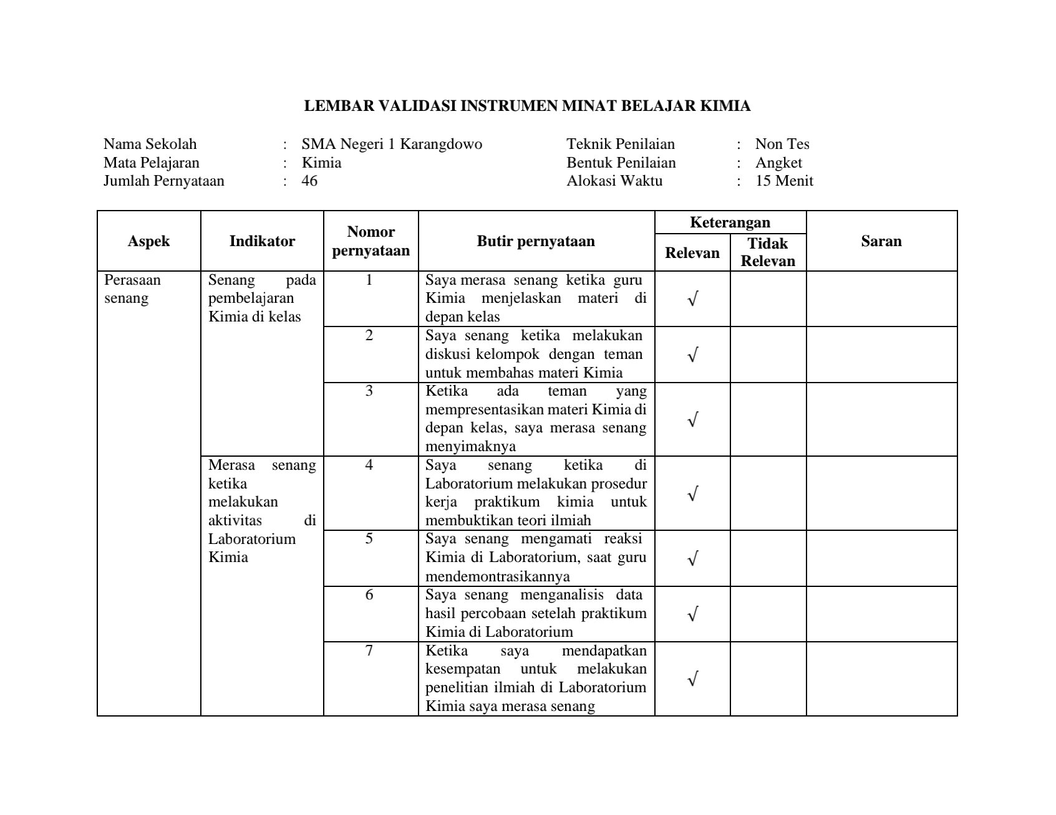
Lembar validasi instrumen minat belajar Kimia (validator II)

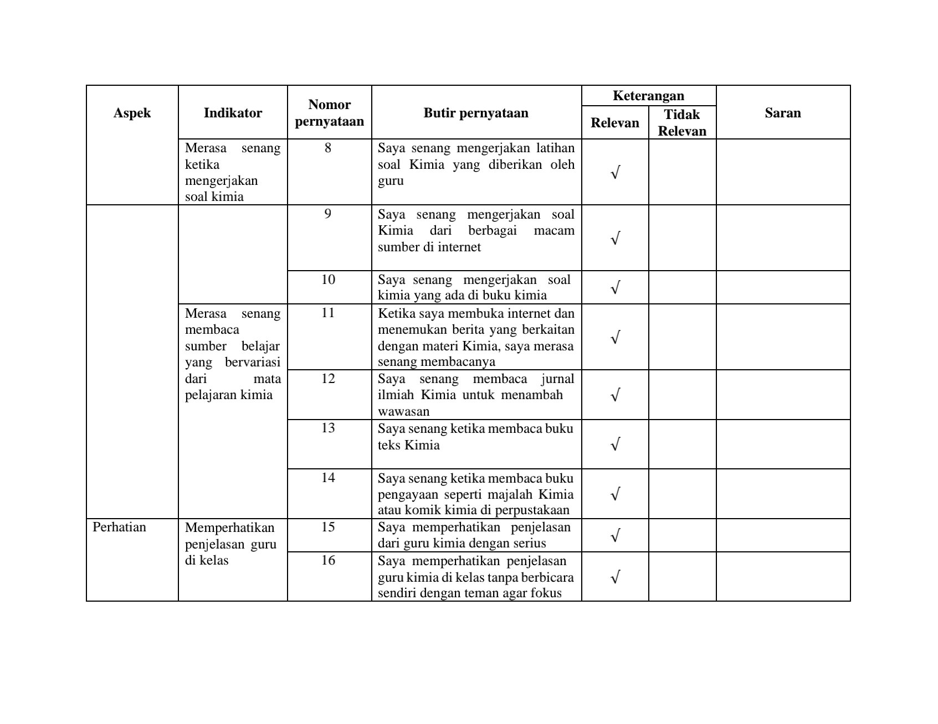
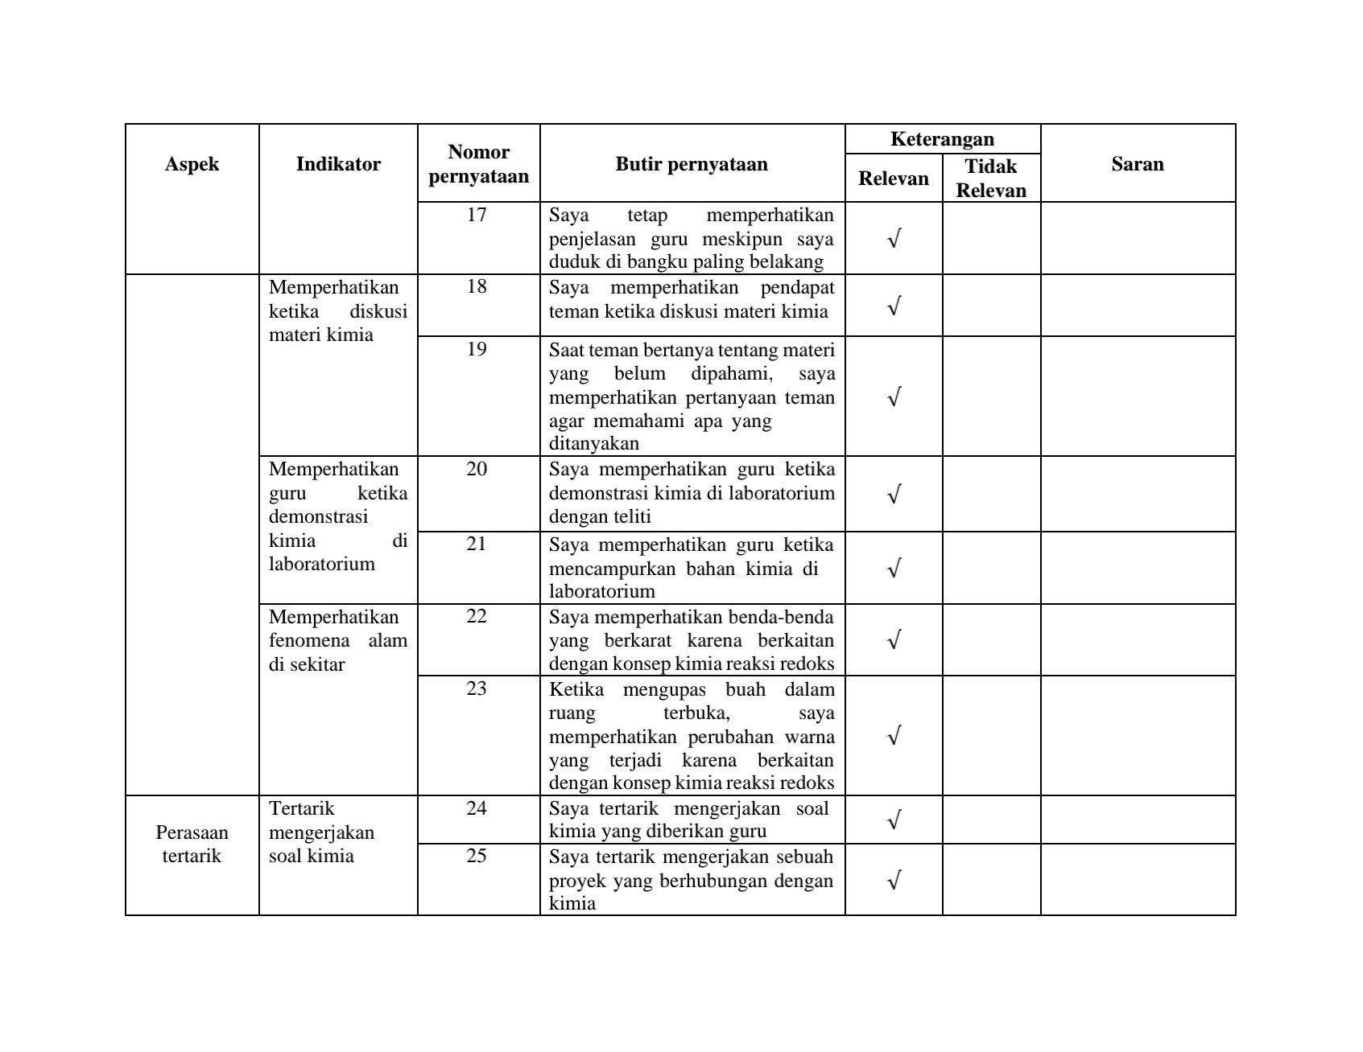

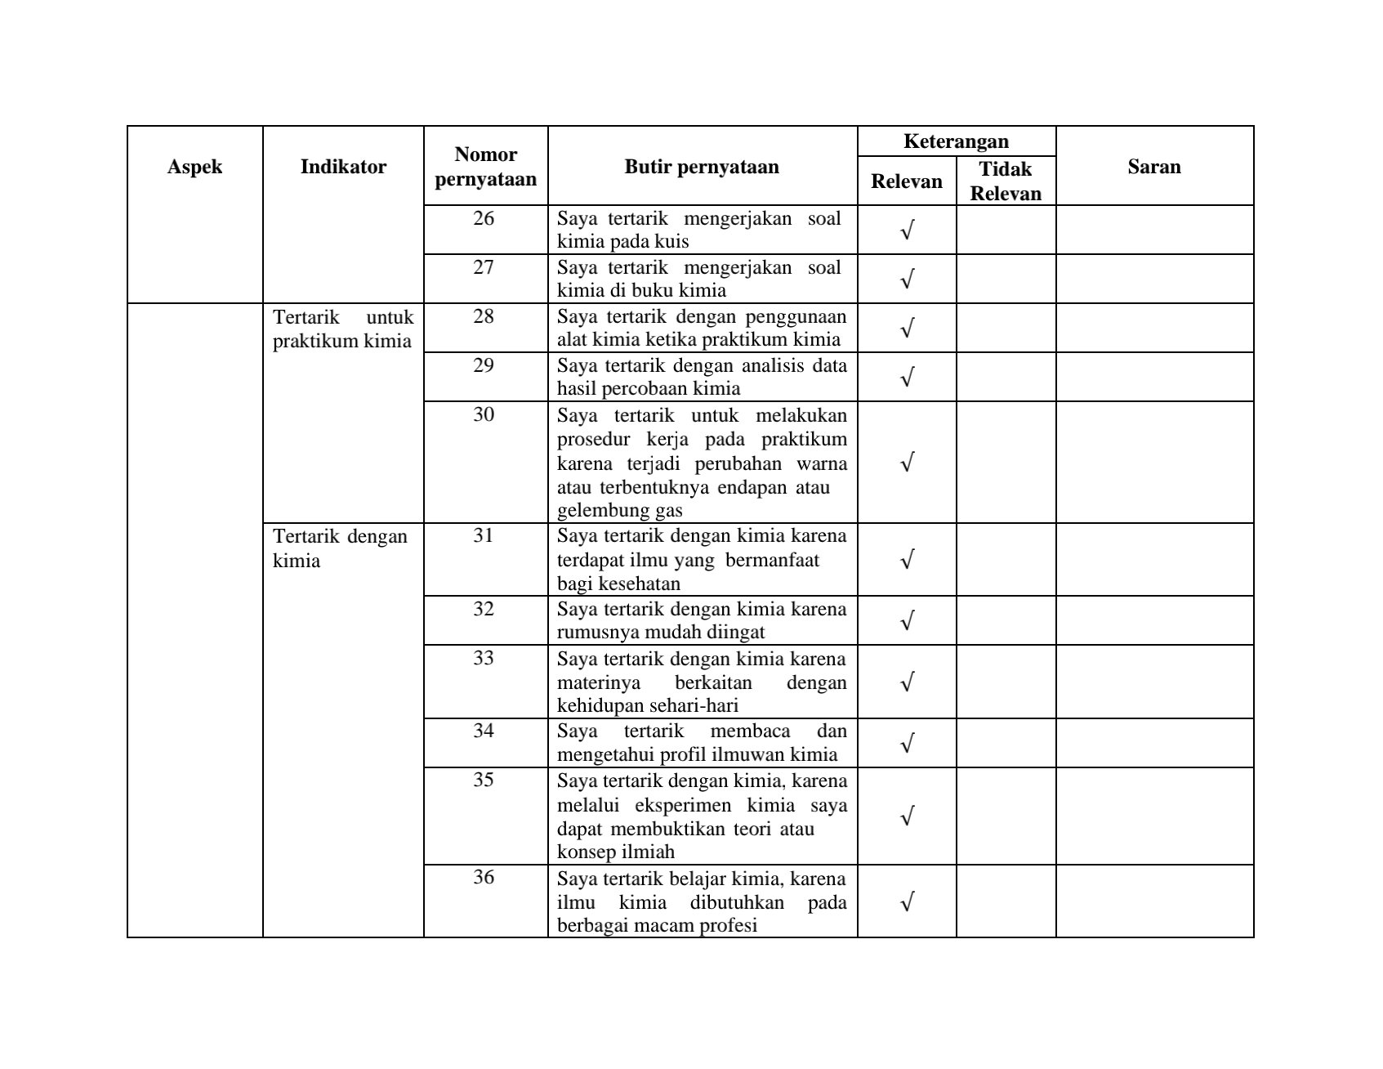

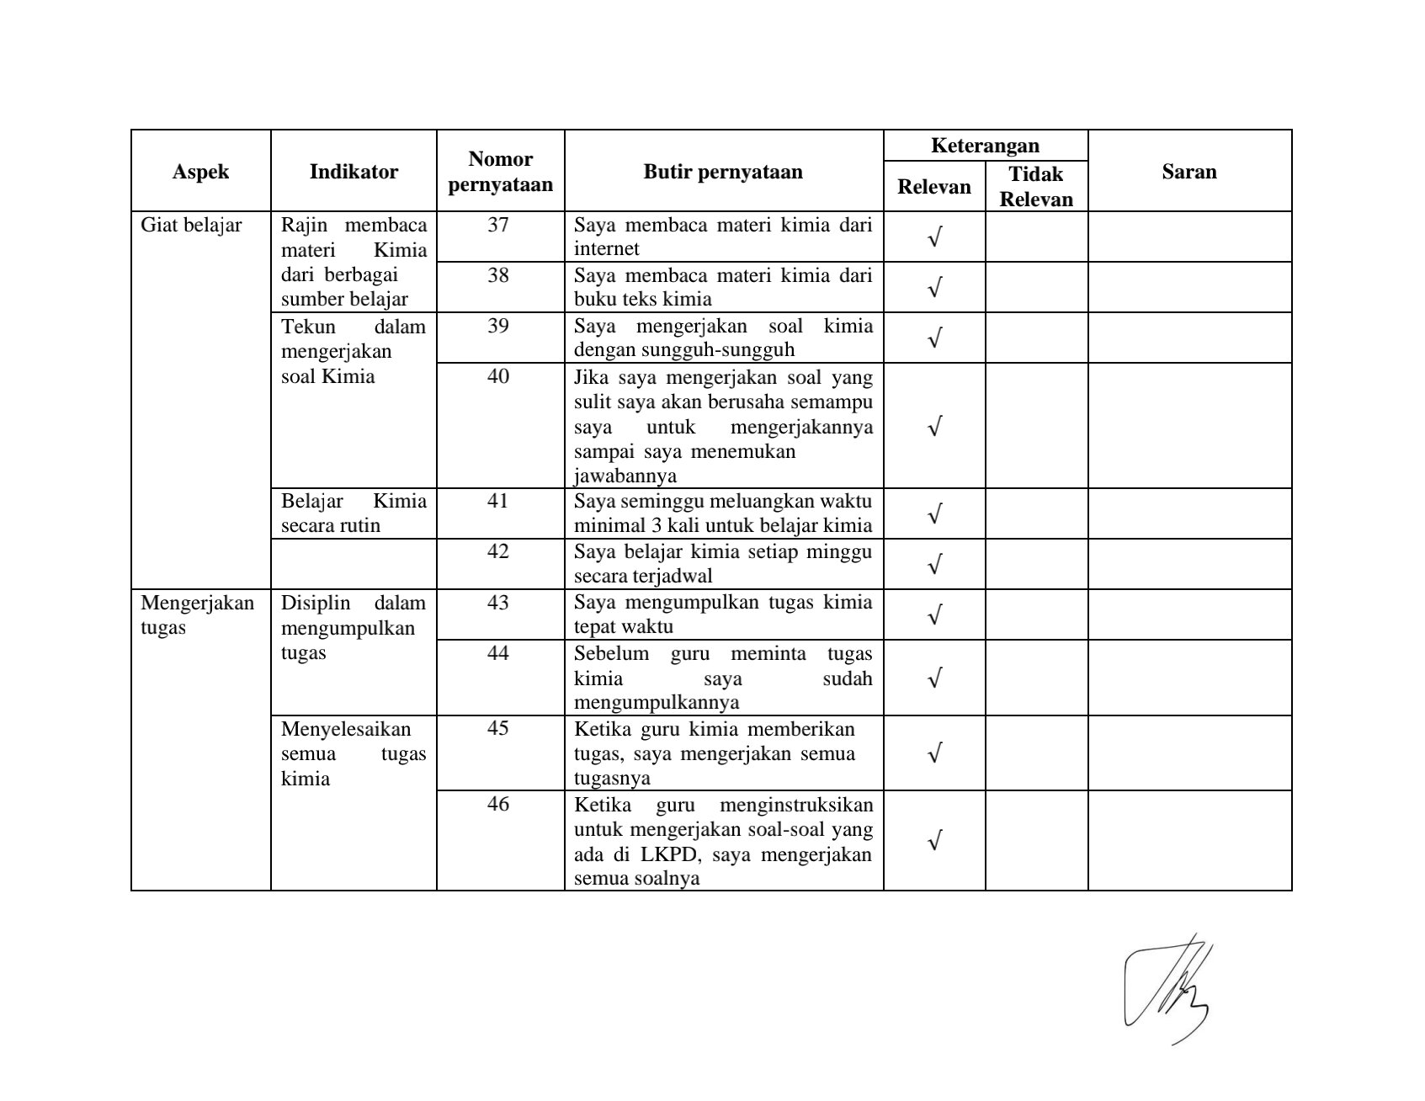
Drs Jaka Suratno

Lampiran 6. Lembar Validasi Instrumen Kemandirian Belajar Kimia
Lembar validasi instrumen kemandirian belajar Kimia (validator I)

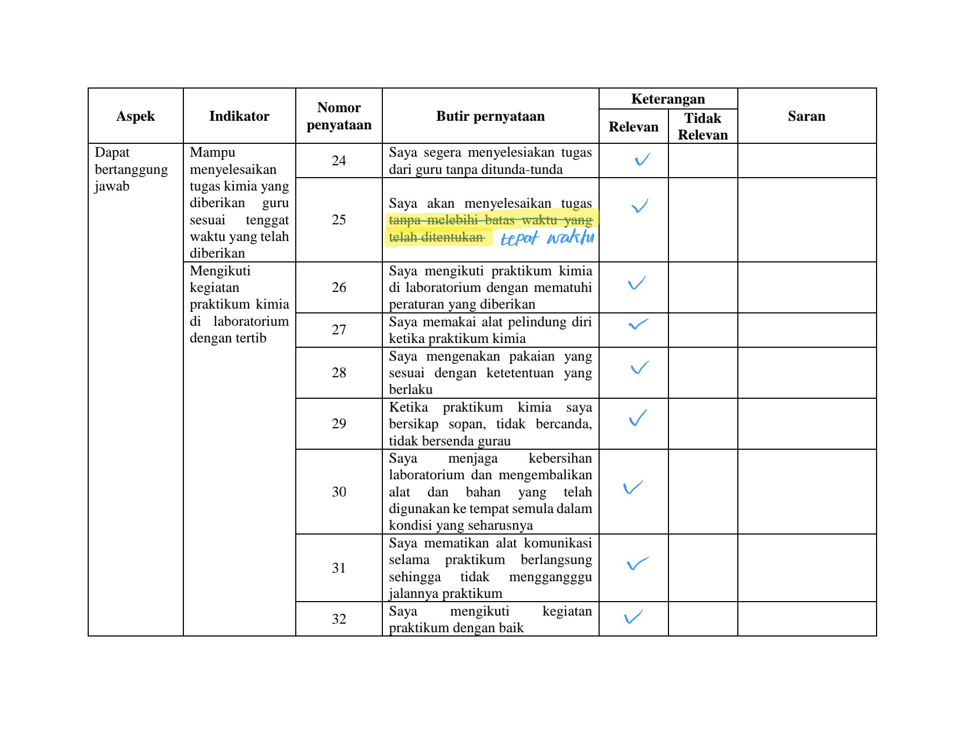

Lembar validasi instrumen kemandiran belajar Kimia (validator II)
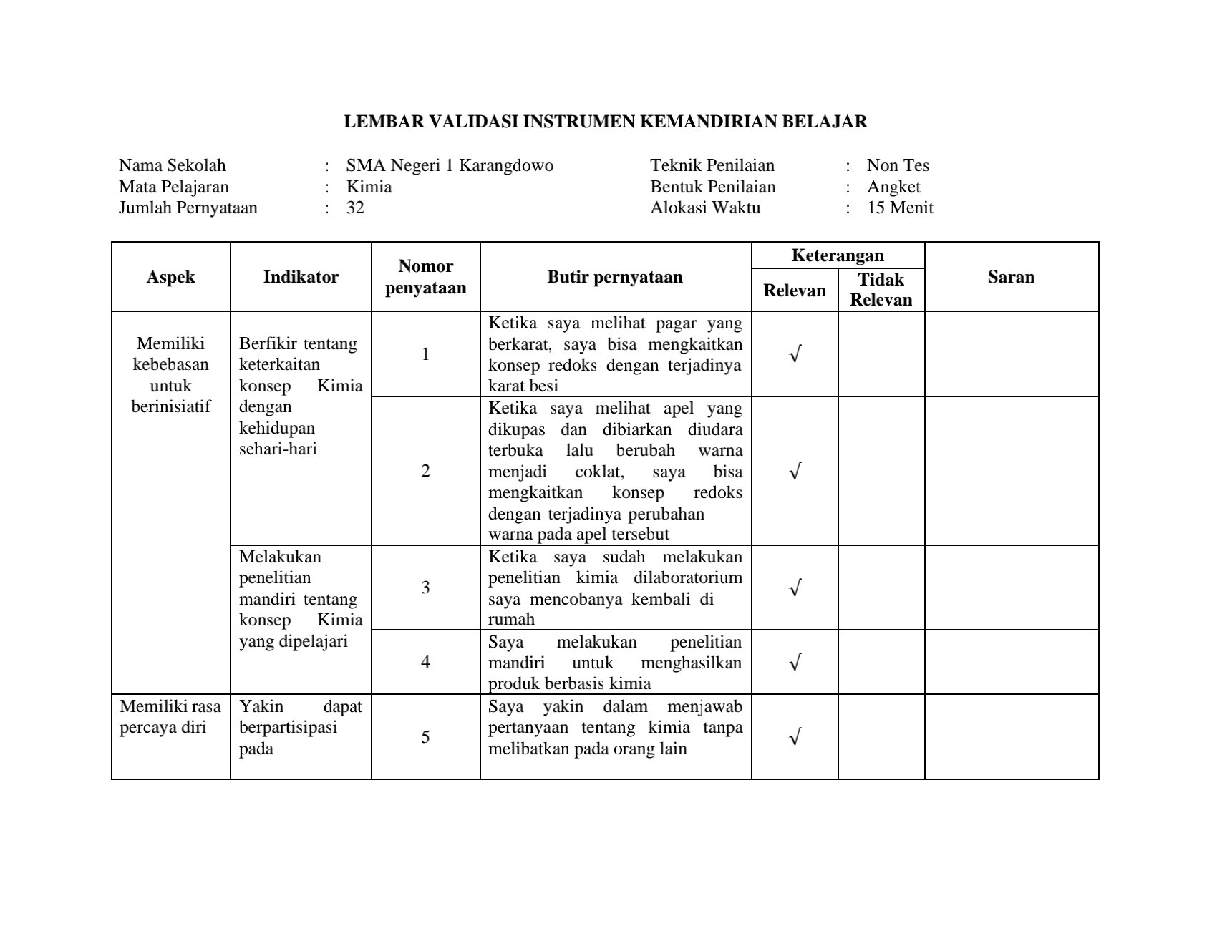

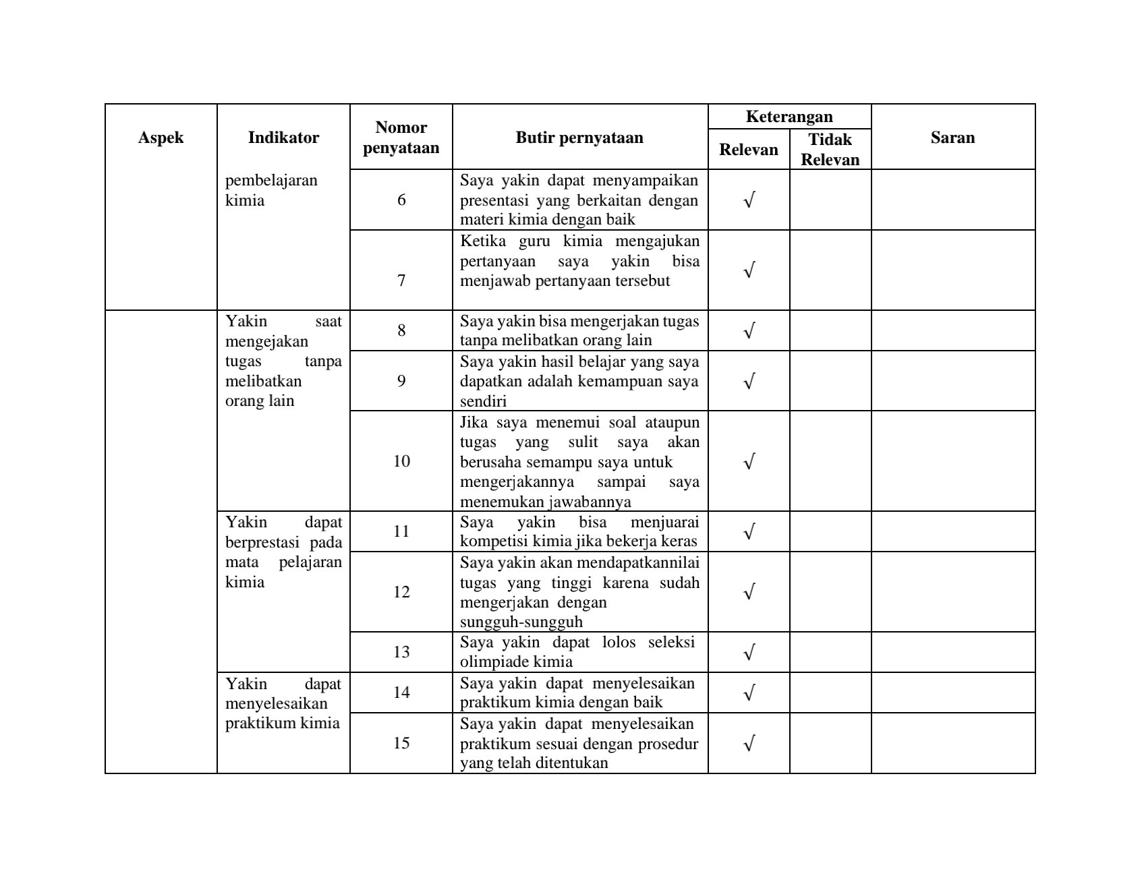

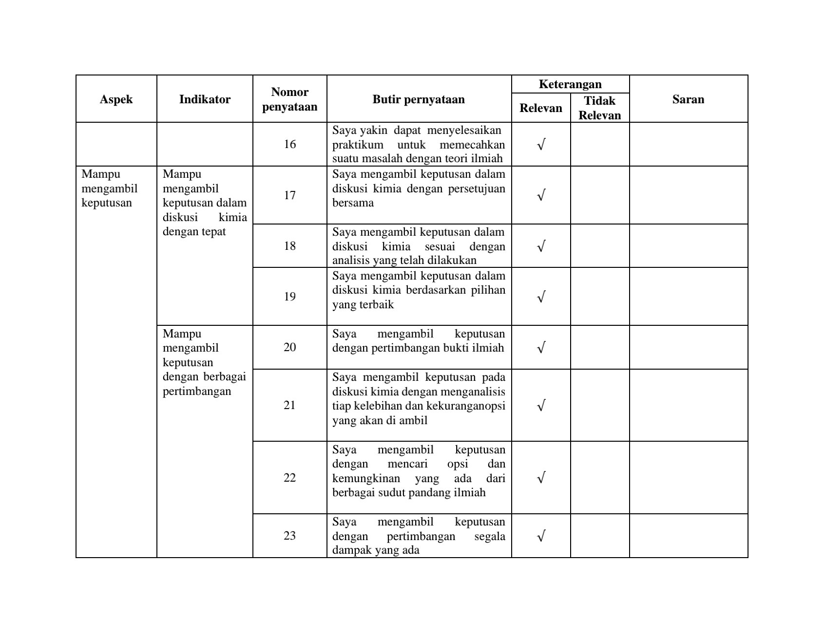

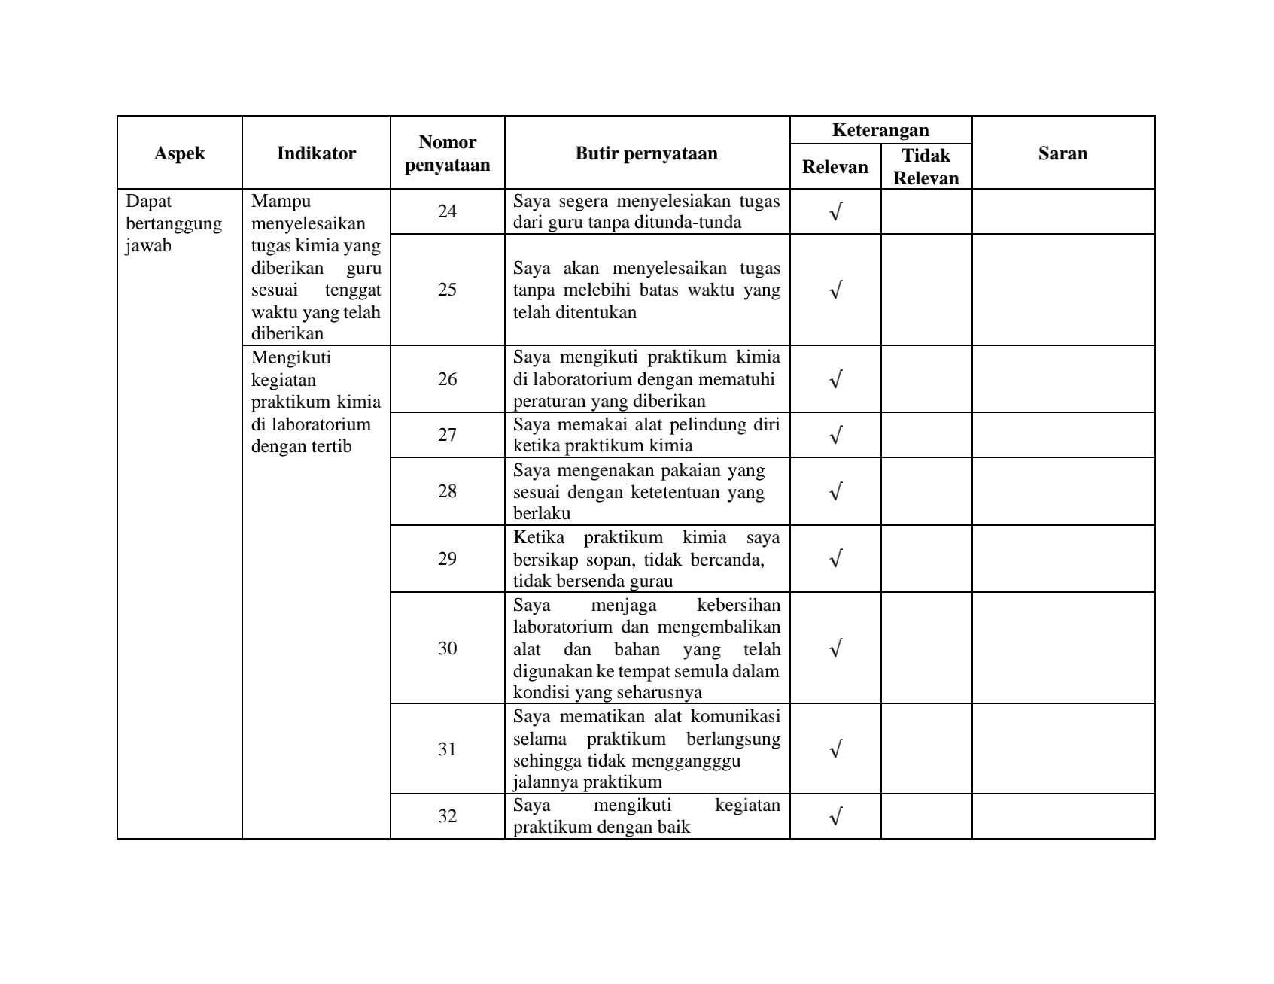

Lampiran 7. Perhitungan CV Validasi Instrumen Minat Belajar Kimia
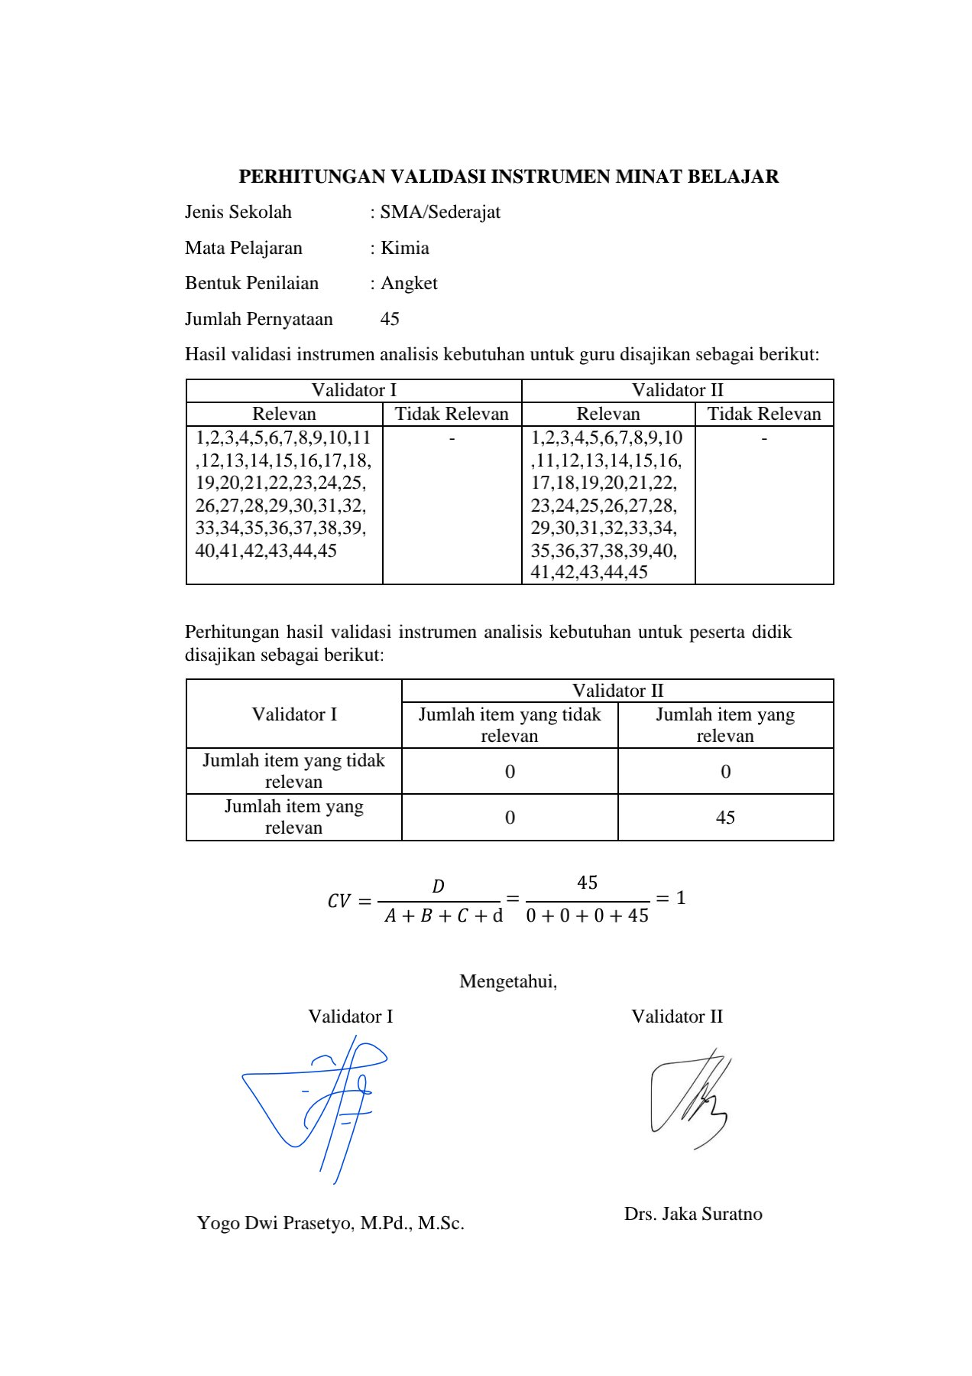

Lampiran 8. Perhitungan CV Validasi Instrumen Kemandirian Belajar Kimia
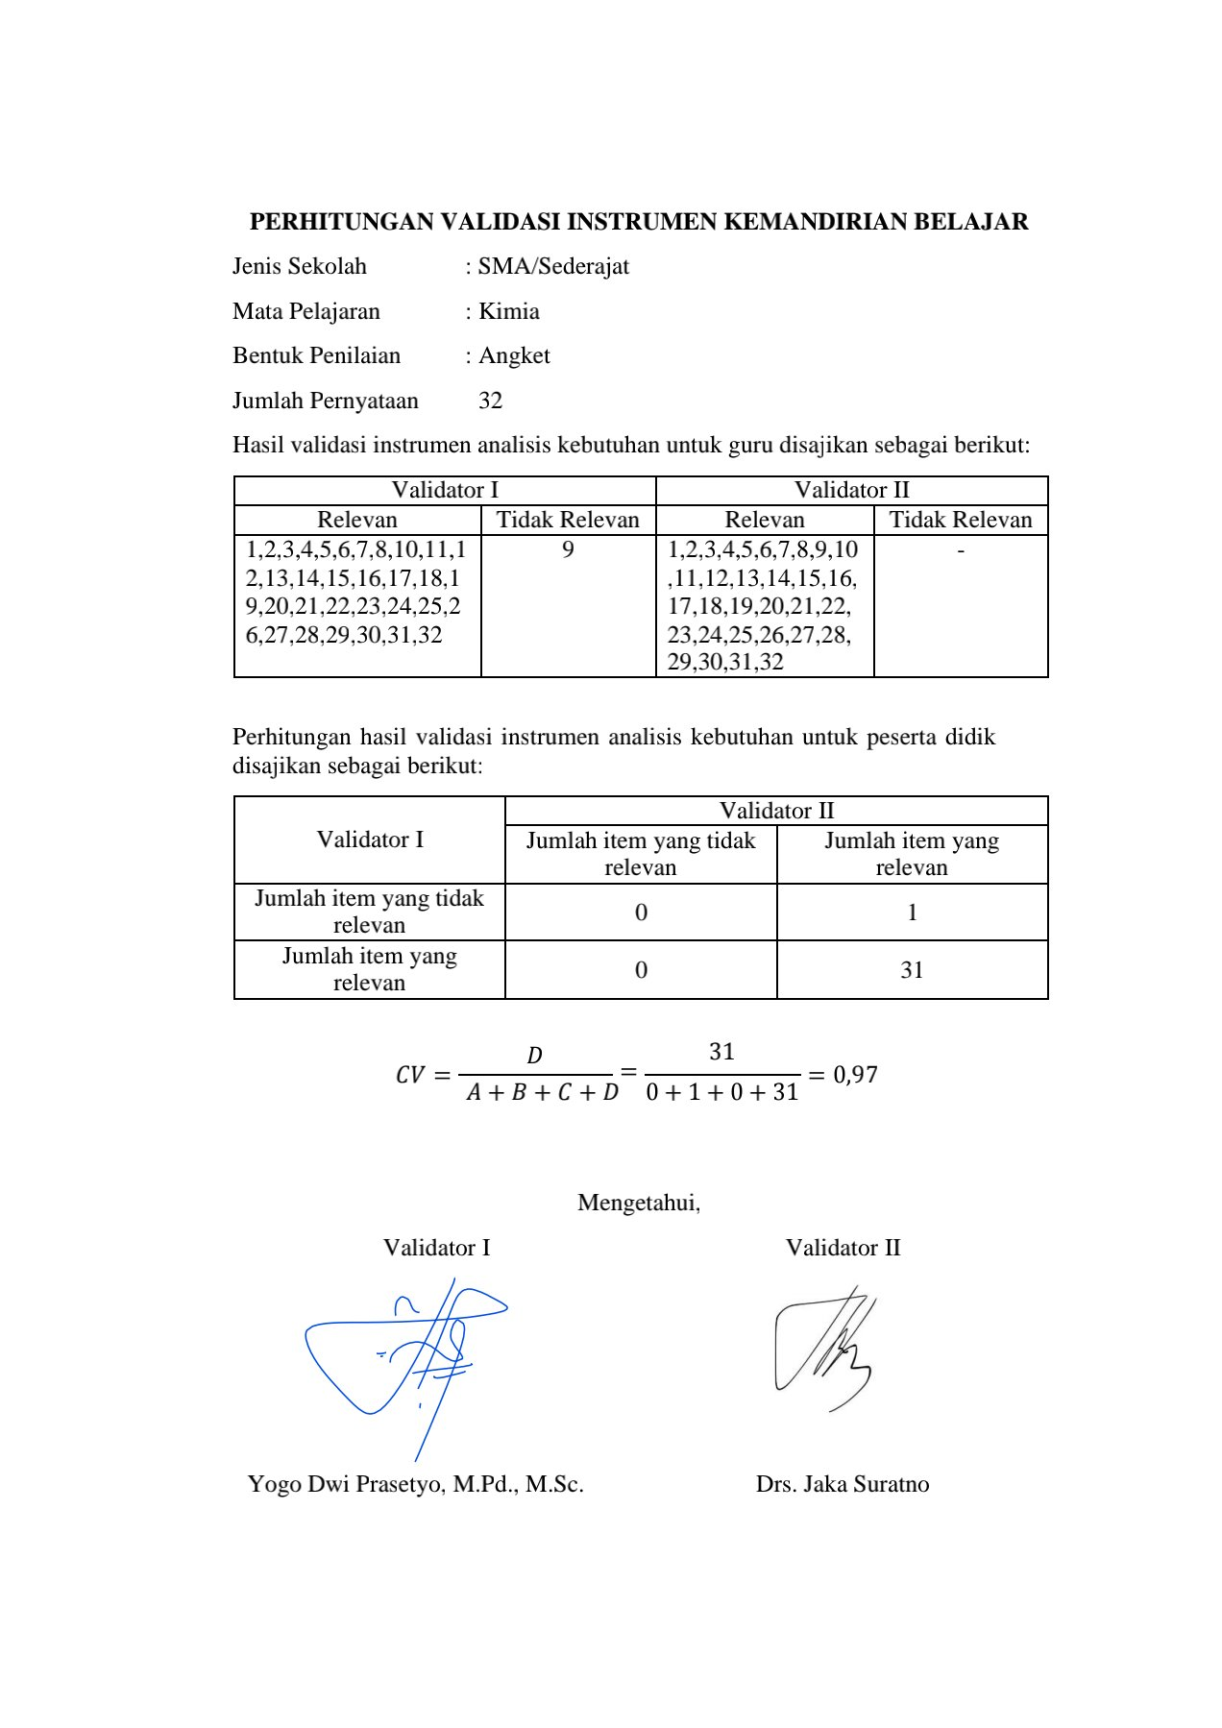

Lampiran 9. Perhitungan Validitas Isi
Instrumen | Jumlah total | CV | Kesimpulan
Minat belajar Kimia | 45 | 1 | Dilanjutkan dengan validasi konstruk
Kemandirian belajar Kimia | 32 | 0,97 | Dilanjutkan dengan validasi konstruk

Lampiran 10. Uji Validitas dan Uji Reliabilitas Hasil Uji Coba
Uji Validitas dan Uji Reliabilitas Hasil Uji Coba instrumen minat belajar Kimia
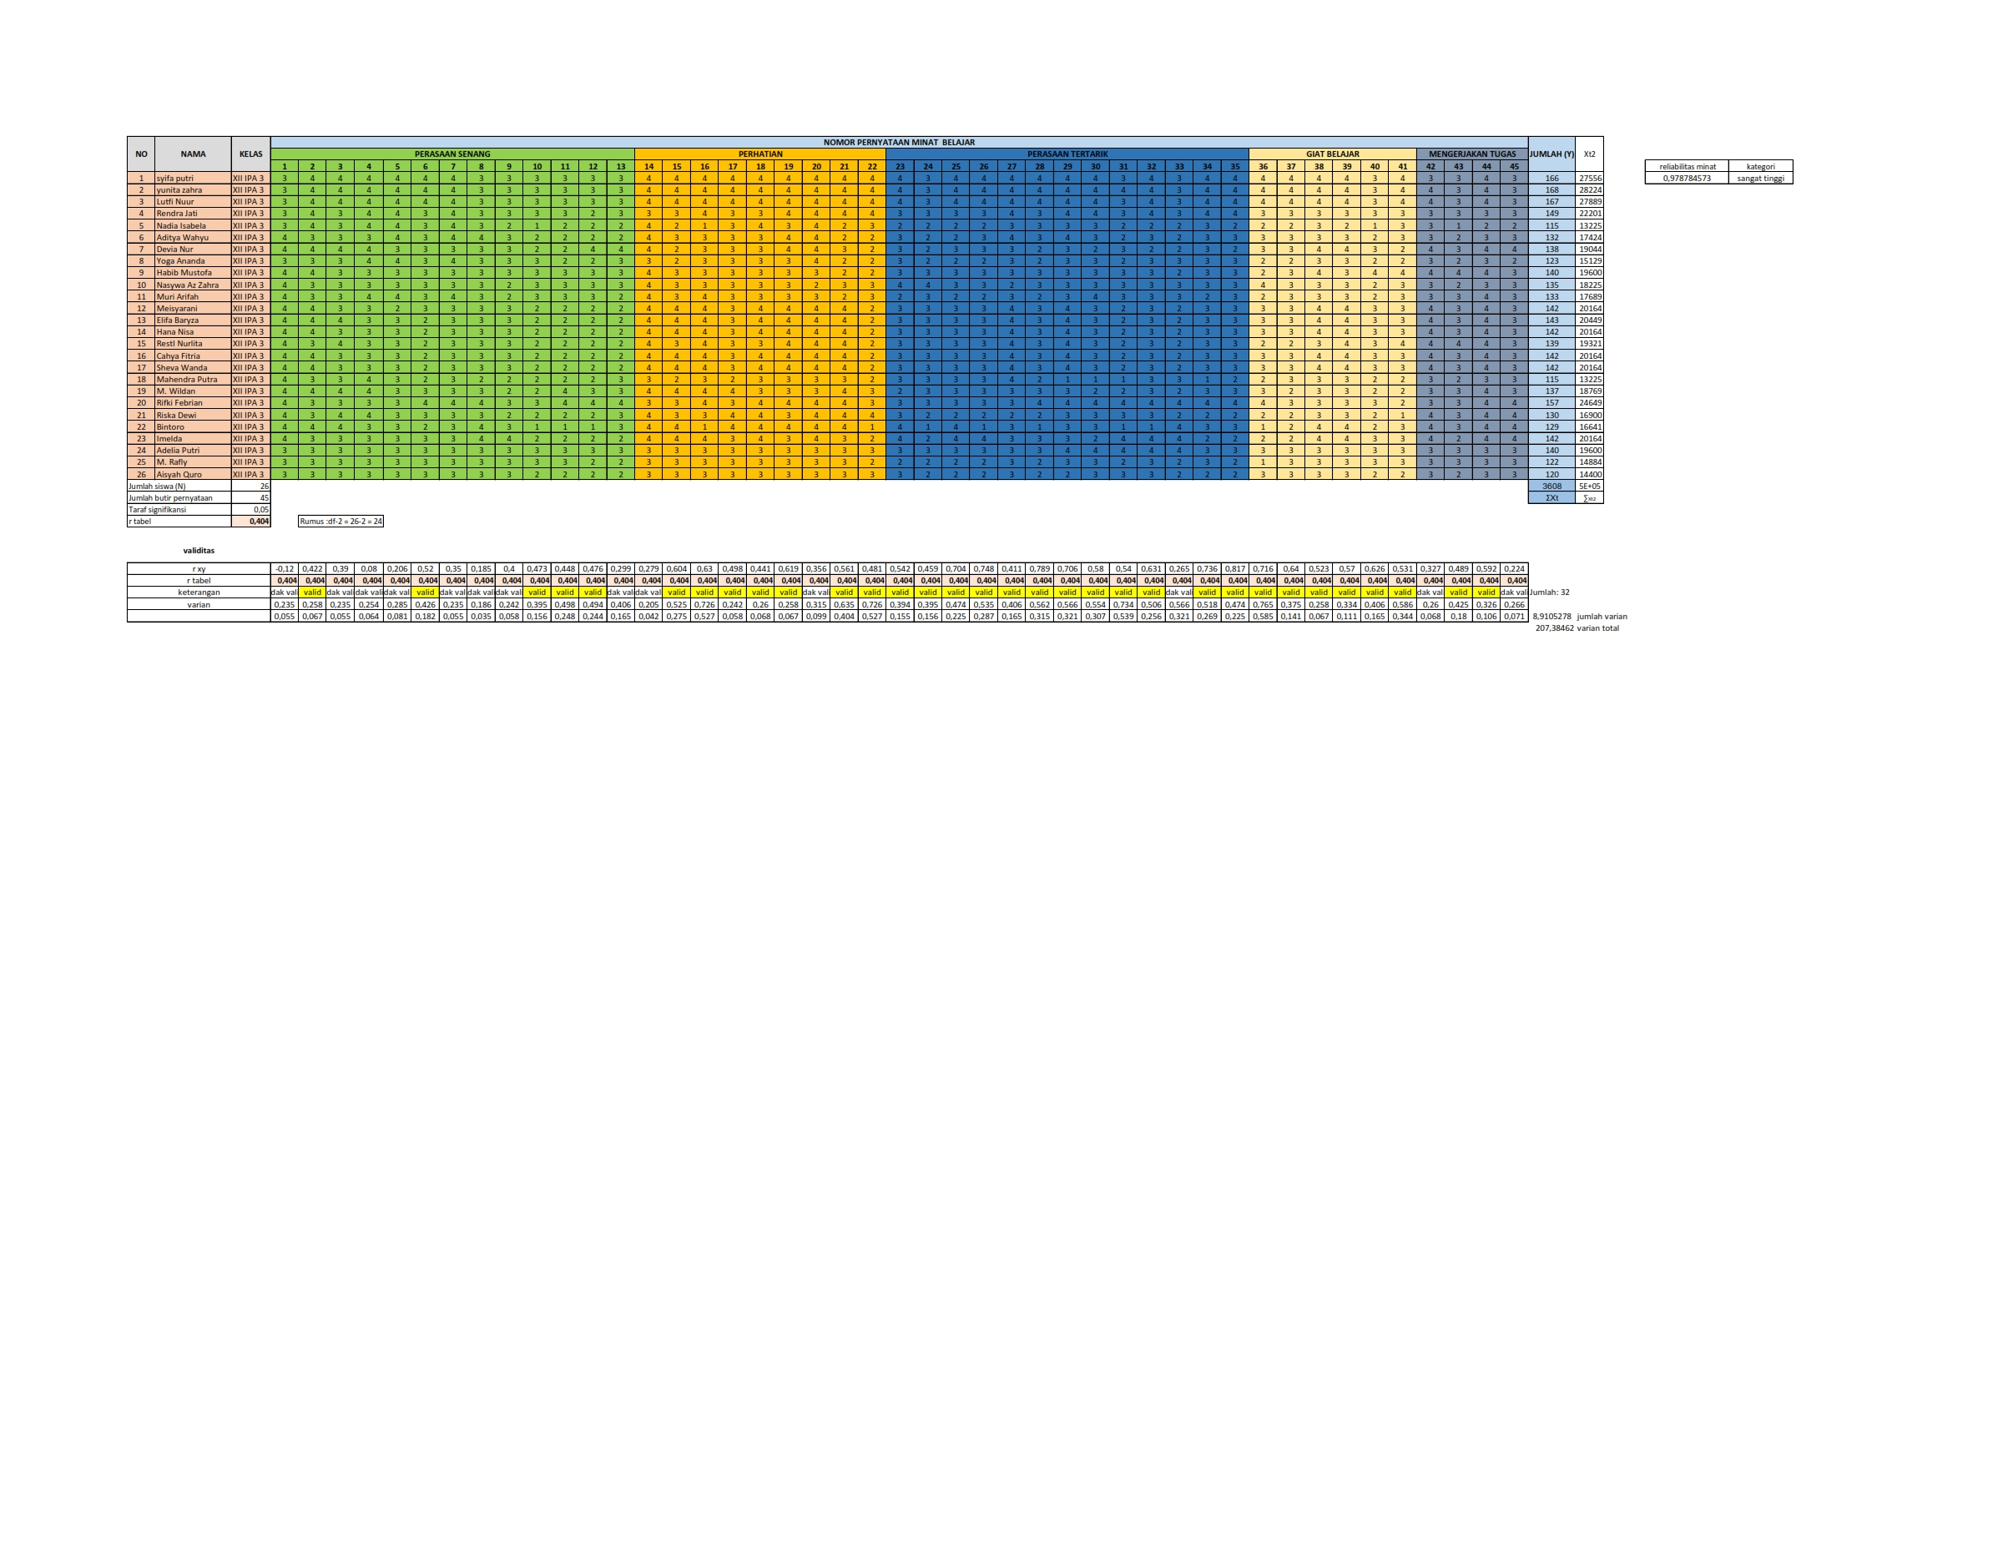
Uji Validitas dan Uji Reliabilitas Hasil Uji Coba instrumen kemandirian belajar Kimia
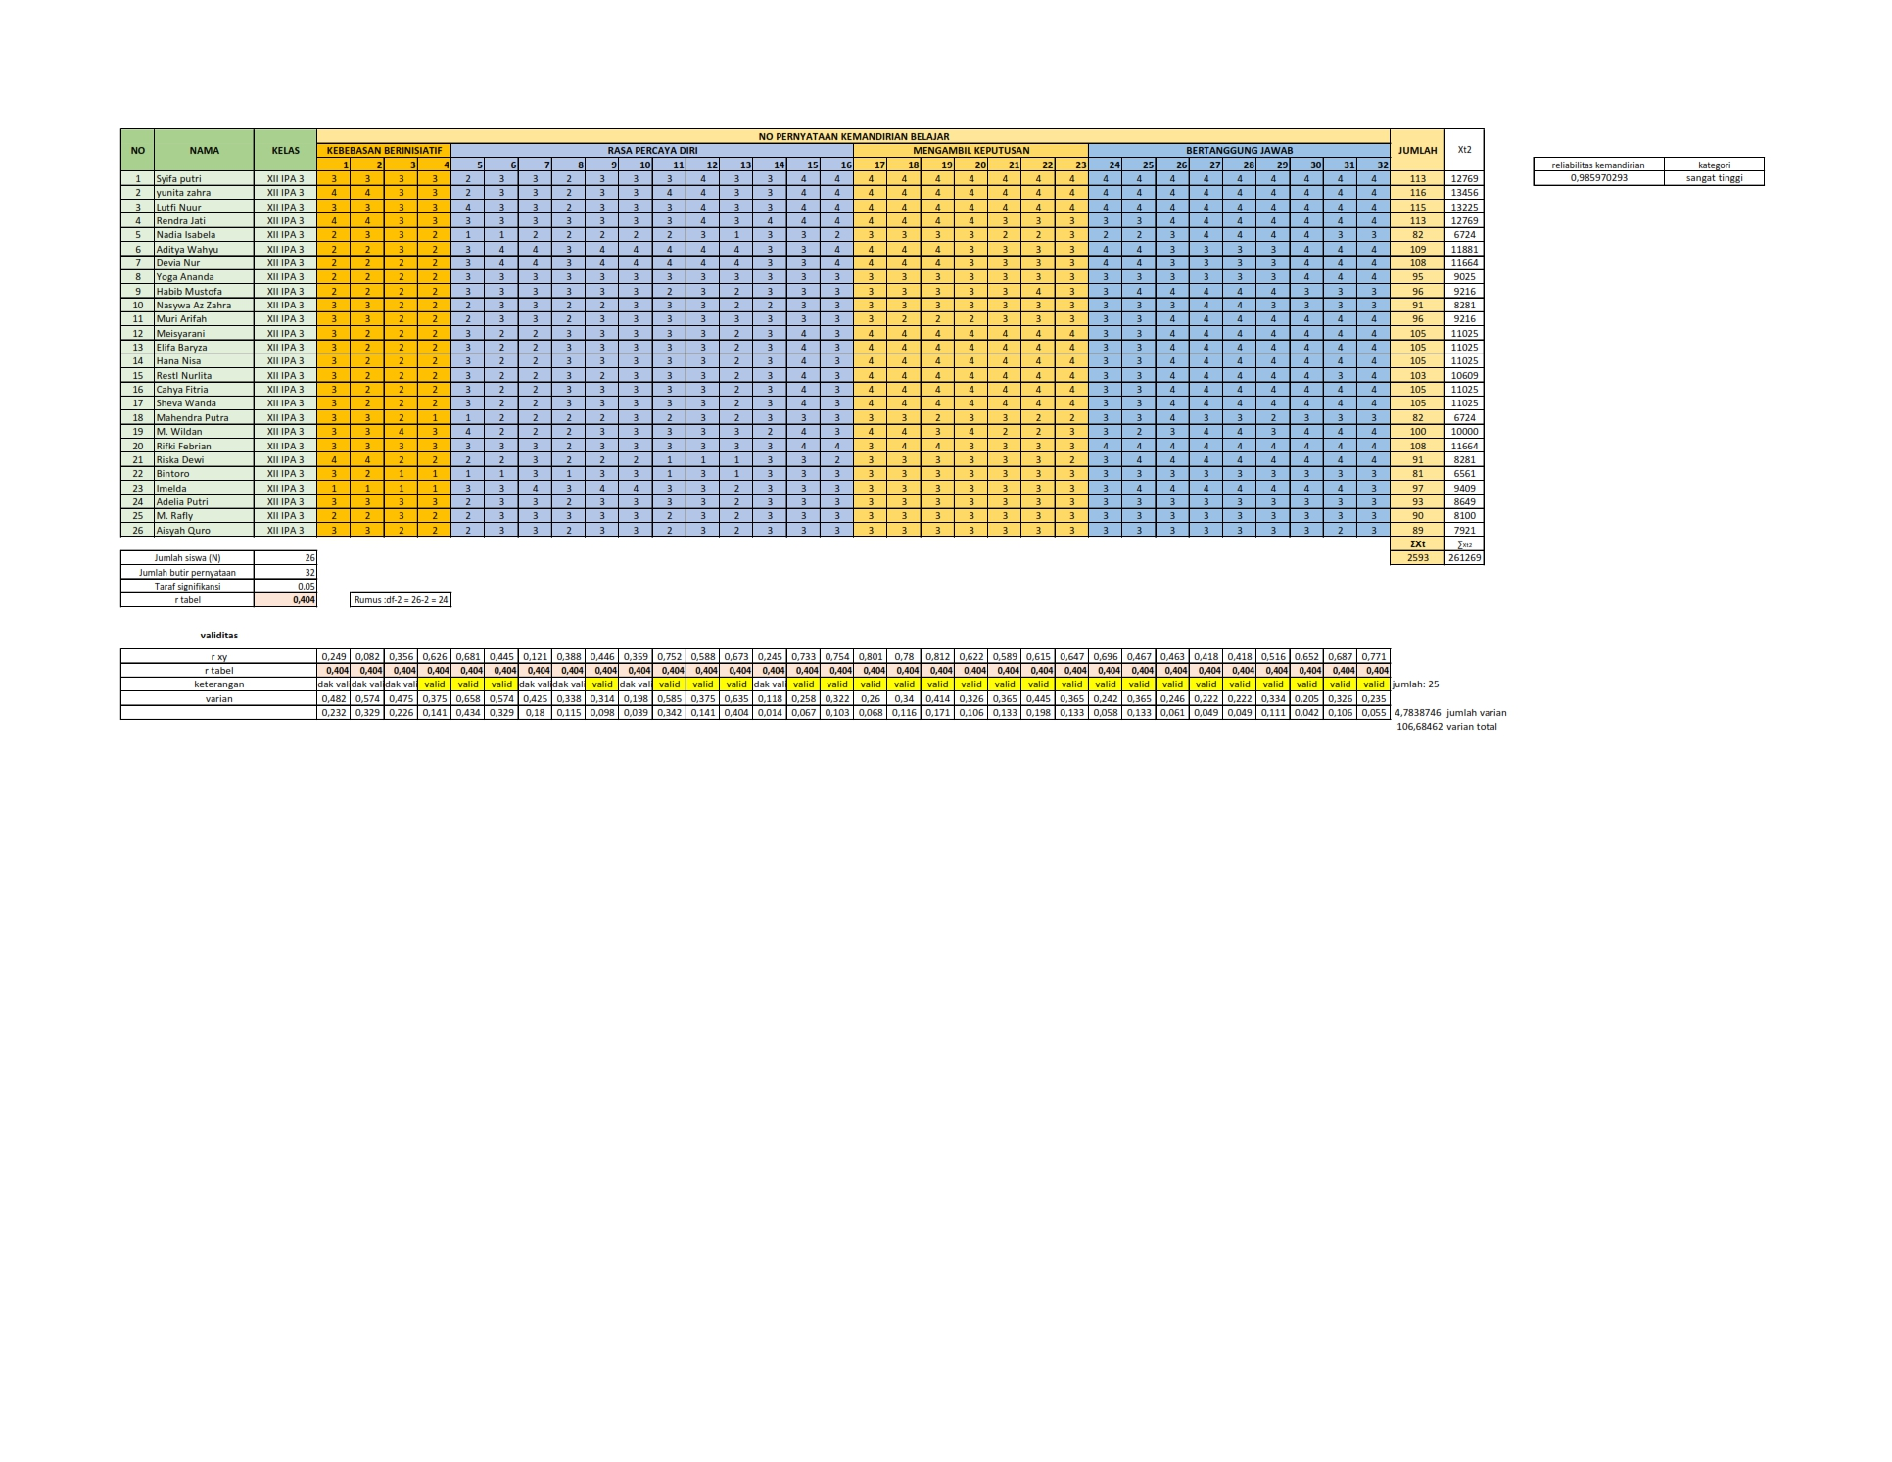

Lampiran 11. Data Responden
Data responden minat belajar Kimia peserta didik
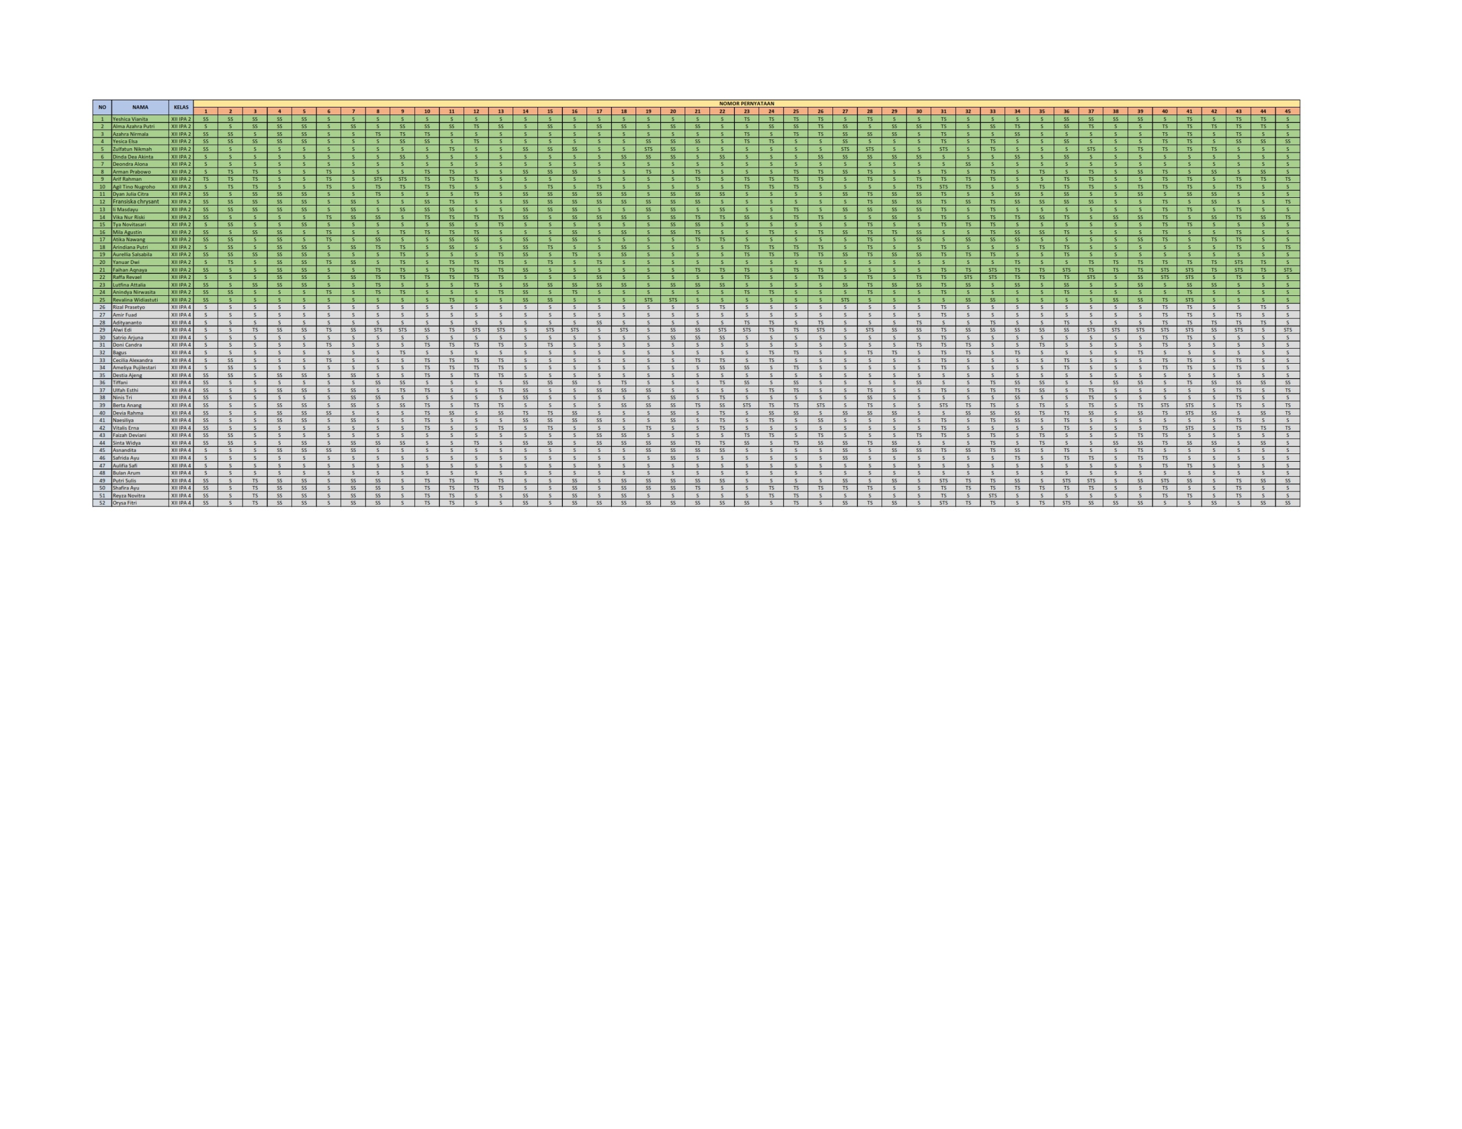
Data responden kemandirian belajar Kimia peserta didik
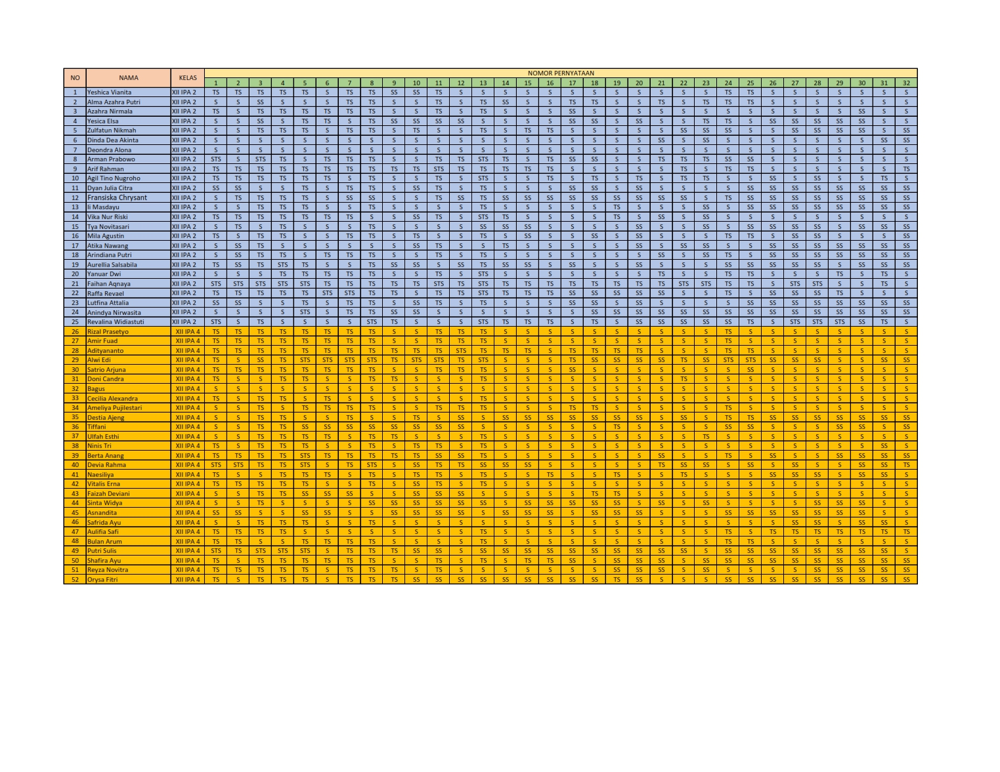

Lampiran 12 Jawaban Angket Minat Belajar dan Kemandirian Belajar Kimia
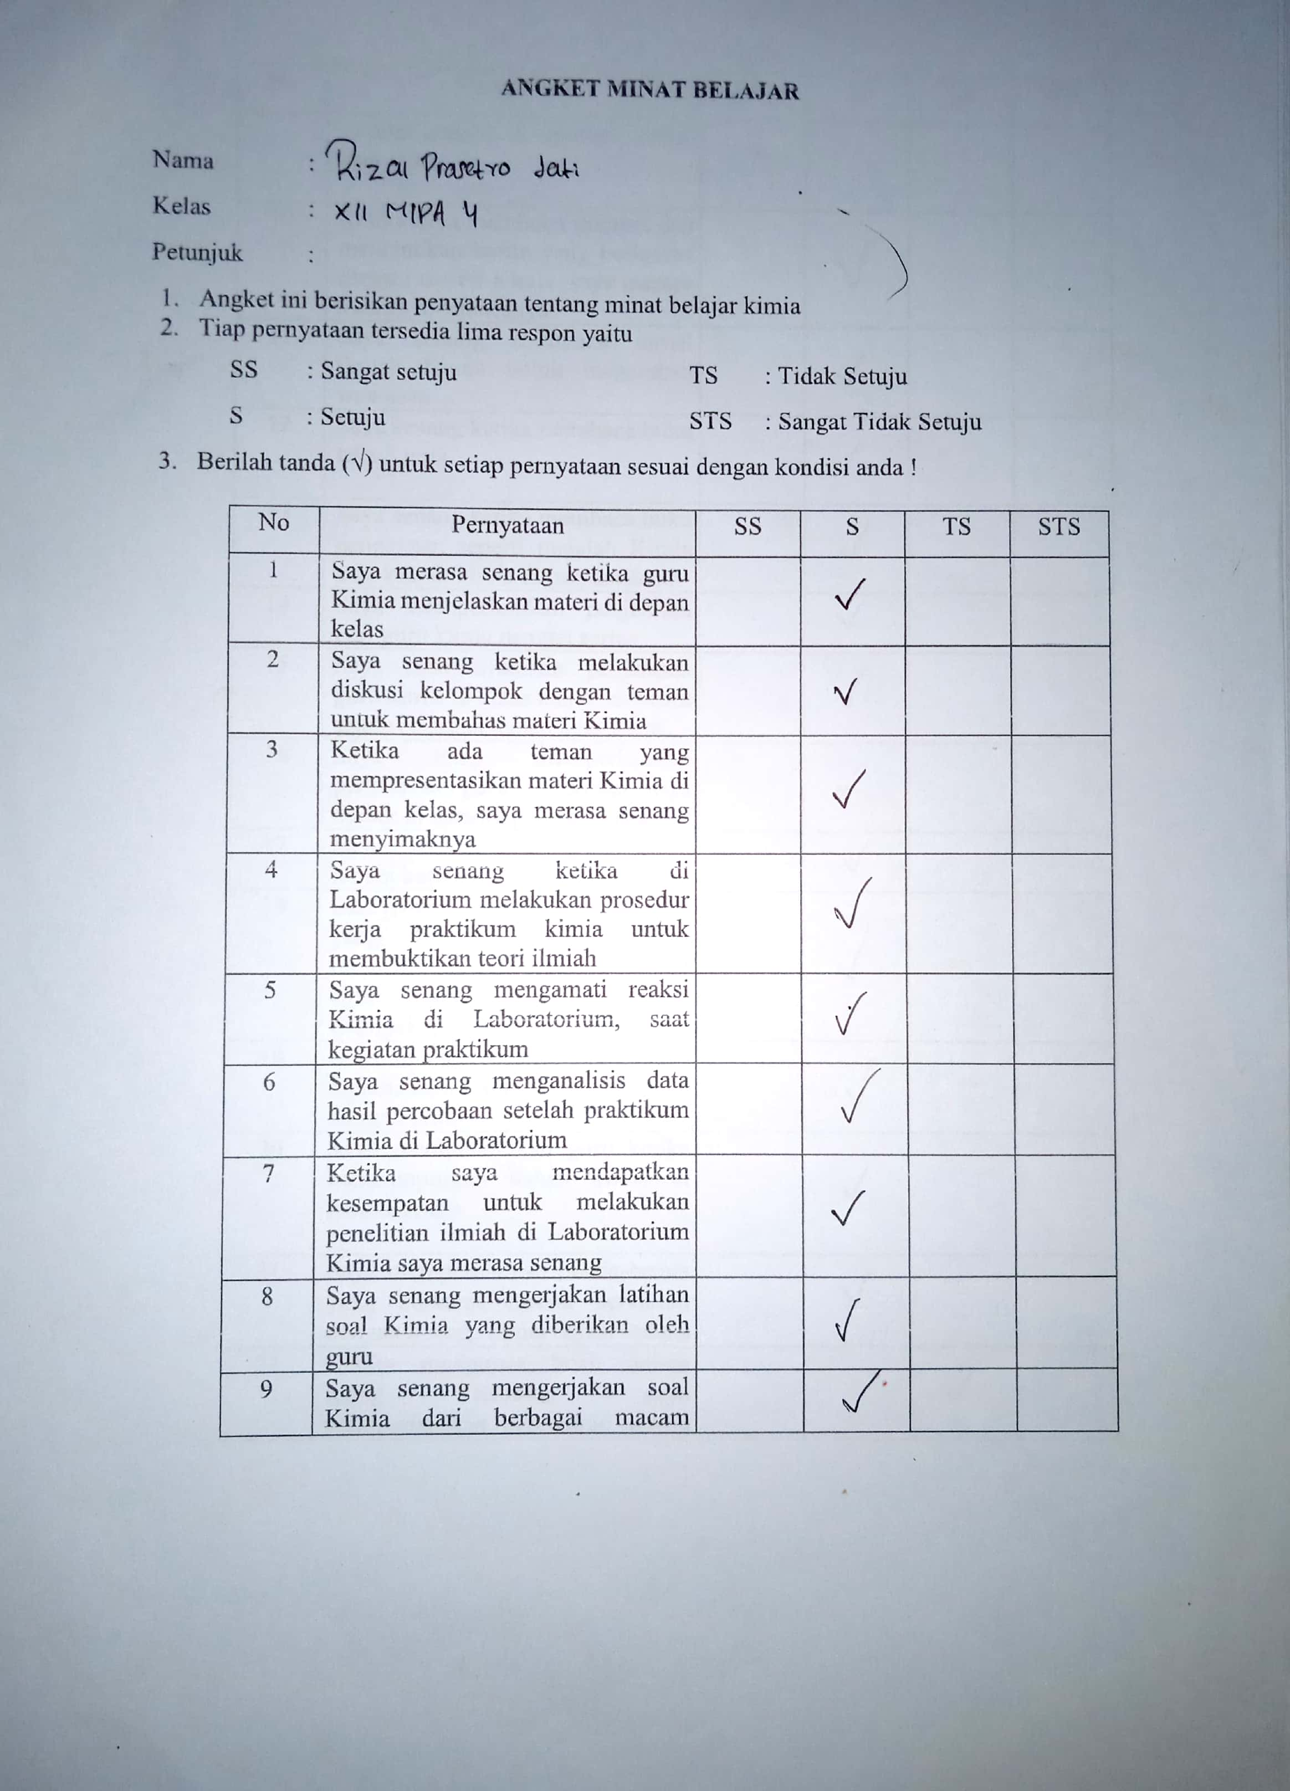

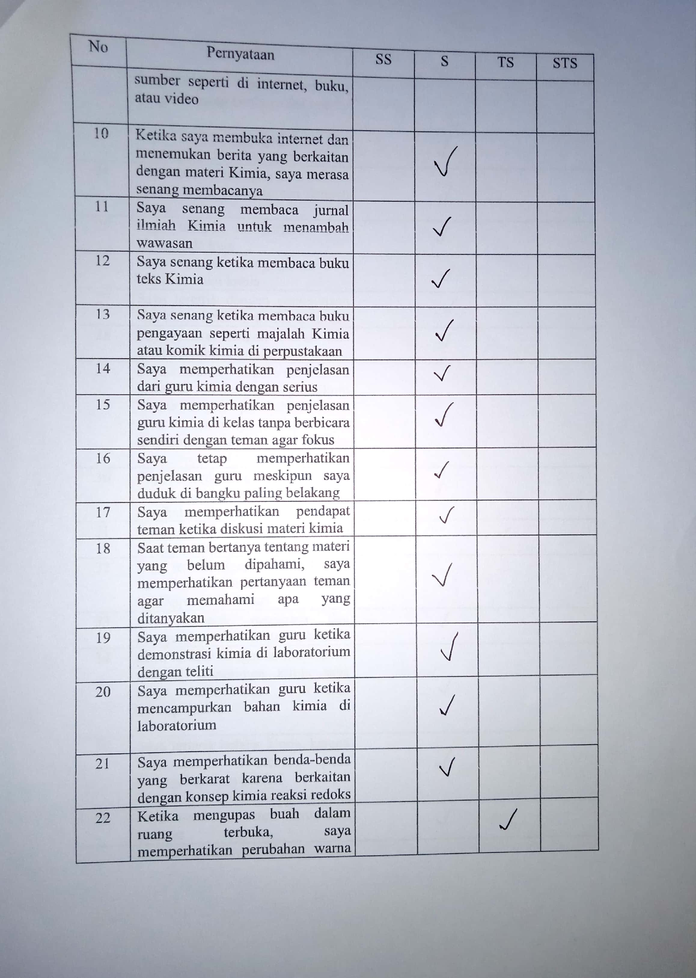
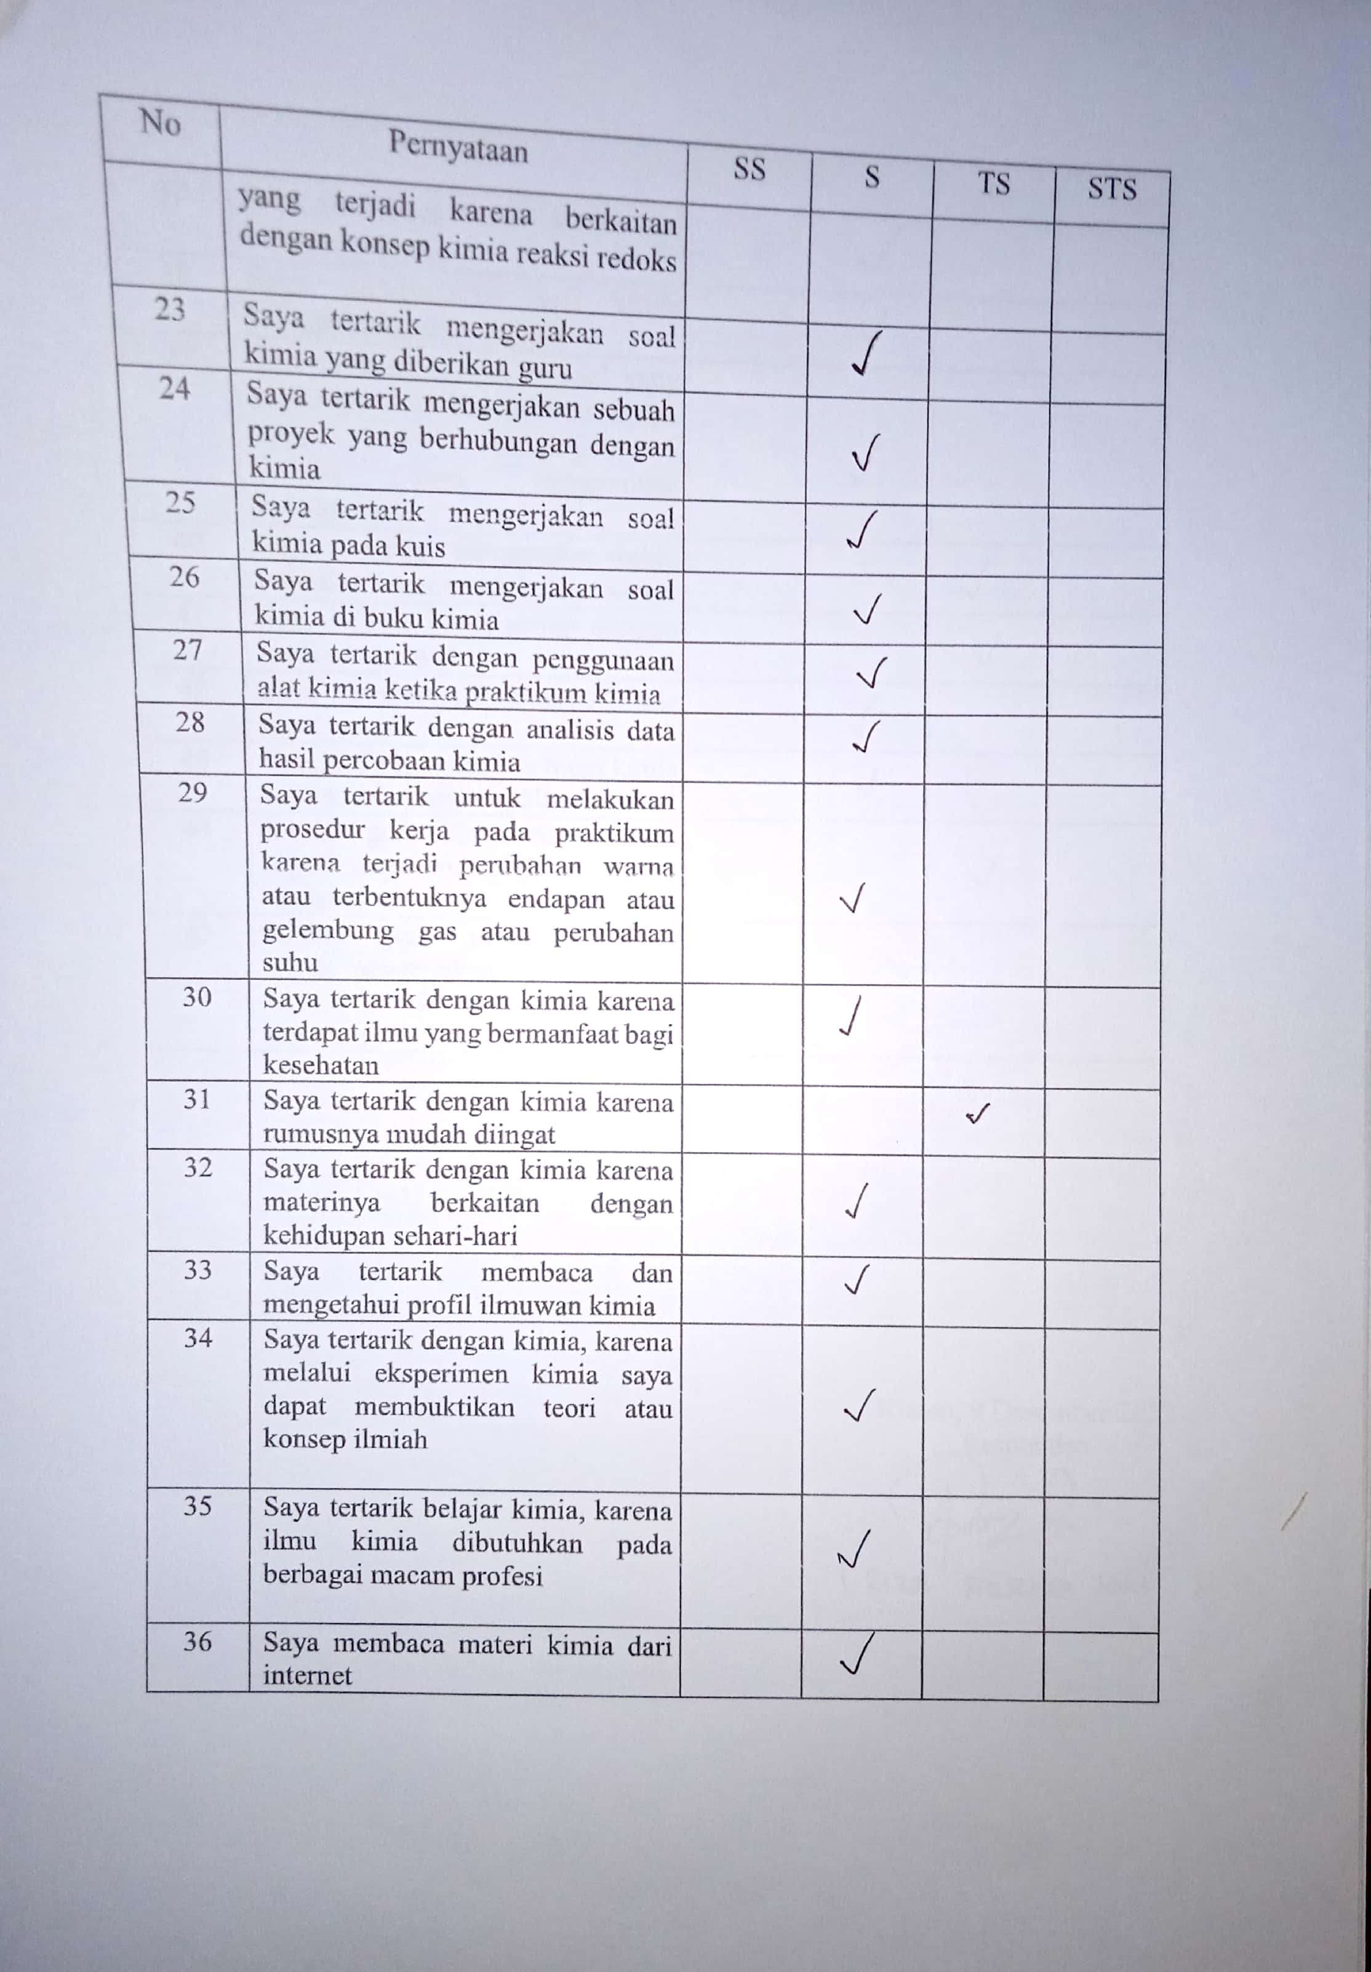

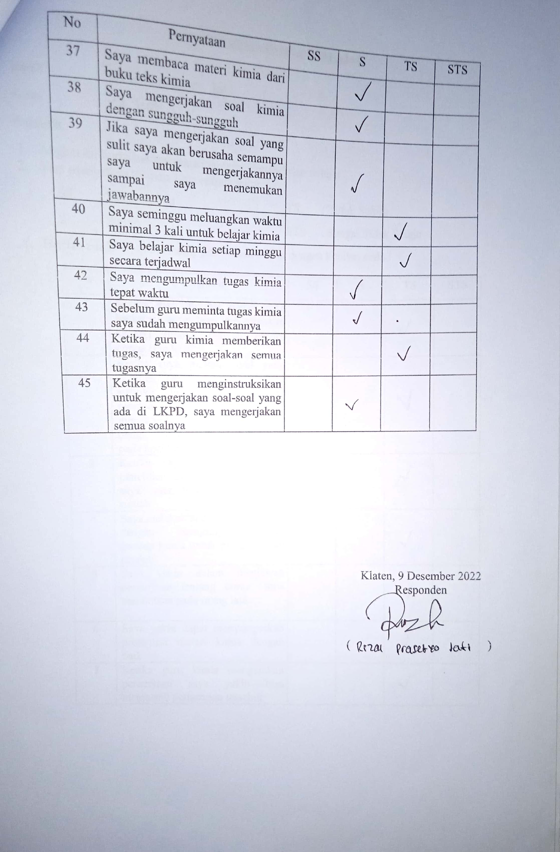

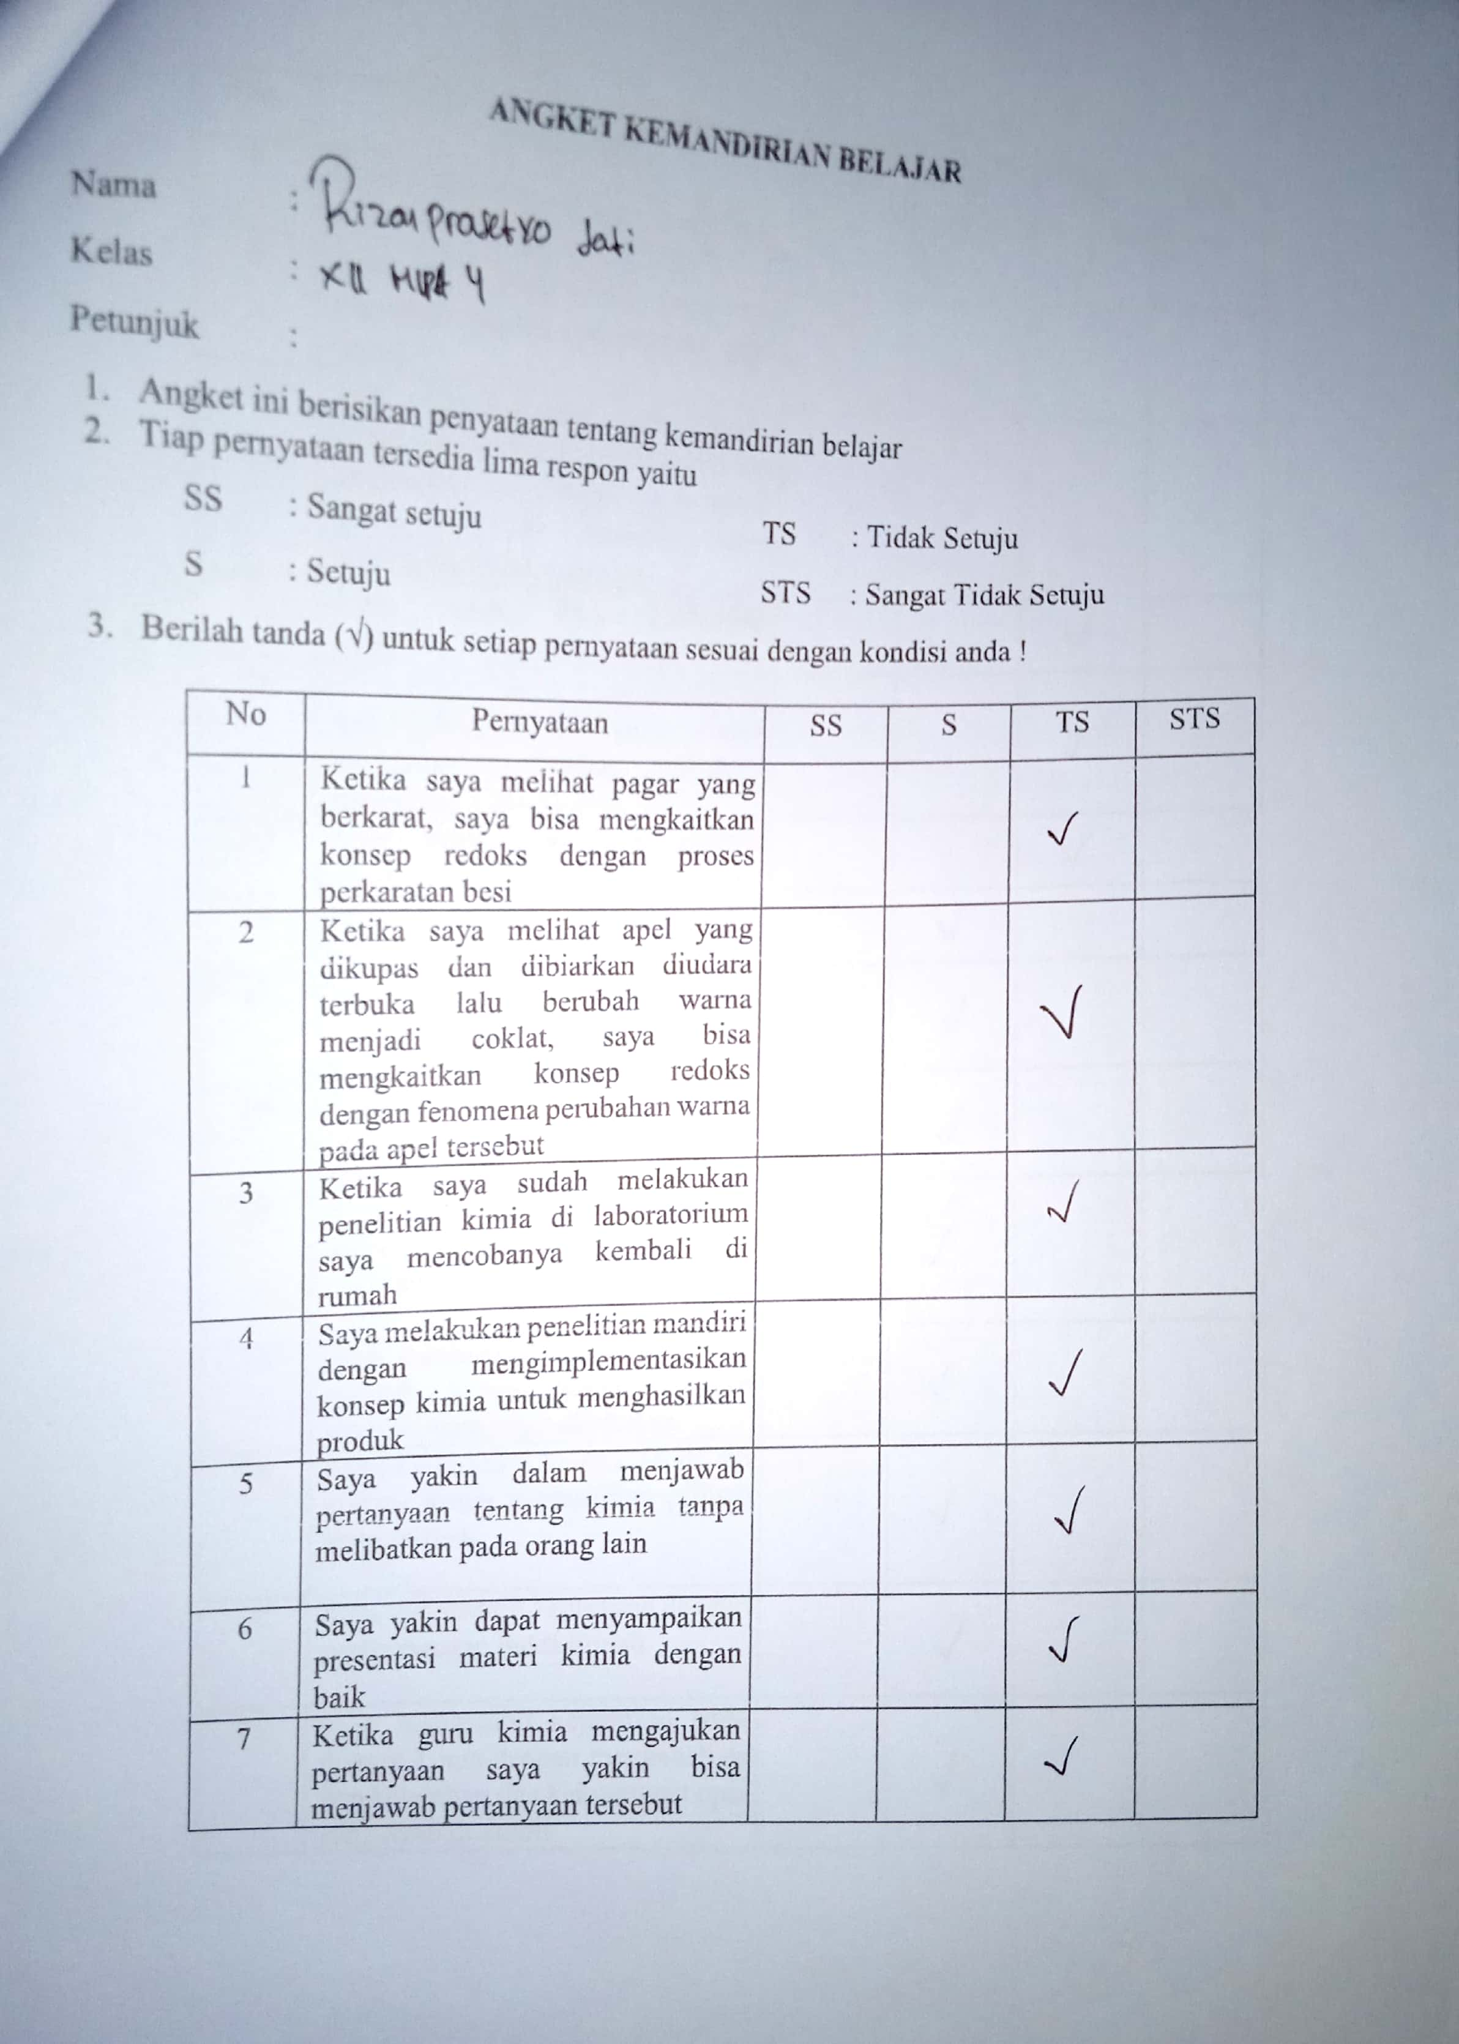
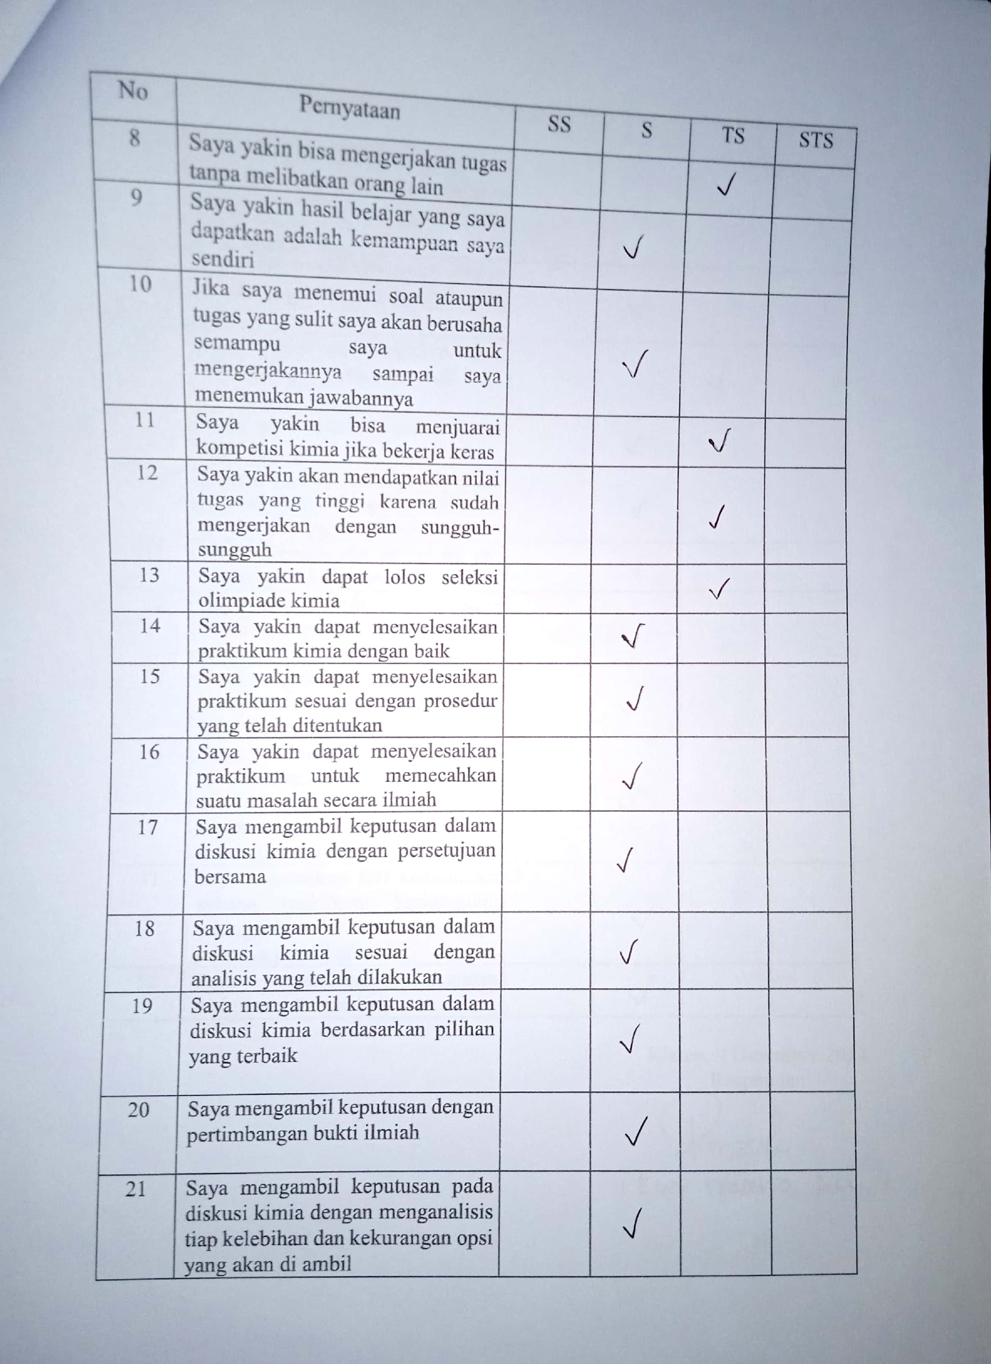

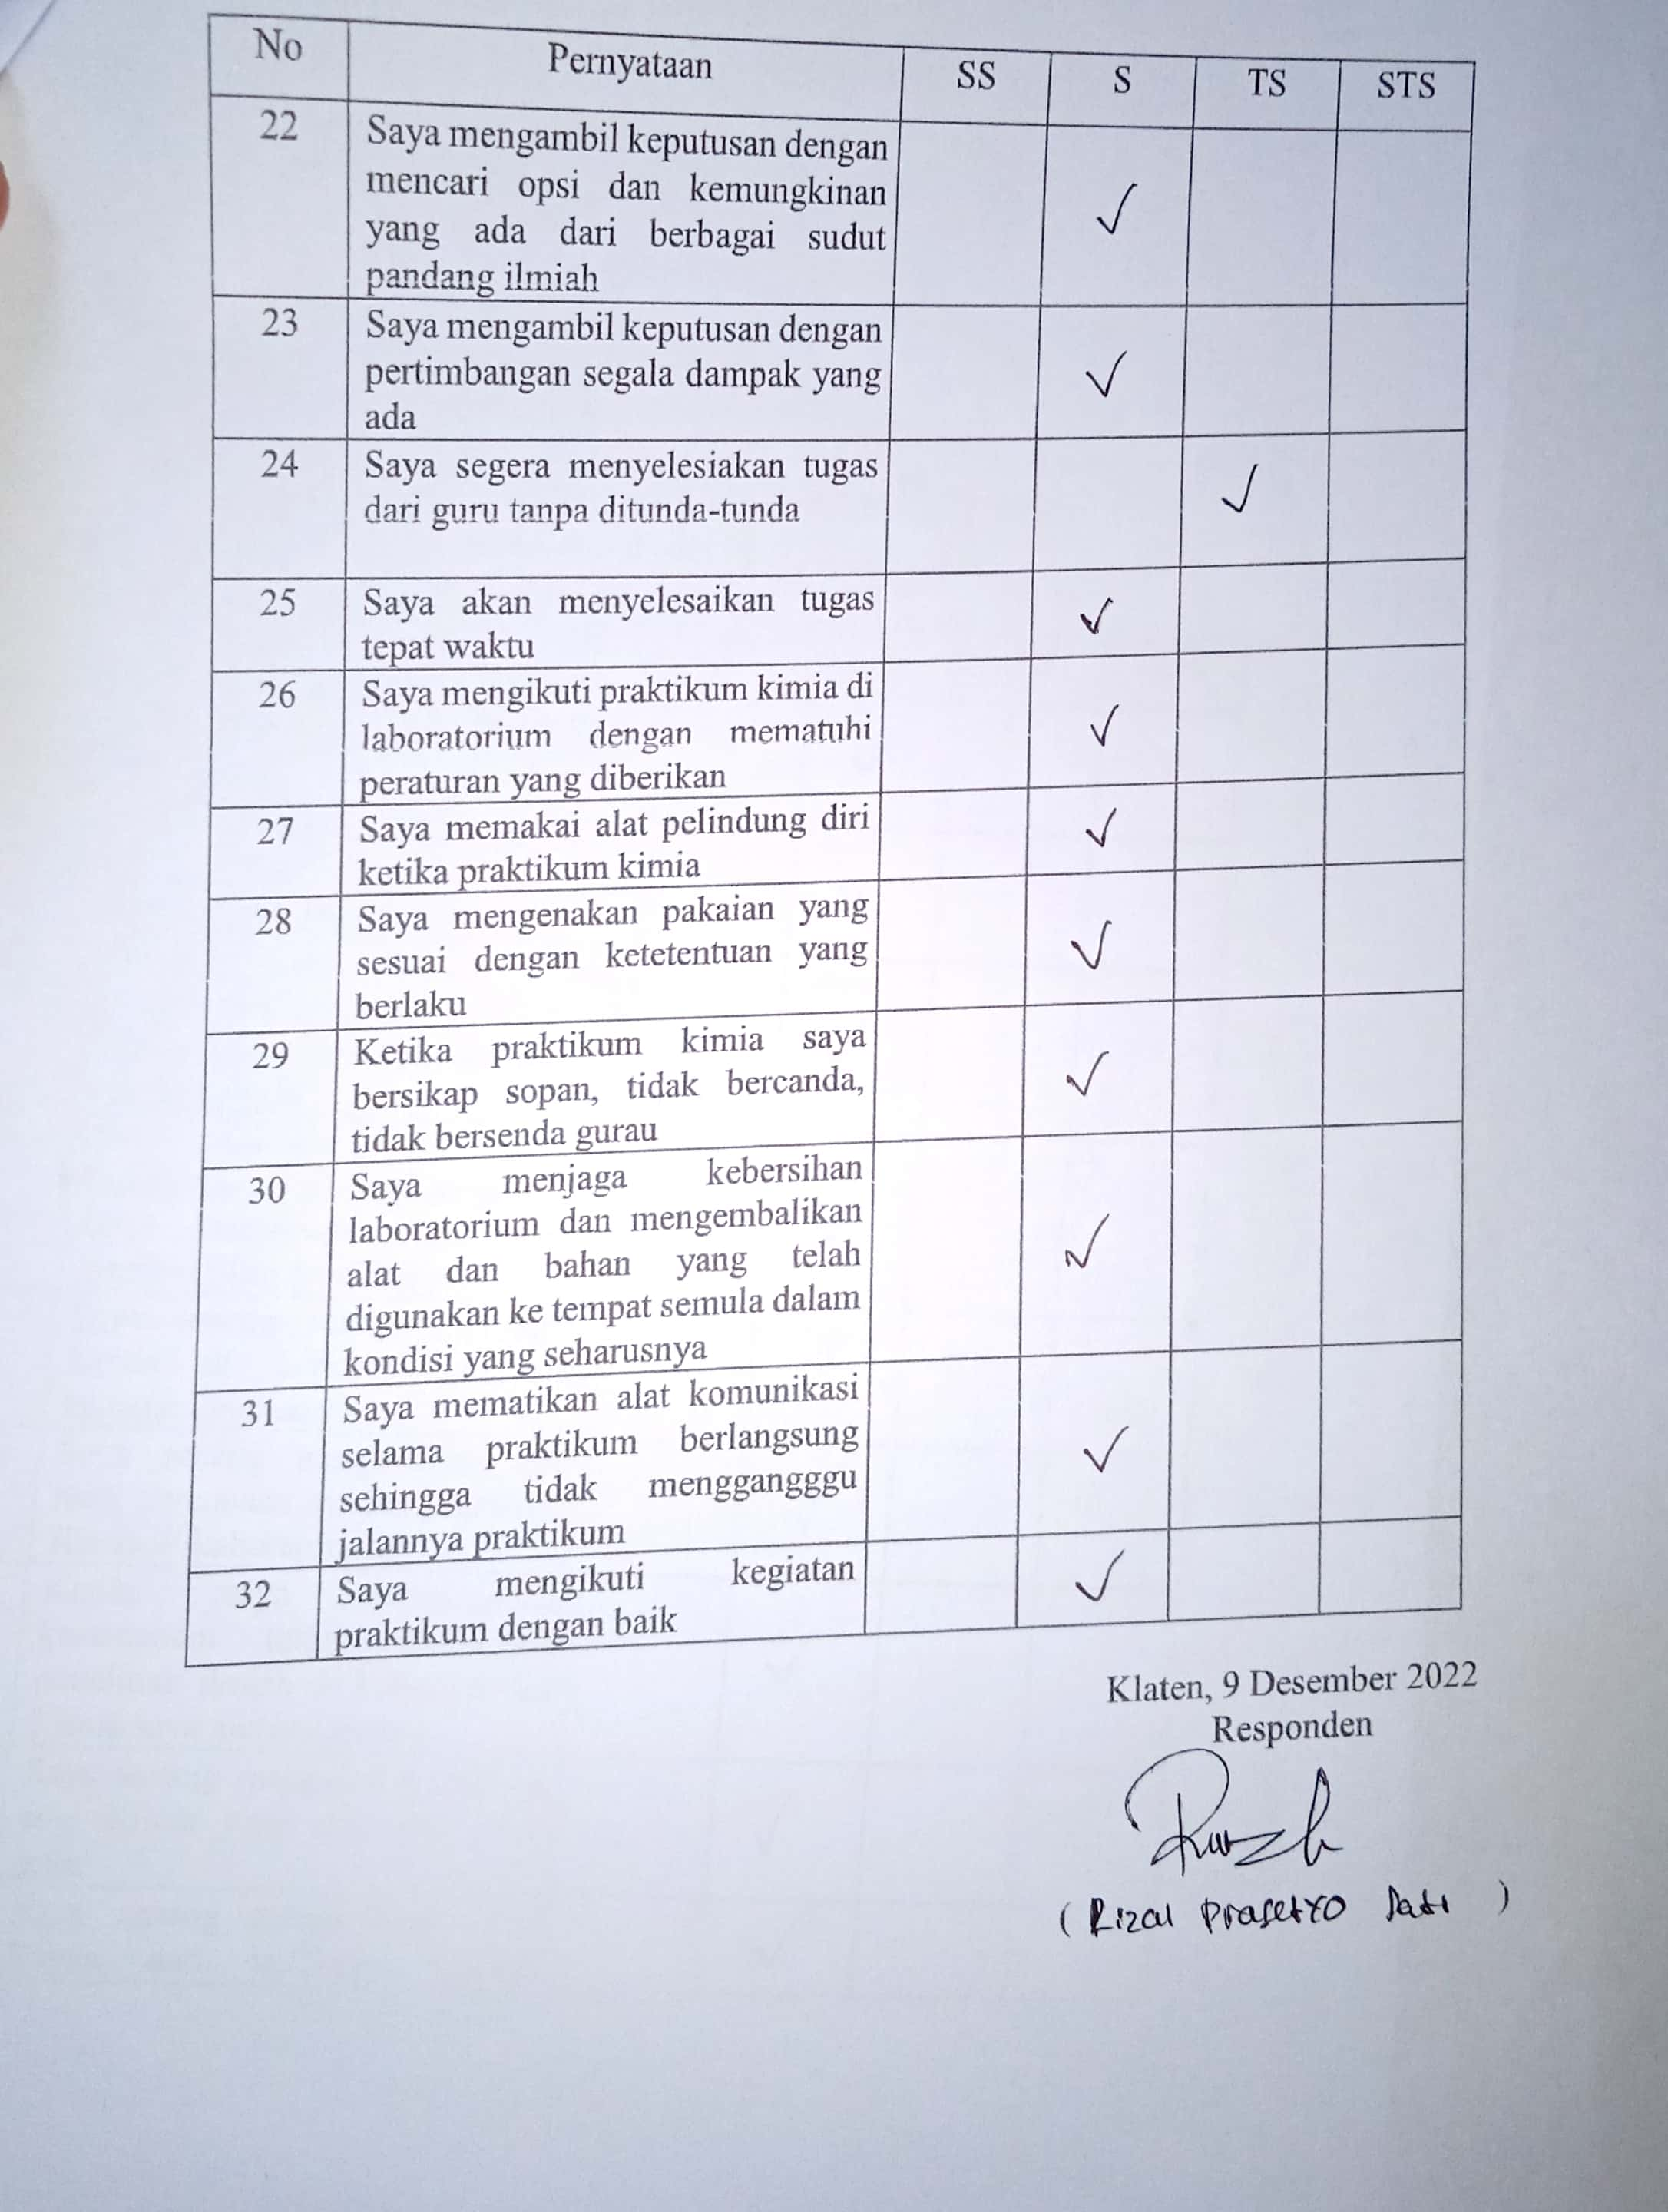

Lampiran 13. Perhitungan Analisis Data Minat Belajar Kimia
Perhitungan menentukan kriteria dan skoring instrumen minat belajar Kimia
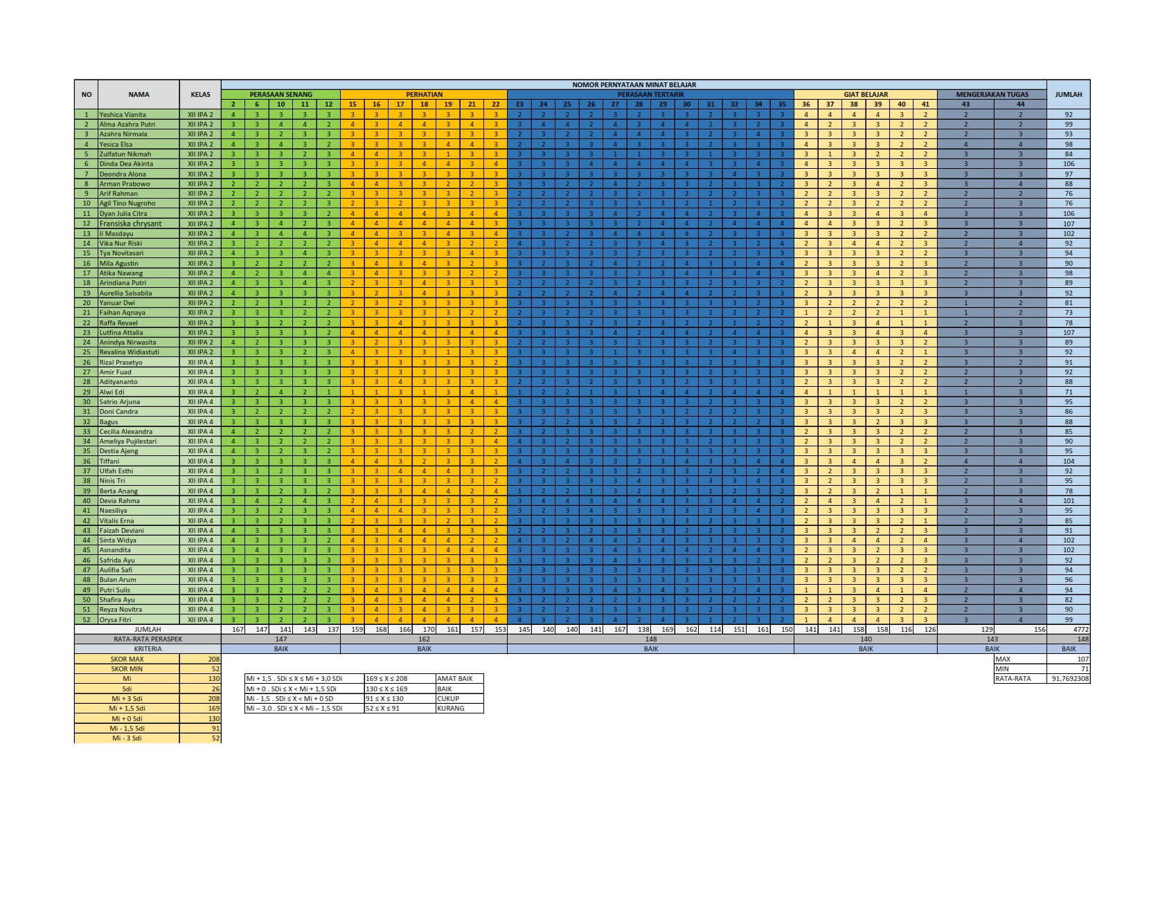

Lampiran 14. Perhitungan Analisis Data Kemandirian Belajar Kimia
Perhitungan menentukan kriteria dan skoring instrumen kemandirian belajar Kimia
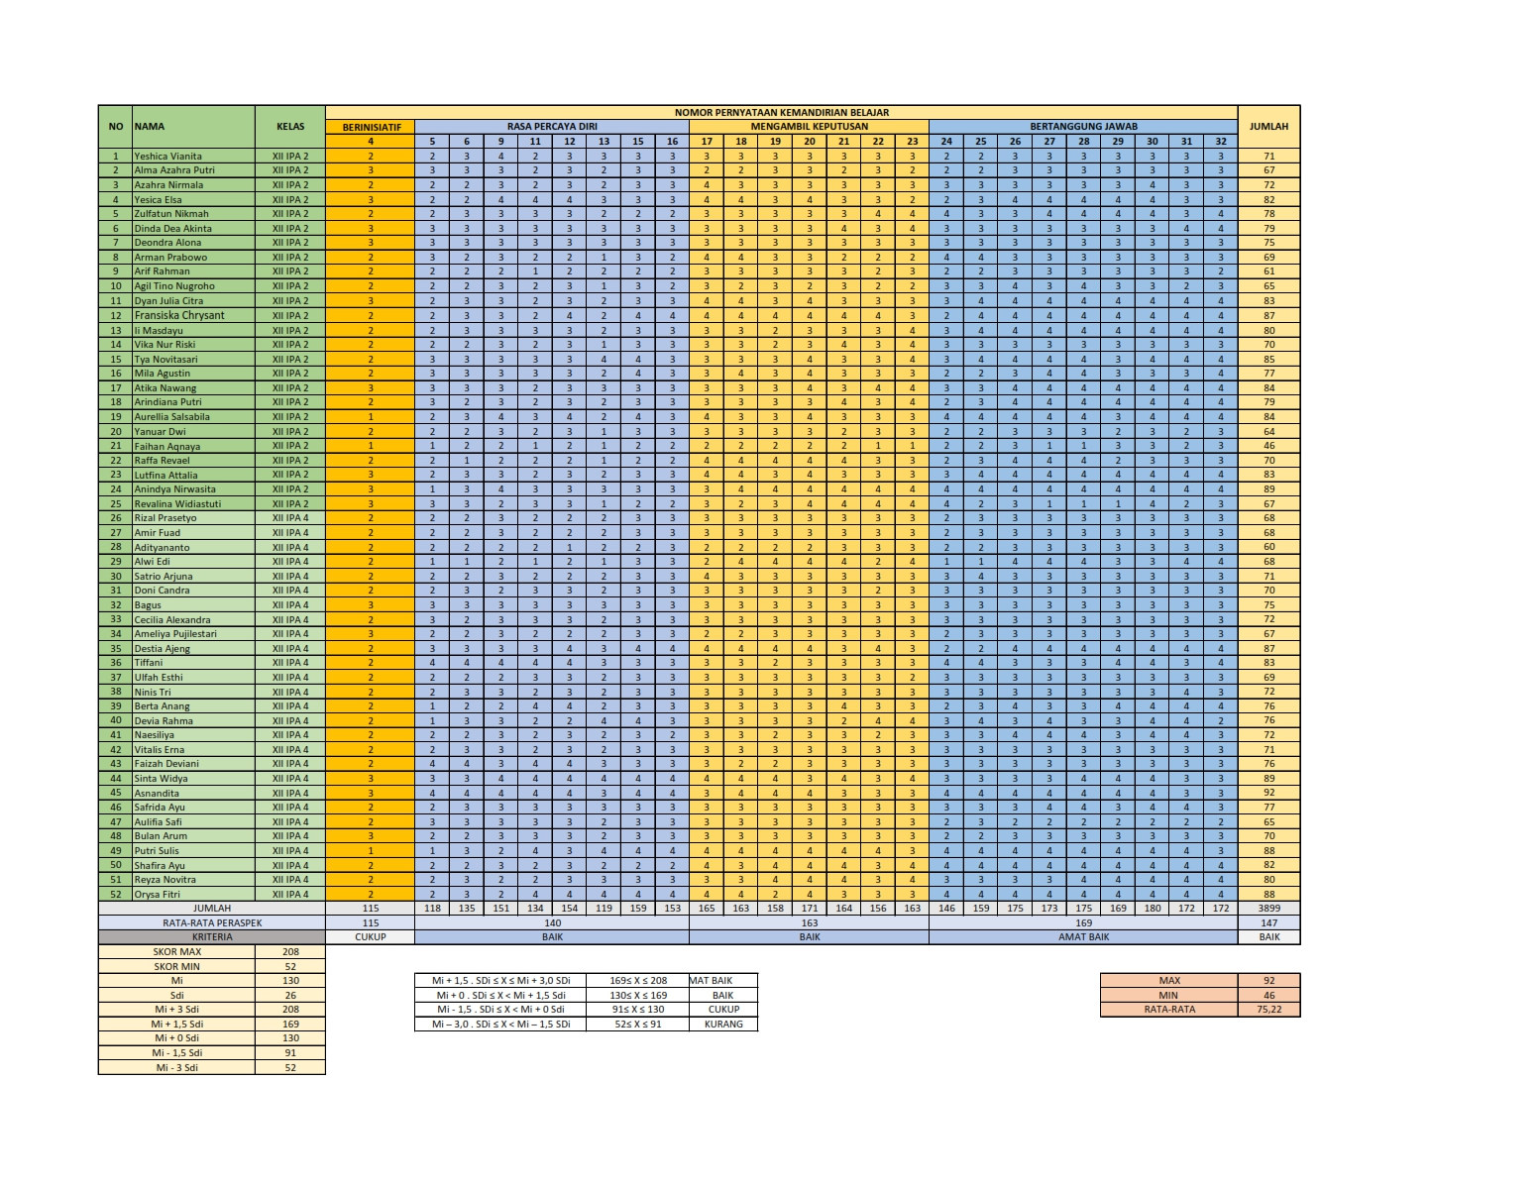

Lampiran 15. Perhitungan Analisis Data SPSS
  - Uji normalitas
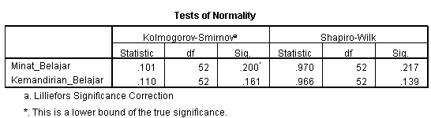
  - Uji linearitas
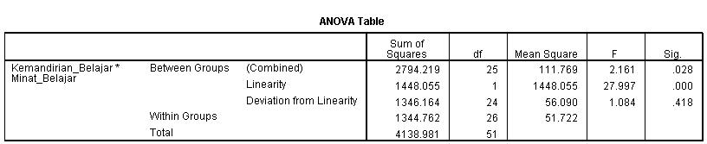
  - Uji korelasi pearson product moment
